
PRITARTA
Kėdainių rajono savivaldybės tarybos
2021 m. balandžio 16 d. sprendimu Nr.TS-74
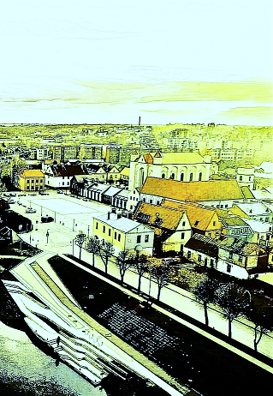
KĖDAINIŲ RAJONO SAVIVALDYBĖS MERO 2020 METŲ VEIKLOS ATASKAITA

Turinys

ĮŽANGA 3
MERO VEIKLA KĖDAINIŲ RAJONO SAVIVALDYBĖS TARYBOJE 4
Savivaldybės tarybos frakcijos 5
Savivaldybės tarybos komitetų veiklos koordinavimas 7
Savivaldybės tarybos posėdžiai ir priimti sprendimai 12
Komisijų ir tarybų veiklos koordinavimas 18
GYVENTOJŲ PRIĖMIMAS IR BENDRAVIMAS SU KRAŠTO BENDRUOMENE 22
MERO TIKSLINIAI SUSITIKIMAI SAVIVALDYBĖJE IR UŽ JOS RIBŲ 26
MERO POTVARKIAI 30
MERO DARBAS KOMISIJOSE, ATSTOVAVIMAS 31
Kėdainių rajono savivaldybės strateginio planavimo komisija 31
Kauno regiono plėtros taryba 32
Lietuvos savivaldybių asociacija 35
Kėdainių laisvoji ekonominė zona 37
PLANAVIMAS, ATLIKTI DARBAI IR INVESTICIJOS 40
Strateginis planavimas 40
Savivaldybės 2020 m. biudžetas 41
Patrauklios viešosios erdvės – kėdainiečiams ir svečiams 43
Patogi bei tvarkinga gyvenamoji aplinka 46
Vandentiekio ir buitinių nuotekų tinklų plėtra 47
Pokyčiai rajono keliuose ir gatvėse 48
Dėmesys sporto ir kultūros sektoriui 49
Ugdymo įstaigų infrastruktūros gerinimas 51
Sveikatos įstaigų infrastruktūros atnaujinimas 52
Dėmesys socialiai pažeidžiamiems kėdainiečiams 53
Investicijos aplinkosaugos sričiai 54
Finansinė parama smulkiesiems verslininkams 55
MERO SVEIKINIMAI IR APDOVANOJIMAI 56
BAIGIAMASIS ŽODIS 59

ĮŽANGA

2020 metai buvo nelengvi, kupini iššūkių, nenumatytų įvykių ir mums neįprastų ribojimų. Užklupę netikėti išbandymai iškėlė problemas ir situacijas, kurias reikėjo spręsti neatidėliotinai.
Nuotolinis darbas ir informacinių technologijų galia suteikė naujų galimybių. Į virtualią erdvę persikėlė posėdžiai, pasitarimai, susirinkimai, mokslai, kultūriniai renginiai.
Daug dėmesio skirta gyventojų informavimui, viešinant įgyvendinamas kovos su pandemija priemones, su karantinu susijusias iniciatyvas ar kitus projektus.
Jau metų pradžioje rajono taryboje teko perskirstyti kai kurias suplanuotas veiklas, joms numatytas lėšas. Turėjome ieškoti sprendimų žmonių apsaugojimui bei pandemijos valdymui.
Vis dėlto galime pasidžiaugti, kad pavyko užtikrinti ne tik svarbių projektų vykdymą, bet pradėti ir naujus darbus. Metams įpusėjus, Lietuvos Respublikos Vyriausybė suteikė galimybę ir skyrė papildomų lėšų objektams. Nuveikti darbai rodo, kad dirbdami kartu pasitikėdami ir tikėdami vieni kitais galime įveikti kliūtis.

Gerbiami Kėdainių krašto gyventojai,
vadovaujantis Lietuvos Respublikos vietos savivaldos įstatymo 20 straipsnio 7 dalimi bei Kėdainių rajono savivaldybės tarybos reglamento nuostatomis, teikiu Jums Kėdainių rajono savivaldybės mero 2020 m. veiklos ataskaitą.

MERO VEIKLA KĖDAINIŲ RAJONO SAVIVALDYBĖS TARYBOJE
Lietuvos Respublikos vietos savivaldos įstatymas numato, kad savivaldybės meras planuoja savivaldybės tarybos veiklą, nustato ir sudaro savivaldybės tarybos posėdžių darbotvarkes ir teikia savivaldybės tarybos sprendimų projektus, šaukia savivaldybės tarybos posėdžius ir jiems pirmininkauja, koordinuoja savivaldybės tarybos komitetų ir komisijų veiklą, pasirašo savivaldybės tarybos sprendimus ir posėdžių, kuriems pirmininkavo, protokolus.
Kėdainių rajono savivaldybės taryba yra atstovaujamoji savivaldybės institucija, susidedanti iš 27 įstatymų nustatyta tvarka demokratiškai išrinktų savivaldybės bendruomenės atstovų – tarybos narių, kurie atstovauja 2 visuomeniniams rinkimų komitetams ir 4 politinėms partijoms.

1 pav. Kėdainių rajono savivaldybės tarybos suskirstymas pagal rinkimuose dalyvavusias politines partijas ir visuomeninius rinkimų komitetus

2020 m. Kėdainių rajono tarybos narių gretose įvyko nemažai pokyčių:
- 2020 m. vasario 18 d. Lietuvos Respublikos Vyriausiosios rinkimų komisijos sprendimu Nr. SP-16 buvo patenkintas Kėdainių rajono savivaldybės tarybos narės Irenos Staliorienės rašytinis prašymas atsistatydinti ir pripažinti tarybos nario įgaliojimus nutrūkusiais prieš terminą.
- 2020 m. vasario 28 d. vykusiame Kėdainių rajono savivaldybės tarybos posėdyje nauja Kėdainių rajono savivaldybės tarybos narė Edita Bodendorfė viešai prisiekė gerbti ir vykdyti Lietuvos Respublikos Konstituciją ir įstatymus, sąžiningai atlikti visas savivaldybės tarybos nario pareigas ir susilaikyti nuo veiksmų, pažeidžiančių gyventojų teises ir viešuosius interesus.
- 2020 m. vasario 25 d. Lietuvos Respublikos Vyriausiosios rinkimų komisijos sprendimu Nr. SP-218 buvo patenkintas Kėdainių rajono savivaldybės tarybos nario Juozo Gaidamavičiaus rašytinis prašymas atsistatydinti ir pripažinti tarybos nario įgaliojimus nutrūkusiais prieš terminą.
- 2020 m. vasario 28 d. vykusiame Kėdainių rajono savivaldybės tarybos posėdyje nauja Kėdainių rajono savivaldybės tarybos narė Indrė Fiodorova viešai prisiekė gerbti ir vykdyti Lietuvos Respublikos Konstituciją ir įstatymus, sąžiningai atlikti visas savivaldybės tarybos nario pareigas ir susilaikyti nuo veiksmų, pažeidžiančių gyventojų teises ir viešuosius interesus.
- 2020 m. lapkričio 5 d. Lietuvos Respublikos Vyriausiosios rinkimų komisijos sprendimu Nr. SP-267 savivaldybės tarybos nario Tomo Bičiūno įgaliojimai buvo pripažinti nutrūkę prieš terminą (nuo 2020-11-12), nes 2020 m. spalio 11 d. jis buvo išrinktas Lietuvos Respublikos Seimo nariu.
- 2020 m. lapkričio 27 d., virtualiai surengtame Kėdainių rajono savivaldybės tarybos posėdyje naujasis tarybos narys Jonas Talmantas viešai prisiekė gerbti ir vykdyti Lietuvos Respublikos Konstituciją ir įstatymus, sąžiningai atlikti visas savivaldybės tarybos nario pareigas ir susilaikyti nuo veiksmų, pažeidžiančių gyventojų teises ir viešuosius interesus. Jonas Talmantas pakeitė į Seimą išrinktą bendrapartietį Tomą Bičiūną.

Po įvykusių pasikeitimų, kartu su savivaldybės meru Valentinu Tamuliu Kėdainių rajono taryboje dirba Alvydas Ardavičius, Paulius Aukštikalnis, Virginija Baltraitienė, Sandra Barzdienė, Edita Bodentorfė, Rimantas Diliūnas, Indrė Fiodorova, Romualdas Gailiūnas, Saulius Grinkevičius, Alfredas Hofmanas, Jūratė Judickienė, Dangiras Kačinskas, Aušrelė Kaminskienė, Gitana Kaupienė, Algimantas Kižauskas, Nijolė Naujokienė, Steponas Navajauskas, Aušra Nesterovienė, Virmantas Pikelis, Saulius Sinickis, Jonas Talmantas, Vilma Šnurevičiūtė, Karolina Štelmokaitė, Adelė Štelmokienė, Kęstutis Valionis ir Vygantas Vanagas.

Savivaldybės tarybos frakcijos
Pagal partijų ar jų koalicijų rinkimų sąrašus (toliau – rinkimų sąrašai) išrinkti tarybos nariai gali jungtis į savivaldybės tarybos narių frakcijas (toliau – frakcija) partijos politikai vykdyti.
Frakciją gali sudaryti pagal vieną rinkimų sąrašą išrinkti tarybos nariai, pagal kelis rinkimų sąrašus išrinkti tarybos nariai arba dalis pagal vieną rinkimų sąrašą išrinktų tarybos narių.
Frakcija gali būti įkurta, jeigu pareiškimą dėl jos įkūrimo pasirašo ne mažiau kaip 3 tarybos nariai ir pirmajame ar kitame tarybos posėdyje viešu pareiškimu, įteiktu tarybos posėdžio pirmininkui, deklaruoja, kad veiklą taryboje tęsia susivieniję į frakciją.
Kiekvienas tarybos narys gali priklausyti tik vienai frakcijai. Savivaldybės tarybos nariai, nesusivieniję į savivaldybės tarybos narių frakcijas, vadinami savivaldybės tarybos narių grupe.

2020 m. pokyčiai vyko ir savivaldybės tarybos frakcijose:
- 2020 m. liepos 3 d. gautas pareiškimas dėl frakcijos ,,Darbo partija“ įkūrimo.
- 2020 m. liepos 3 d. meras paskelbė, kad trys Darbo partijos nariai (Vygantas Vanagas, Dangiras Kačinskas, Indrė Fiodorova) prisijungia prie Kėdainių rajono savivaldybės tarybos valdančiosios koalicijos.
- 2020 m. liepos 3 d. gautas pareiškimas dėl frakcijos ,,Kėdainių rajono valstiečių ir žaliųjų sąjunga“ pasitraukimo iš Kėdainių rajono savivaldybės tarybos valdančiosios koalicijos.
- 2020 m. lapkričio 27 d. tarybos posėdyje rajono meras V. Tamulis informavo, kad yra gautas tarybos narės A. Kaminskienės pareiškimas, kuriame buvo nurodyta, kad ji išstoja iš Kėdainių rajono tarybos frakcijos „Mūsų krašto sėkmei“ bei valdančiosios koalicijos ir toliau dirbs kaip nepriklausoma rajono tarybos narė.
- 2020 m. lapkričio 27 d. tarybos posėdyje rajono meras V. Tamulis informavo, kad yra gautas tarybos narės E. Bodendorfės pareiškimas, kuriame buvo nurodyta, kad ji išstoja iš Kėdainių rajono tarybos frakcijos „Mūsų krašto sėkmei“ bei valdančiosios koalicijos ir toliau dirbs kaip nepriklausoma rajono tarybos narė.
Po įvykusių pokyčių Kėdainių rajono savivaldybės taryboje dirba keturios frakcijos ir viena tarybos narių grupė:
Frakcija „Mūsų krašto sėkmei“
1. Nijolė Naujokienė – seniūnė
2. Alvydas Ardavičius
3. Paulius Aukštikalnis
4. Alfredas Hofmanas
5. Romualdas Gailiūnas
6. Gitana Kaupienė
7. Aušra Nesterovienė
8. Kęstutis Valionis
Frakcija „Liberalai Kėdainių krašto žmogui“
1. Saulius Grinkevičius – seniūnas
2. Virginija Baltraitienė
3. Sandra Barzdienė
4. Jūratė Judickienė
5. Steponas Navajauskas
6. Virmantas Pikelis
7. Saulius Sinickis
8. Vilma Šnurevičiūtė
Frakcija Kėdainių rajono valstiečių ir žaliųjų sąjunga
1. Adelė Štelmokienė – seniūnė
2. Algimantas Kižauskas
3. Karolina Štelmokaitė
Frakcija Darbo partija
1. Vygantas Vanagas – seniūnas
2. Indrė Fiodorova
3. Dangiras Kačinskas
Tarybos narių grupė:
- Aušrelė Kaminskienė (išrinkta pagal Visuomeninio rinkimų komiteto „Valentino Tamulio komanda – mūsų krašto sėkmei“ sąrašą)
- Edita Bodendorfė (išrinkta pagal Visuomeninio rinkimų komiteto „Valentino Tamulio komanda – mūsų krašto sėkmei“ sąrašą)
- Rimantas Diliūnas (išrinktas pagal Darbo partijos sąrašą)
- Jonas Talmantas (Lietuvos socialdemokratijos partija)

Vienas iš pagrindinių dokumentų, be Lietuvos Respublikos vietos savivaldos įstatymo, reglamentuojančių savivaldybės tarybos darbą, yra Kėdainių rajono savivaldybės tarybos veiklos reglamentas (toliau – reglamentas).
2020 m. kovo 9 d. savivaldybės mero Valentino Tamulio potvarkiu buvo sudaryta darbo grupė dėl reglamento pakeitimo. Pakeitimai parengti atsižvelgiant į Lietuvos Respublikos vietos savivaldos įstatymo pakeitimus, Vyriausybės atstovo Kauno ir Marijampolės apskrityje raštą, taip pat į gautus savivaldybės tarybos narių, savivaldybės administracijos ir savivaldybės kontrolieriaus pasiūlymus. Darbo grupėje, komitetuose svarstyti reglamento pakeitimai priimti 2020 m. liepos 3 d. rajono tarybos posėdyje.
Pagrindiniai 2020 m. patvirtinti tarybos reglamento pakeitimų aspektai yra šie:
- patikslinta komisijų, komitetų ir tarybos posėdžių organizavimo ir vykdymo tvarka nepaprastosios padėties, ekstremaliosios situacijos ar karantino metu;
- komitetų posėdžiai transliuojami tiesioginiu laiku internetiniu ryšiu;
- komitetai sudaromi ne mažiau kaip iš 3 ir ne daugiau nei iš 6 tarybos narių;
- teisė paklausti ir /ar pasisakyti privalo būti suteikta šio reglamento nustatyta tvarka visiems tarybos nariams;
- savivaldybės tarybos narys gali svarstytu klausimu išsakyti repliką (1 kartą iki 1 minutės);
- patikslinta interesų konflikto informavimo ir nusišalinimo tvarka;
- patikslinta Kontrolės ir audito tarnybos veiklos plano projekto svarstymo tvarka, taip pat ataskaitų teikimo tvarka;
- patikslinta savivaldybės biudžeto projekto rengimo, viešinimo ir svarstymo tvarka – gyventojams susipažinti su projektu ir teikti pastabas nustatytas žymiai ilgesnis laikas (10 d. d. (buvo 5 d. d.));
- reglamentas papildytas XVII skyriumi; nustatyta pasiūlymų nustatyti ar panaikinti gyvenamąsias vietoves, nustatyti ir keisti jų teritorijų ribas, suteikti ir keisti pavadinimus gyvenamosioms vietovėms teikimo ir nagrinėjimo tvarka.

Savivaldybės tarybos komitetų veiklos koordinavimas
- 2020 m. tarybos reglamento pakeitimas dėl tarybos komitetų, kurie sudaromi ne mažiau kaip iš 3 ir ne daugiau nei iš 6 tarybos narių, padarė pokyčių savivaldybės komitetų sudėčiai.
- Savivaldybės tarybos komitetai sudaromi savivaldybės tarybai teikiamiems klausimams preliminariai nagrinėti ir išvadoms bei pasiūlymams teikti, kontroliuoti, kaip laikomasi įstatymų ir vykdomi savivaldybės tarybos, mero sprendimai.
- Rajono tarybos komitetų sudėtis keista vasario 28 d., balandžio 17 d., liepos 3 d. ir lapkričio 20 d. tarybos posėdžių metu.
- Po patvirtintų pakeitimų 2020 m. pabaigoje rajono Kėdainių rajono savivaldybės taryboje dirbo šios sudėties tarybos komitetai:

Sveikatos ir socialinės apsaugos

Alfredas Hofmanas
Aušrelė Kaminskienė
Jūratė Judickienė
Vilma Šnurevičiūtė
Jonas Talmantas

Švietimo ir kultūros

Nijolė Naujokienė
Gitana Kaupienė
Steponas Navajauskas
Adelė Štelmokienė
Saulius Grinkevičius

Kontrolės

Saulius Grinkevičius
Nijolė Naujokienė
Adelė Štelmokienė
Indrė Fiodorova

Verslo ir ūkio

Alvydas Ardavičius
Indrė Fiodorava
Rimantas Diliūnas
Virmantas Pikelis
Edita Bodendorfė

Kaimo reikalų ir aplinkosaugos
Algimantas Kižauskas
Kęstutis Valionis
Saulius Sinickis
Vygantas Vanagas
Sandra Barzdienė
Aušra Nesterovienė

Ekonomikos ir biudžeto

Romualdas Gailiūnas
Dangiras Kačinskas
Paulius Aukštikalnis
Virginija Baltraitienė
Karolina Štelmokaitė

Tarybos komitetai

2 pav. Kėdainių rajono savivaldybės tarybos komitetai
2020 m. Meras koordinavo 6 rajono savivaldybės tarybos komitetų veiklą bei tarybos sprendimais sudarytų komisijų veiklą.
2020 m. įvyko 67 komitetų posėdžiai. 2020 m. balandžio 22 d. Meras sušaukė nuotolinį jungtinį komitetų posėdį, siekdamas išsiaiškinti situaciją su UAB „Kėdainių vandenys“ vadovu dėl gyvsidabrio normos padidėjimo geriamajame vandenyje, taip pat apie atliktus planinius bei pakartotinius vandens tyrimus.
3 pav. Kėdainių rajono savivaldybės tarybos komitetų posėdžiai (skaičiais)
Komitetų posėdžiai vykdavo prieš kiekvieną eilinį tarybos posėdį. Posėdžiuose buvo svarstomi planuojamo tarybos posėdžio darbotvarkės klausimai, diskutuojama, klausiama, priimamos pastabos, pasiūlymai bei rekomendacijos dėl parengtų tarybos sprendimų projektų.
Savo veikloje savivaldybės tarybos komitetai vadovavosi Lietuvos Respublikos Konstitucija, Lietuvos Respublikos vietos savivaldos įstatymu bei kitais įstatymais, Lietuvos Respublikos Vyriausybės nutarimais, Kėdainių rajono savivaldybės tarybos veiklos reglamentu, kitais teisės aktais ir atitinkamo komiteto veiklos nuostatais.
Ekonomikos ir biudžeto komitetas

- Komiteto veiklos sritys – biudžetas, ekonomika ir nekilnojamasis turtas, svarbiausios veiklos kryptys – analizuoti ir svarstyti rajono savivaldybės biudžeto projektą, teikti išvadas ir pasiūlymus; analizuoti ir teikti išvadas dėl rajono biudžeto vykdymo, dėl lėšų į savivaldybės biudžetą surinkimo.
- Komitetas sudarytas 2019 m. gegužės 3 d. tarybos sprendimu Nr. TS-71.
- Komitetui pirmininkavo Romualdas Gailiūnas, pavaduotojo pareigas ėjo Dangiras Kačinskas.
- Komiteto sudėtis 2020 m. pakito nuo 10 iki 5 narių:
- 2020 m. vasario 28 d. tarybos sprendimu Nr. TS-68 vietoje Irenos Staliorienės įrašyta Edita Bodendorfė, o vietoje Juozo Gaidamavičiaus įrašyta Indrė Fiodorova.
- 2020 m. liepos 3 d. tarybos sprendimu Nr. TS-185 Indrė Fiodorova perėjo į Verslo ir ūkio komitetą.
- 2020 m. lapkričio 20 d. tarybos sprendimu Nr. TS-265 Edita Bodendorfė perėjo į Verslo ir ūkio komitetą, o Sandra Barzdienė ir Aušra Nesterovienė į Kaimo reikalų ir aplinkosaugos komitetą.
- 2020 m. lapkričio 27 d. tarybos sprendimu Nr. TS-285 Saulius Grinkevičius paliko šį komitetą ir prisijungė prie Švietimo ir kultūros komiteto.
- 2020 m. vasario 12 d. komiteto posėdyje nesurinktas kvorumas ir, atsižvelgus į tai, komiteto posėdis neįvyko. Kituose komiteto posėdžiuose kvorumas buvo renkamas, sprendimai priimti teisėtai.
- Komiteto narių posėdžių bendras lankomumas 96 proc.
- Komitetas atsakingai priimdavo sprendimus, susijusius su nekilnojamojo turto ar nuomos mokesčio sumažinimu ir atleidimu, dėl rajono savivaldybės didžiausio leistino valstybės tarnautojų pareigybių ir darbuotojų, dirbančių pagal darbo sutartis ir gaunančių užmokestį iš savivaldybės biudžeto, skaičiaus.

Sveikatos ir socialinės apsaugos komitetas
- Komiteto veiklos sritys – sveikatos priežiūra ir socialiniai reikalai. Svarbiausi klausimai susiję su asmens sveikatos priežiūra, aplinkos apsauga, visuomenės sveikatos stiprinimu.
- Komitetas sudarytas 2019 m. gegužės 3 d. tarybos sprendimu Nr. TS-71.
- Komitetui pirmininkavo Alfredas Hofmanas, pavaduotojo pareigas ėjo Aušrelė Kaminskienė.
- Komiteto sudėtis 2020 m. pakito nuo 4 iki 5 narių – 2020 m. lapkričio 27 d. tarybos sprendimu Nr. TS-285 komiteto sudėtis papildyta, prie jo prisijungus Jonui Talmantui.
- Visuose komiteto posėdžiuose buvo reikiamas kvorumas ir sprendimai buvo priimti teisėtai.
- Komiteto narių posėdžių bendras lankomumas 92 proc.

Švietimo ir kultūros komitetas
- Komiteto veiklos sritys – švietimas, kultūra, sportas ir jaunimo reikalai. Komitetas atsakingai priimdavo sprendimus, susijusius su švietimo įstaigų tvarkos aprašų, nuostatų ir taisyklių pakeitimais, komisijų, susijusių su švietimu ir kultūra, sudarymu.
- Komitetas sudarytas 2019 m. gegužės 3 d. tarybos sprendimu Nr. TS-71.
- Komitetui pirmininkavo Nijolė Naujokienė
- Komiteto sudėtis 2020 m. pakito nuo 4 iki 5 narių – komitetą paliko Tomas Bičiūnas (išrinkus jį į Lietuvos Respublikos Seimą, o 2020 m. lapkričio 27 d. tarybos sprendimu Nr. TS-285 prie komiteto prisijungė Saulius Grinkevičius ir Adelė Štelmokienė.
- 2020 m. gruodžio 15 d. komiteto posėdyje nesurinktas kvorumas ir, atsižvelgus į tai, komiteto posėdis neįvyko. Kituose komiteto posėdžiuose kvorumas buvo renkamas, sprendimai priimti teisėtai.
- Komiteto narių posėdžių bendras lankomumas 92 proc.

Verslo ir ūkio komitetas
- Komiteto veiklos sritys – verslas, statybos, komunalinis ūkis ir visuomeninis transportas, prekyba ir paslaugų tiekimas ir socialinės bei gamybinės infrastruktūros objektai. Komitetas išnagrinėjo visus sprendimų projektus, kurie buvo teikiami savivaldybės tarybai.
- Komitetas sudarytas 2019 m. gegužės 3 d. tarybos sprendimu Nr. TS-71.
- Komitetui pirmininkavo Alvydas Ardavičius, pavaduotojos pareigas ėjo Indrė Fiodorova.
- Komiteto sudėtis 2020 m. pakito nuo 4 iki 5 narių:
- 2020 m. liepos 3 d. tarybos sprendimu Nr. TS-185 prie komiteto prisijungė Indrė Fiodorova;
- 2020 m. lapkričio 20 d. tarybos sprendimu Nr. TS-265 Editai Bodendorfė prisijungė prie šio komiteto;
- 2020 m. lapkričio 27 d. tarybos sprendimu Nr. TS-285 Adelė Štelmokienė paliko šį komitetą ir prisijungė prie Švietimo ir kultūros komiteto.
- Visi komiteto posėdžiai vyko bendrai su Kaimo reikalų ir aplinkosaugos komitetu. Visuose komiteto posėdžiuose buvo renkamas kvorumas ir, atsižvelgus į tai, sprendimai buvo priimti teisėtai.
- Komiteto narių posėdžių bendras lankomumas 96 proc.

Kaimo reikalų ir aplinkosaugos komitetas
- Komiteto veiklos sritys – kaimo reikalai, aplinkos apsauga, žemės ūkis ir melioracija. Komitetas išnagrinėjo visus sprendimų projektus, kurie buvo teikiami savivaldybės tarybai.
- Komitetas sudarytas 2019 m. gegužės 3 d. tarybos sprendimu Nr. TS-71.
- Komitetui pirmininkavo Algimantas Kižauskas, pavaduotojo pareigas ėjo Kęstutis Valionis.
- Komiteto sudėtis 2020 m. pakito nuo 4 iki 6 narių – 2020 m. lapkričio 20 d. tarybos sprendimu Nr. TS-265 prie komiteto prisijungė Sandra Barzdienė ir Aušra Nesterovienė.
- Visi komiteto posėdžiai vyko bendrai su Verslo ir ūkio komitetu. Visuose komiteto posėdžiuose buvo renkamas kvorumas, todėl sprendimai buvo priimti teisėtai.
- Komiteto narių posėdžių bendras lankomumas 82 proc.

Kontrolės komitetas
- Kontrolės komiteto nariai yra kartu ir kitų tarybos komitetų nariai, todėl savivaldybės tarybos darbotvarkių klausimai Kontrolės komitete nebuvo svarstomi.
- Į Kontrolės komitetą įeina vienodas visų savivaldybės tarybos narių frakcijų ir savivaldybės tarybos narių grupės, jeigu ją sudaro ne mažiau kaip 3 savivaldybės tarybos nariai, deleguotų atstovų skaičius.
- Komitetas sudarytas 2019 m. birželio 28 d. tarybos sprendimu Nr. TS-119.
- Komitetui pirmininkavo Saulius Grinkevičius, pavaduotojos pareigas ėjo Nijolė Naujokienė.
- Komiteto sudėtis 2020 m. pakito – 2020 m. balandžio 17 d. tarybos sprendimu Nr. TS-97 prie komiteto prisijungė Indrė Fiodorova (vietoje Juozo Gaidamavičiaus).
- 2020 m. rugpjūčio 4 d. komiteto posėdyje nebuvo reikiamo kvorumo, todėl komiteto posėdis neįvyko. Kituose komiteto posėdžiuose buvo reikiamas kvorumas, sprendimai buvo priimti teisėtai.
- 2020 m. komitetas posėdžiavo 7 kartus, svarstyti 2020 m. Kontrolės komiteto veiklos plane (patvirtintas 2020-04-17 sprendimu Nr. TS-94) numatyti ir kiti einamieji klausimai. Kasmet Kontrolės komitetas už savo veiklą atsiskaito savivaldybės tarybai reglamento nustatyta tvarka.
- Komiteto narių posėdžių bendras lankomumas 100 proc.

Tarybos komitetų posėdžių metu tarybos nariai aktyviai svarstė sprendimų projektus, diskutavo, teikė siūlymus. Komitetų metu diskusijoms, svarstymams laikas neribojamas, siekiama kuo sklandžiau ir aiškiau išdiskutuoti sprendimus. Komiteto posėdžiai vieši, transliuojami internetinio ryšio priemonėms, komitetų nariams pageidaujant, savivaldybės administracija bei sprendimų projektų rengėjai teikia papildomą informaciją ar medžiagą.
Vertinant tarybos komitetų narių lankomumo statistiką, džiugu, kad dauguma komiteto narių nepraleido nei vieno arba praleido vos 1 komiteto posėdį.

Savivaldybės tarybos posėdžiai ir priimti sprendimai
Pagrindinė savivaldybės tarybos veiklos forma yra tarybos posėdžiai. 2020 m. Kėdainių rajono savivaldybės meras Valentinas Tamulis sušaukė 11 tarybos posėdžių ir jiems pirmininkavo.
2020 m. kovo 31 d. Lietuvos Respublikos Seimas priėmus Vietos savivaldos įstatymo pakeitimus, leidžiančius nepaprastosios padėties, ekstremaliosios situacijos ar karantino sąlygomis savivaldybių tarybų posėdžius vykdyti nuotoliniu būdu, devyniuose tarybos posėdžiuose rajono taryba sprendimus priiminėjo elektroninių ryšio priemonių pagalba.
2020 m. balandžio 3 d. meras sušaukė neeilinį tarybos posėdį, kuris pirmą kartą vyko nuotoliniu būdu. Šiame posėdyje svarstytas tik vienas, bet labai svarbus klausimas – dėl vasario mėnesį suformuoto biudžeto perskirstymo. Rajono meras prieš tarybos posėdį asmeniškai laišku kreipėsi į kiekvieną tarybos narį kviesdamas palaikyti parengtą sprendimo projektą – kitų priemonių sąskaita padidinti administracijos direktoriaus fondo lėšas iki 300 tūkst. Eur. Tokiu būdu siekta efektyviai spręsti visas savivaldybėje iškilusias problemas, susijusias su visuotine neeiline situacija. Tarybos nariai vienbalsiai palaikė parengtą sprendimo projektą.
2020 m. vadovaudamiesi Lietuvos Respublikos teisės aktais ir laikydamiesi rajono savivaldybės tarybos veiklos reglamento nuostatų, tarybos nariai apsvarstė 337 sprendimų projektus ir priėmė 322 tarybos sprendimus. 2020 m. rajono tarybai teko svarstyti daugiau rajonui aktualių klausimų bei priimti tarybos sprendimų, lyginant su 2019 m.
1 lentelė. Kėdainių rajono savivaldybės tarybos svarstyti sprendimų projektai ir priimti sprendimai
 | 2019 m. | 2020 m.
Tarybos posėdžiai (skaičius) | 12 | 11
Parengti sprendimų projektai | 318 | 337
Priimti tarybos sprendimai | 300 | 322
Norminiai tarybos sprendimai | 179 | 151
TAR užregistruoti ir paskelbti norminiai tarybos sprendimai | 147 | 134

Kaip matyti, ne visi parengti sprendimų projektai buvo priimti – 7 sprendimo projektai buvo atidėti, dar 4 – neįtraukti į tarybos posėdžio darbotvarkę, 4 sprendimo projektams nebuvo pritarta, tad jie svarstyti pakartotinai kituose tarybos posėdžiuose (4 pav. ir 2 lentelė)

4 pav. Kėdainių rajono savivaldybės tarybos 2020 m. svarstyti ir priimti sprendimai
Atidėti sprendimo projektai (posėdžio data)
- Dėl slapto balsavimo biuletenio pavyzdžio patvirtinimo (2020-10-22) (atidėtas posėdis)
- Dėl Kėdainių rajono savivaldybės administracijos direktoriaus pavaduotojo skyrimo (2020-10-22) (atidėtas posėdis)
- Kėdainių rajono savivaldybės tarybos nario delegavimo į Kauno regiono plėtros tarybą (2020-11-06)
- Dėl Kėdainių rajono savivaldybės tarybos 2019 m. kovo 29 d. sprendimo Nr. TS-23 „Dėl Kėdainių rajono savivaldybės jaunimo reikalų tarybos nuostatų patvirtinimo“ pakeitimo (2020-11-06)
- Dėl Kėdainių rajono savivaldybės tarybos 2019 m. gegužės 3 d. sprendimo Nr. TS-71 „Dėl Kėdainių rajono savivaldybės tarybos komitetų sudarymo“ pakeitimo“ (2020-11-06)
- Dėl nekilnojamojo turto mokesčio ir žemės nuomos mokesčio lengvatos UAB „Jugunda“ (2020-11-27)
- Dėl Kėdainių rajono savivaldybės tarybos 2019 m. gegužės 3 d. sprendimo Nr. TS-71 „Dėl Kėdainių rajono savivaldybės tarybos komitetų sudarymo“ pakeitimo“ (2020-12-18)
- Dėl Kėdainių rajono savivaldybės tarybos 2015 m. gruodžio 30 d. sprendimo Nr. TS-302 ,,Dėl atstovų į viešųjų sveikatos priežiūros įstaigų stebėtojų tarybas skyrimo“ pakeitimo (2020-12-18)
Neįtraukti į darbotvarkę sprendimo projektai (posėdžio data)
1-2. Dėl Kėdainių rajono savivaldybės tarybos 2019 m. spalio 25 d. sprendimo Nr. TS-236 „Dėl Butų ir kitų patalpų savininkų bendrijų valdymo organų, jungtinės veiklos sutartimi įgaliotų asmenų ir savivaldybės vykdomosios institucijos paskirtų bendrojo naudojimo objektų administratorių veiklos, susijusios su įstatymų ir kitų teisės aktų jiems priskirtų funkcijų vykdymu, priežiūros ir kontrolės taisyklių patvirtinimo“ pakeitimo“ (2020-02-28 ir 2020-04-17)
3. Dėl laikinosios komisijos sudarymo (2020-05-28)
4. Dėl Kėdainių rajono savivaldybės tarybos 2011 m. gegužės 13 d. sprendimo Nr. TS-145 „Dėl Kėdainių rajono savivaldybės tarybos veiklos reglamento tvirtinimo“ pakeitimo“ (2020-05-28)
Sprendimo projektai, kuriems nepritarta (posėdžio data)
- Dėl Kėdainių rajono savivaldybės tarybos 2019 m. gegužės 17 d. sprendimo Nr. TS-74 „Dėl Kėdainių rajono savivaldybės mero darbo užmokesčio nustatymo“ pakeitimo“ (2020-02-28)
- Dėl Kėdainių rajono savivaldybės tarybos 2019 m. balandžio 17 d. sprendimo Nr. TS-70 „Dėl Kėdainių rajono savivaldybės mero pavaduotojo skyrimo“ pakeitimo“ (2020-02-28)
- Dėl Kėdainių rajono savivaldybės 2016 m. gegužės 27 d. sprendimo Nr. TS-135 „Dėl Kėdainių rajono savivaldybės mokyklų tinklo pertvarkos 2016–2020 metų bendrojo plano patvirtinimo“ pakeitimo“ (2020-02-28)
- Dėl Kėdainių rajono savivaldybės Etikos komisijos pirmininko pavaduotojo skyrimo“ (2020-05-08)
2 lentelė. Atidėti, neįtraukti, nepritarti projektai
2020 m. net 7 sprendimo projektus parengė tarybos frakcijos:
- Frakcija Kėdainių rajono valstiečių ir žaliųjų sąjunga parengė 4 sprendimo projektus, susijusius su:
- Kėdainių rajono savivaldybės tarybos veiklos reglamento pakeitimu;
- Kėdainių rajono savivaldybės tarybos 2020 m. balandžio 17 d. sprendimo Nr. TS-85 „Dėl Kėdainių r. Truskavos pagrindinės mokyklos reorganizavimo prijungimo būdu prie Kėdainių r. Šėtos gimnazijos sąlygų aprašo patvirtinimo“ pripažinimu netekusiu galios;
- naujai kuriamos Kauno regiono plėtros tarybos buveinės Kėdainių rajone registracija;
- Kėdainių rajono savivaldybės mokyklų tinklo pertvarkos 2016–2020 metų bendrojo plano pakeitimu.
- Frakcija „Liberalai Kėdainių krašto žmogui“ parengė 3 sprendimo projektus, susijusius su:
- Kėdainių rajono savivaldybės tarybos 2020 m. balandžio 17 d. sprendimo Nr. TS-85 „Dėl Kėdainių r. Truskavos pagrindinės mokyklos reorganizavimo prijungimo būdu prie Kėdainių r. Šėtos gimnazijos sąlygų aprašo patvirtinimo“ pripažinimu netekusiu galios;
- Kėdainių rajono savivaldybės mokyklų tinklo pertvarkos 2016–2020 metų bendrojo plano pakeitimu;
- laikinosios komisijos sudarymu.
2020 m. 11 tarybos posėdžių metu daugiausia sprendimų priimta Turto valdymo, Verslo aplinkos gerinimo, Švietimo ir ugdymo, Ekonomikos ir finansų, Socialinės apsaugos, Strateginio planavimo, investicijų, rajono tarybos veiklos organizavimo srityse.
5 pav. 2020 m. priimti rajono tarybos sprendimai pagal sritis
- Didžioji dalis priimtų tarybos sprendimų Architektūros ir urbanistikos srityje susiję su gatvių pavadinimų suteikimu, gatvių ašinių linijų ir koordinačių tikslinimu.
- Ekonomikos ir finansų srityje svarbiausi priimti sprendimai dėl 2020 m. savivaldybės biudžeto tvirtinimo ir jo patikslinimų (jų buvo 7), ilgalaikės ir trumpalaikės paskolos ėmimo, taip pat sprendimai, susiję su žemės, nekilnojamojo turto, vietinės rinkliavos, valstybinės žemės nuomos mokesčiais.
- Priimant sprendimus, susijusius su kultūra, sportu, jaunimu bei nevyriausybinėmis organizacijomis buvo patvirtinti Kėdainių rajono savivaldybės nevyriausybinių organizacijų tarybos bei bendruomeninių organizacijų tarybos nuostatai, patvirtintos sporto bei jaunimo iniciatyvų projektų finansavimo tvarkos.
- Socialinės apsaugos srityje didžioji dalis priimtų sprendimų apima socialinės paramos ar socialinių paslaugų teikimo reglamentavimą (tvarkos, aprašai), patvirtintas 2020 m. socialinių paslaugų planas, nustatytas maksimalus socialinės globos išlaidų finansavimo dydis.
- 2020 m. pabaigoje priimtas vienas svarbiausių dokumentų planavimo srityje – Kėdainių rajono savivaldybės 2021−2023 m. strateginis veiklos planas. Vadovaujantis šiuo planu bus sudaromas 2021 m. savivaldybės biudžetas, organizuojama veikla, įgyvendinami projektai. Taip pat priimtas sprendimas dėl 2020−2022 m. strateginio plano tikslinimo, siekiant reaguoti į pokyčius ir užtikrinti tinkamą veiklos plano tikslų, uždavinių ir priemonių įgyvendinimą.
- Svarstant investicijų klausimus, 2020 m. rajono taryba pritarė 14 Europos Sąjungos finansuojamų projektų įgyvendinimui bei daliniam šių projektų kofinansavimui. Taip pat patvirtinus 2020 m. Kelių priežiūros ir plėtros programos objektų sąrašą, investuota į miesto ir rajono gatvių ir kelių tvarkybą.
- 2020 m. priimti tarybos sprendimai, susiję su pačios tarybos darbo organizavimu. Vienas iš jų – sprendimas dėl savivaldybės tarybos veiklos reglamento pakeitimo. Taip pat tarybos sprendimais keistos tarybos komitetų, tarybos komisijų sudėtys, patvirtintos Kontrolės komiteto 2020 m. ir 2021 m. veiklos programos, tarybos nariai deleguoti atstovauti savivaldybei regioninėse institucijose.
- Sveikatos apsaugos srityje vienas iš svarbiausių 2020 m. priimtų sprendimų – Rentgeno diagnostikos paslaugų kokybės gerinimo Kėdainių rajono savivaldybėje 2020 m. programos patvirtinimas. Pagal šią programą VšĮ Kėdainių ligoninei skirta 200 tūkst. Eur rentgeno aparatui įsigyti.
- Priimant sprendimus Švietimo ir ugdymo srityje, tvirtinti savivaldybės biudžetinių įstaigų nuostatai, nustatytos šių įstaigų teikiamų paslaugų kainos. Vienas iš svarbesnių rajono tarybos priimtų sprendimų – nuo 2020 m. lapkričio 1 d. visi mokiniai vietinio (miesto ir priemiesčio) reguliaraus susisiekimo maršrutais Kėdainių rajono savivaldybėje vežami nemokamai. Taip pat 2020 m. pritarta Motyvacinei mokytojų programai.
- Turto valdymo srityje didžioji dalis priimtų tarybos sprendimų susiję su sutikimu perimti ar perduoti turtą, dėl leidimo nuomotis ar nuomoti turtą, dėl leidimo naudotis valstybės nekilnojamuoju turtu, dėl nekilnojamojo turto nurašymo. Taip pat 2020 m. priimti sprendimai dėl nekilnojamo turto mokesčio tarifo 2021 m. nustatymo, dėl nuomos mokesčio karantino laikotarpiu, nustatytas 2020 m. neapmokestinamasis žemės sklypo dydis, keistas savivaldybės ir socialinio būsto fondo sąrašas, gyventojams šiuos būstus įsigijus. Vienas iš svarbiausių sprendimų – dėl pritarimo Kėdainių rajono savivaldybės administracijos ir valstybės įmonės Lietuvos automobilių kelių direkcijos bendradarbiavimo sutarčiai. Šia sutartimi Kėdainių rajono savivaldybės nuosavybėn pereitų Kėdainių miesto J. Basanavičiaus, Gedimino, Tilto ir Kauno gatvės, t. y. jų ruožai per miestą iki žiedinių sankryžų išvažiavimuose iš miesto bei minėtose gatvėse esantys tiltai per Smilgos, Dotnuvėlės ir Nevėžio upes, taip pat tiltas per Nevėžį link Vilainių k. ir takas prie degalinės. Šiuos objektus valstybės įmonė Lietuvos automobilių kelių direkcija perduotų įgyvendinus šių objektų remonto ir/ar rekonstravimo projektus.
- Siekdama gerinti verslo aplinką, net 47 sprendimus rajono taryba priėmė dėl paramos suteikimo iš Kėdainių rajono savivaldybės smulkiojo verslo rėmimo fondo.
- Taip pat priimti ir kiti aktualūs rajonui sprendimai – patvirtintos želdynų ir želdinių apsaugos taisyklės, saugaus elgesio vandenyje ir ant ledo taisyklės, papildytas rajono lankytinų vietų sąrašas ir kt.
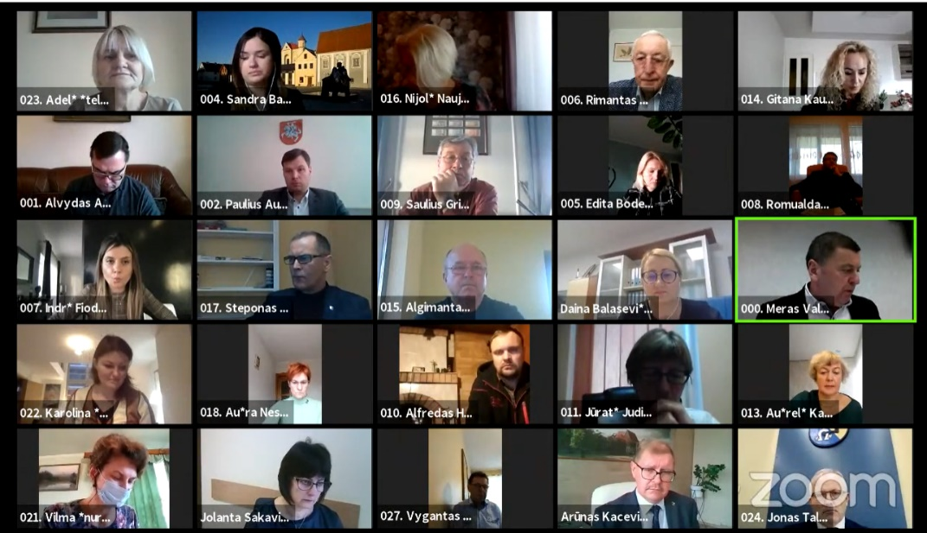
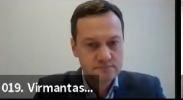
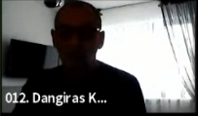
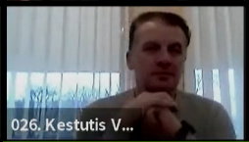
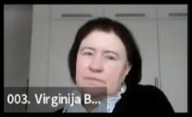
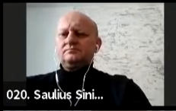

Nuotr. Kėdainių rajono savivaldybės tarybos posėdis nuotoliniu būdu

- Be abejo, vienas iš pagrindinių tarybos narių darbų – dalyvavimas priimant tarybos sprendimus. Savivaldybės taryba prisitaikė prie susiklosčiusios situacijos ir svarbius rajonui sprendimus priėmė posėdžiaudama nuotoliniu būdu.
- Nuotolinio darbo privalumai atsispindi tarybos narių dalyvavimo tarybos posėdžiuose, priimant aktualius rajonui sprendimus, lankomumo suvestinėje. Pažymėtina, kad su karantino iššūkiu – dirbti nuotoliniu būdu – tarybos nariai susidorojo kuo puikiausiai ir posėdžiuose dalyvavo bene pavyzdingiausiai, lyginant pastaruosius keletą metų.

3 lentelė. Tarybos narių posėdžių lankomumo suvestinė
Tarybos nariai/ Posėdžiai | 02-28 | 04-02 | 04-17 | 05-08 | 05-29 | 07-03 | 09-25 | 11-06 | 11-20 | 11-27 | 12-18 | Iš viso dalyvauta | Lankomumo vidurkis, proc.
Alvydas Ardavičius | + | + | + | + | + | + | + | + | + | + | + | 11/11 | 100
Paulius Aukštikalnis | + | + | + | + | + | + | + | + | + | + | + | 11/11 | 100
Virginija Baltraitienė | + | + | + | + | + | + | + | + | + | + | + | 11/11 | 100
Sandra Barzdienė | + | + | + | + | + | + | + | + | + | + | + | 11/11 | 100
Tomas Bičiūnas | + | + | + | + | + | + | + | + |  |  |  | 8/8 | 100
Edita Bodendorfė | + | - | + | + | + | + | + | + | + | + | + | 10/11 | 91
Rimantas Diliūnas | + | + | + | + | + | + | + | + | + | + | + | 11/11 | 100
Indrė Fiodorova | + | + | + | + | + | + | + | + | + | + | + | 11/11 | 100
Romualdas Gailiūnas | + | + | + | + | + | + | + | + | + | + | + | 11/11 | 100
Saulius Grinkevičius | + | + | + | + | + | - | + | + | + | + | + | 10/11 | 91
Alfredas Hofmanas | - | - | - | + | + | + | + | + | + | + | + | 9/11 | 82
Jūratė Judickienė | + | - | - | + | + | - | + | + | + | + | + | 9/11 | 82
Dangiras Kačinskas | + | + | + | + | + | + | + | + | + | + | + | 11/11 | 100
Aušrelė Kaminskienė | + | + | + | + | + | + | + | + | + | + | + | 11/11 | 100
Gitana Kaupienė | + | + | + | + | + | + | + | + | + | + | + | 11/11 | 100
Algimantas Kižauskas | + | + | + | + | + | - | + | + | + | + | + | 10/11 | 91
Nijolė Naujokienė | + | + | + | + | + | + | + | + | + | + | + | 11/11 | 100
Steponas Navajauskas | + | + | + | + | + | + | + | + | + | + | + | 11/11 | 100
Aušra Nesterovienė | - | + | + | + | + | + | + | + | + | + | + | 10/11 | 91
Virmantas Pikelis | + | + | + | + | + | + | + | + | + | + | + | 11/11 | 100
Saulius Sinickis | + | + | + | + | + | - | + | + | + | + | + | 10/11 | 91
Vilma Šnurevičiūtė | + | - | - | + | + | + | + | - | + | + | + | 9/11 | 82
Karolina Štelmokaitė | + | + | + | + | + | + | + | + | + | + | + | 11/11 | 100
Adelė Štelmokienė | + | + | + | + | + | + | + | + | + | + | - | 10/11 | 91
Jonas Talmantas |  |  |  |  |  |  |  |  |  | + | + | 2/2 | 100
Valentinas Tamulis | + | + | + | + | + | + | + | + | + | + | + | 11/11 | 100
Kęstutis Valionis | + | + | + | + | + | + | + | + | + | + | + | 11/11 | 100
Vygantas Vanagas | - | + | + | + | + | + | + | + | + | + | + | 10/11 | 91
Iš viso (lankomumo vidurkis), proc. | 96

- 18 tarybos narių dalyvavo visuose tarybos posėdžiuose. 5 tarybos nariai dėl pateisinamos priežasties nedalyvavo vos viename posėdyje. Trys tarybos nariai – mūsų rajono medikai, negalėjo dalyvauti 3 posėdžiuose – visas savo jėgas ir laiką aktyvios pandemijos metu jie skyrė tiesioginiam darbui padedant pacientams.
- Tarybos posėdžiuose dalyvavo ne tik savivaldybės administracijos darbuotojai, bet ir kviesti asmenys – švietimo, kultūros, sveikatos apsaugos, sporto, socialinių įstaigų bei organizacijų, regioninės, šalies įstaigų kviesti atstovai.
- Po kiekvieno tarybos posėdžio buvo pristatoma aktuali informacija apie rajone esamą epidemiologinę situaciją, atliekamus žingsnius situacijai suvaldyti. Informaciją teikė Savivaldybės administracijos direktorius, Savivaldybės ekstremalių situacijų komisijos pirmininkas Arūnas Kacevičius, Savivaldybės civilinės saugos operacijų vadovė, vyr. specialistė (Savivaldybės gydytoja) Ramunė Kabošienė, rajono sveikatos įstaigų vadovai.
- Apie tarybos posėdžių sušaukimą, darbotvarkę, parengtus sprendimų projektus, priimtus sprendimus gyventojai nuolat informuojami savivaldybės interneto svetainėje (www.kedainiai.lt) bei vietinėje ir respublikinėje žiniasklaidoje.
- Tarybos posėdžiai yra vieši ir gyventojai turi galimybę tiesiogiai stebėti tarybos posėdžių transliacijas.

- Savivaldybės merui, kaip tarybos posėdžių pirmininkui, teko didelis iššūkis vesti tarybos posėdžius. Deja, ne kartą informacinės technologijos veikė ne taip sklandžiai, kaip to norėjosi. Be to, sprendžiant opius klausimus, kilusios aktyvios diskusijos ar net ginčai tarp tarybos narių taip pat išbalansuodavo posėdžio atmosferą. Paminėtina ir tai, kad balsavimas, kiekvienam keliant asmens tapatybės kortelę, posėdžių trukmę pailgino gerokai. Tačiau laikui bėgant visi mokomės sklandžiai diskutuoti ir susitarti, konstruktyviau dirbti. Nuo 2021 m. balsavimo procedūra bus lengvesnė – balsuojama bus „automatiniu“ būdu.

Komisijų ir tarybų veiklos koordinavimas
Tarybos veikla tarp posėdžių vykdoma ne tik komitetuose, bet ir įvairių rajono tarybos sudarytų nuolatinių (tos kadencijos) ir laikinųjų (atskiriems klausimams nagrinėti) komisijų bei tarybų posėdžiuose.
Savivaldybės meras, kaip tai numato Lietuvos Respublikos Vietos savivaldos įstatymas, koordinuoja komisijų ir tarybų veiklą.
Tarybas ir komisijas sudaro tarybos nariai, valstybės tarnautojai, gyvenamųjų vietovių bendruomenių ir bendruomeninių organizacijų atstovai, kiti savivaldybės bendruomenės nariai.
Tarybos sprendimais yra sudarytos 10 komisijų ir 6 tarybos.
- Peticijų komisija sudaryta 2019 m. gegužės 31 d. tarybos sprendimu Nr. TS-99. Komisijos pirmininkė – tarybos narė Aušra Nesterovienė, komisijoje dirba tarybos narys Saulius Sinickis. Peticijų komisija sprendžia kreipimosi pripažinimo peticija bei peticijų priėmimo nagrinėti klausimus, jas nagrinėja ir teikia išvadas. 2020 m. Peticijų komisija prašymų negavo ir posėdžių neorganizavo.
- Etikos komisija sudaryta 2019 m. gegužės 31 d. tarybos sprendimu Nr. TS-102 (pakeitimai – 2020 m. liepos 3 d. tarybos sprendimas Nr. TS-149, 2020 m. rugsėjo 25 d. – Nr. TS-231, 2020 m. rugsėjo 25 d. – Nr. TS-232, 2020 m. gruodžio 18 d. – Nr. TS-315).
- Komisiją sudaro 9 asmenys. Komisijos pirmininkas – tarybos narys Saulius Sinickis. Taip pat komisijos sudėtyje 5 tarybos nariai: Alvydas Ardavičius, Indrė Fiodorova, Algimantas Kižauskas, Jonas Talmantas, Virginija Baltraitienė.
- Komisijos paskirtis – įgyvendinti konstitucinį valdžios įstaigų tarnavimo žmonėms principą, plėtoti demokratinį valdymą, didinti visuomenės pasitikėjimą savivaldybių institucijomis, skatinti valstybės politikų ir kandidatų į valstybės politikus atsakomybę už savo veiklą ir atskaitomybę visuomenei. Pagrindiniai komisijos veiklos principai: teisingumas, nešališkumas, skaidrumas, viešumas, atskaitomybė.
- 2020 m. savivaldybės Etikos komisija priėmė 11 sprendimų: 4 dėl Kėdainių rajono savivaldybės mero Valentino Tamulio, 2 dėl Kėdainių rajono savivaldybės tarybos narės Virginijos Baltraitienės, po 1 dėl Kėdainių rajono savivaldybės tarybos narių Virmanto Pikelio, Vilmos Šnurevičiūtės, Aušrelės Kaminskienės, Jūratės Judickienės ir Kęstučio Valionio.
- Visi savivaldybės etikos komisijos sprendimai skelbiami www.kedainiai.lt ir vietinėje spaudoje.
- Antikorupcijos komisija sudaryta 2019 m. gegužės 31 d. tarybos sprendimu Nr. TS-101.
- Komisiją sudaro 9 asmenys. Komisijos pirmininkė – tarybos narė Sandra Barzdienė. Taip pat komisijos sudėtyje 5 tarybos nariai: Adelė Štelmokienė, Alvydas Ardavičius, Vygantas Vanagas, Jonas Talmantas (nuo 2020-12-18 vietoje Tomo Bičiūno), Jūratė Judickienė.
- Komisija vykdo korupcijos prevenciją ir kontrolę savivaldybės veiklos srityje.
- 2020 m. Antikorupcijos komisijos nariai buvo įtraukti į savivaldybės mero 2020 m. birželio 8 d. potvarkiu Nr. MP1-22 „Dėl darbo grupės sudarymo“ sudarytą darbo grupę, kurioje teikė siūlymus ir rengė Kėdainių rajono savivaldybės 2020–2023 m. korupcijos prevencijos programą, Kėdainių rajono savivaldybės 2020–2021 m. korupcijos prevencijos programos priemonių įgyvendinimo planą, Kėdainių rajono savivaldybės atsparumo korupcijai politiką. Parengti dokumentai patvirtinti savivaldybės taryboje.
- 2020 m. komisija skundų negavo ir nenagrinėjo.
- Vienkartinės piniginės socialinės paramos ir kompensacijų skyrimo komisija sudaryta 2019 m. gegužės 17 d. tarybos sprendimu Nr. TS-87.
- Komisiją sudaro 8 asmenys. Komisijos pirmininkas – tarybos narys, mero pavaduotojas Paulius Aukštikalnis. Taip pat komisijos 2 tarybos narės: Jūratė Judickienė ir Aušrelė Kaminskienė.
- 2020 m. įvyko 5 komisijos posėdžiai, kurių metu išnagrinėti 59 Kėdainių rajono gyventojų prašymai.
- Komisijos sprendimu piniginė socialinė parama išimties atvejais (liga, mirtis, kt. aplinkybės) suteikta 39 asmenims (šeimoms), skiriant 6,6 tūkst. Eur. Piniginė parama gaisro, stichinės nelaimės atvejais suteikta 7 asmenims (šeimoms), skiriant 5,4 tūkst. Eur.
- Kėdainių rajono savivaldybės narkotikų kontrolės komisija sudaryta 2019 m. birželio 28 d. tarybos sprendimu Nr. TS-150. Komisija sudaryta 3 metams.
- Pagrindinis komisijos uždavinys – vykdant valstybės narkotikų kontrolės ir narkomanijos prevencijos politiką, koordinuoti narkotikų kontrolės ir narkomanijos prevencijos veiksmus savivaldybės teritorijoje.
- Komisija sudaro 11 asmenų. Komisijos pirmininkė – tarybos narė Aušrelė Kaminskienė. Taip pat komisijos sudėtyje 2 tarybos nariai: Karolina Štelmokaitė ir Tomas Bičiūnas (iki 2020-10-12).
- 2020 m. komisija nesirinko.

- Kėdainių rajono savivaldybės Metų medicinos darbuotojo apdovanojimui skirti atrankos komisija sudaryta 2019 m. gruodžio 20 d. tarybos sprendimu Nr. TS-286.
- Komisijos tikslas – įvertinti asmens ir visuomenės sveikatos priežiūros įstaigų darbuotojus bei juos paskatinti.
- Komisiją sudaro 7 asmenys. Komisijos pirmininkas – tarybos narys Alfredas Hofmanas. Taip pat komisijos sudėtyje dirba tarybos narė Aušrelė Kaminskienė.
- 2020 m. komisija nesirinko.

- Kėdainių rajono savivaldybės strateginio planavimo komisija sudaryta 2019 m. gegužės 31 d. tarybos sprendimu Nr. TS-104.
- Komisija koordinuoja savivaldybės strateginį planavimą, svarsto strateginio planavimo dokumentų projektus ir teikia pasiūlymus.
- Komisiją sudaro 8 asmenys. Komisijos pirmininkas – savivaldybės meras Valentinas Tamulis. Taip pat komisijos sudėtyje dirba 6 tarybos nariai: Romualdas Gailiūnas, Alvydas Ardavičius, Nijolė Naujokienė, Algimantas Kižauskas, Alfredas Hofmanas ir Saulius Grinkevičius.
- 2020 m. komisija rinkosi į 5 posėdžius.

- Smulkiojo verslo rėmimo fondo komisija sudaryta 2019 m. gegužės 31 d. tarybos sprendimu Nr. TS-105.
- Komisija svarsto gautus prašymus ir teikia pasiūlymus dėl finansinės paramos smulkiojo verslo subjektams skyrimo iš Kėdainių rajono savivaldybės smulkiojo verslo rėmimo fondo.
- Komisiją sudaro 9 asmenys. Komisijos pirmininkas – tarybos narys Alvydas Ardavičius. Taip pat komisijos sudėtyje dirba 5 tarybos nariai: Aušrelė Kaminskienė, Algimantas Kižauskas, Virmantas Pikelis, Vygantas Vanagas ir Aušra Nesterovienė (nuo 2020-05-08 vietoje Irena Staliorienės).
- 2020 m. komisija rinkosi į 8 posėdžius. Per šiuos metus komisija gavo ir apsvarstė 51 paraišką finansinei paramai gauti iš šio Smulkiojo verslo rėmimo fondo.
- Komisija Tarybai pateikė 49 sprendimo projektus, kurie Tarybos sprendimu visi buvo patvirtinti. Savivaldybės šio fondo teikiama finansine parama pasinaudojo 38 smulkieji rajono verslininkai.

- Mokesčių lengvatų svarstymo komisija sudaryta 2019 m. gegužės 31 d. tarybos sprendimu Nr. TS-106.
- Komisija svarsto ir nagrinėja pateiktus prašymus ir papildomus dokumentus dėl žemės, žemės nuomos ir nekilnojamojo turto mokesčių lengvatų suteikimo bei teikia pasiūlymus savivaldybės tarybai dėl fizinių ir juridinių asmenų atleidimo nuo mokesčių.
- Komisiją sudaro 7 asmenys. Komisijos pirmininkas – tarybos narys, mero pavaduotojas Paulius Aukštikalnis. Komisijoje taip pat dirba 4 tarybos nariai: Virmantas Pikelis, Adelė Štelmokienė, Indrė Fiodorova (nuo 2020-12-18) ir Jonas Talmantas (nuo 220-12-18 vietoje Tomo Bičiūno).
- 2020 m. komisija į posėdžius rinkosi 2 kartus.

- Privatizavimo komisija sudaryta 2019 m. gegužės 31 d. tarybos sprendimu Nr. TS-113.
- Komisija yra įsteigta privatizavimo priežiūrai.
- Komisiją sudaro 7 asmenys. Komisijos pirmininkas – tarybos narys, mero pavaduotojas Paulius Aukštikalnis. Komisijoje taip pat dirba 5 tarybos nariai: Alvydas Ardavičius, Sandra Barzdienė, Virmantas Pikelis, Irena Staliorienė (iki 2020-02-28), Tomas Bičiūnas (iki 2020-11-12).
- 2020 m. komisija nesirinko.

- Kėdainių rajono savivaldybės bendruomenės sveikatos taryba sudaryta 2019 m. birželio 28 d. tarybos sprendimu Nr. TS-149 savivaldybės tarybos kadencijos laikotarpiui.
- Sveikatos tarybą sudaro: 1/3 savivaldybės paskirtų asmenų, 1/3 savivaldybės įmonių, įstaigų, organizacijų atstovų, 1/3 visuomeninių organizacijų, ginančių visuomenės sveikatos interesus.
- Tarybą sudaro 9 asmenys. Tarybos pirmininkas – tarybos narys Alfredas Hofmanas. Tarybos veikloje taip pat dalyvauja tarybos narė Aušrelė Kaminskienė.
- Taryba koordinuoja savivaldybės teritorijoje, alkoholio, tabako ir narkotikų kontrolės, visuomenės sveikatos saugos ir sveikatos stiprinimo, ligų profilaktikos priemonių rengimą ir įgyvendinimą, nustato savivaldybės visuomenės sveikatos rėmimo specialiosios programos lėšų naudojimo prioritetus bei atlieka kitas funkcijas, priskirtas pagal įstatymus.
- 2020 m. sausio 24 d. posėdyje taryba pristatė Kėdainių rajono savivaldybės stebėsenos 2018 m. ataskaitą.
- 2020 m. įgyvendinant Visuomenės sveikatos rėmimo specialiąją programą, iš šios programos panaudota 24 tūkst. Eur. Lėšos buvo skirtos užkrečiamųjų ligų sričiai, Covid-19 ligos valdymui.
- Įstatymu nustatyta tvarka patvirtintas Ašarėnos upės vandens mėginių tyrimų grafikas.
- Vykdyta Kėdainių rajono maudyklų vandens kokybės stebėsena. Vandens kokybės tyrimai atlikti ne tik mieste, bet ir kaimiškose seniūnijose – 19 maudymosi vietų.

- Kėdainių rajono savivaldybės kultūros ir meno taryba sutaryta 2019 m. gruodžio 20 d. tarybos sprendimu Nr. TS-282 savivaldybės tarybos kadencijos laikotarpiui.
- Taryba yra patariamoji institucija, atliekanti eksperto bei konsultanto funkcijas, įgyvendinant valstybės ir savivaldybės kultūros politiką savivaldybės teritorijoje.
- Pagrindinis šios tarybos uždavinys yra analizuoti kultūros būklę savivaldybėje ir teikti išvadas bei pasiūlymus dėl valstybės ir savivaldybės kultūros politikos įgyvendinimo Kėdainių rajono savivaldybės teritorijoje.
- Tarybą sudaro 11 asmenų, iš kurių tarybos narė Nijolė Naujokienė.
- 2020 m. vasario 19 d. organizuotas šios tarybos posėdis, kurio metu išrinktas Tarybos pirmininkas ir pavaduotojas, patvirtintas Kultūros ir meno tarybos darbo reglamentas bei Kultūros projektų finansavimo iš Kėdainių rajono savivaldybės biudžeto lėšų 2020 m. konkurso prioritetai.

- Kėdainių rajono savivaldybės sporto taryba sudaryta 2019 m. spalio 25 d. tarybos sprendimu Nr. TS-228 rajono savivaldybės tarybos kadencijos laikotarpiui.
- Vienas iš pagrindinių sporto tarybos tikslų – padėti savivaldybės institucijoms vykdyti Lietuvos Respublikos sporto įstatymu, Vyriausybės nutarimais, Švietimo, mokslo ir sporto ministro įsakymais pavestas funkcijas sporto srityje.
- Tarybą sudaro 11 asmenų. Tarybos pirmininkas – tarybos narys, mero pavaduotojas Paulius Aukštikalnis. Tarybos veikloje taip pat dalyvauja tarybos narė Gitana Kaupienė.
- 2020 m. organizuoti 5 šios tarybos posėdžiai.
- Posėdžiuose svarstyti siūlymai dėl Kėdainių sporto centro teikiamų paslaugų kainų, VšĮ „Veržlusis Nevėžis“, VšĮ „Sporto perspektyvos“, asociacijos „Erdvė menui“ atleidimo nuo nuomos mokesčio, Sporto projektų finansavimo iš savivaldybės biudžeto lėšų konkurso tvarkos aprašo projektas, fizinio aktyvumo ir sporto veiklos projektų finansavimo iš savivaldybės biudžeto lėšų konkurso prioritetai, 2020 m. Kėdainių rajono sporto renginių kalendorius, 2021–2023 m. Sporto veiklos plėtros programa, teikti siūlymai Strateginio planavimo komisijai. Taip pat nutarta savivaldybės administracijos direktoriui nustatyti finansavimo proporcijas savivaldybės biudžeto lėšų sumos, skirtos Sporto projektams finansuoti sporto sritims: savivaldybės gyventojų fizinio aktyvumo plėtra – 40 proc. bei olimpinių ir neolimpinių sporto šakų plėtra – 60 proc.

- Nevyriausybinių organizacijų (NVO) taryba sudaryta 2019 m. birželio 28 d. tarybos sprendimu Nr. TS-138 (pakeitimas 2020 m. gruodžio 18 d. sprendimu Nr. TS-310) dvejų metų kadencijai.
- NVO tarybos veiklos tikslas – užtikrinti ir skatinti nevyriausybinių organizacijų dalyvavimą nustatant, formuojant ir įgyvendinant nevyriausybinių organizacijų plėtros valstybės politiką savivaldybėje, stiprinti bendradarbiavimą tarp savivaldybės institucijų, įstaigų ir nevyriausybinių organizacijų.
- NVO tarybos pirmininkė Jūratė Jodeikienė, Kėdainių krašto ūkininkų sąjungos narė (nuo 2020-09-08 vietoje Danutės Mykolaitienės). Tarybos veikloje dalyvauja šie tarybos nariai: Gitana Kaupienė, Dangiras Kačinskas, Aušra Nesterovienė ir Adelė Štelmokienė.
- 2020 m. įvyko 4 NVO tarybos posėdžiai, kuriuose buvo svarstomi rajono nevyriausybinėms organizacijoms aktualūs klausimai, analizuojami teisės aktai ir / ar jų projektai.
- 2020 m. NVO taryba pasitvirtino darbo reglamentą, parengė kreipimąsi dėl Lietuvos Respublikos nevyriausybinių organizacijų plėtros įstatymo įgyvendinimo, teikė siūlymą savivaldybės administracijos direktoriui dėl Nevyriausybinių organizacijų veiklos projektų finansavimo iš savivaldybės biudžeto lėšų 2020 m. konkurso prioritetų, nagrinėjo NVO veiklos projektų konkursui pateiktų paraiškų recenzentų grupės vertinimo išvadas, administracijos direktoriui teikė siūlomų finansuoti ir nefinansuoti projektų sąrašus.

- Jaunimo reikalų taryba sudaryta 2019 m. birželio 28 d. tarybos sprendimu Nr. TS-137.
- Taryba sudaryta iš 10 narių, iš kurių tarybos nariai: Paulius Aukštikalnis, Sandra Barzdienė, Gitana Kaupienė, Karolina Štelmokaitė ir Indrė Fiodorova.
- 2020 m. organizuoti 4 šios tarybos posėdžiai.
- Posėdžiuose svarstyti Jaunimo iniciatyvų projektų finansavimo iš 2020 m. savivaldybės biudžeto lėšų konkurso prioritetai, analizuotos ir vertintos Jaunimo iniciatyvų projektų konkursui gautos paraiškos, teiktas siūlymas savivaldybės administracijai dėl šių projektų finansavimo. Taip pat organizuota konsultacija su išorine eksperte, turinčia patirties ir kompetencijų regioninės jaunimo politikos stiprinimo srityje.

- Kaip matyti, rajono tarybos nariai vykdo aktyvią veiklą ne tik komitetų veikloje, bet ir tarybos sudarytų komisijų bei tarybų veikloje, sprendžiant įvairių sričių klausimus.

GYVENTOJŲ PRIĖMIMAS IR BENDRAVIMAS SU KRAŠTO BENDRUOMENE

Siekdamas užtikrinti glaudų tiesioginį bendravimą su savivaldybės gyventojais, Kėdainių rajono savivaldybės meras gyventojus įprastai priima kiekvieną trečiadienį nuo 8.30 iki 12.00 val.
2020 m. dėl pasaulinės Covid-19 pandemijos gyventojų priėmimas pas merą buvo apribotas. Kol šalies epidemiologinė situacija leido, pas merą tiesiogiai kreipėsi 164 gyventojai.
Paskelbus šalyje karantiną, ribojant susibūrimus, mero bendravimas su gyventojais vis dėlto nenutrūko, tik persikėlė į kitą – šiuolaikinių elektroninių priemonių plotmę. Meras buvo pasiekiamas ne tik el. paštu ar mobiliuoju telefonu, kuris viešai skelbiamas www.kedainiai.lt, bet ir socialiniuose tinkluose, kur taip pat gauta daug įvairių gyventojų klausimų, prašymų, skundų, į kuriuos galėjo iš karto operatyviai reaguoti arba juos persiųsti Savivaldybės administracijai išnagrinėti. Galima teigti, kad, esant karantinui, pasitelkus šiuolaikines ryšių priemones mero bendravimas su gyventojais tapo laisvesnis, aktyvesnis.
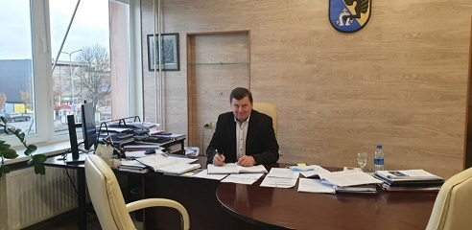

Nuotr. Mero Valentino Tamulio darbo vieta
Gyventojai daugiausia į merą kreipėsi dėl geresnių gyvenimo sąlygų, susijusių su inžinerinių tinklų vedimu, gatvių ir kelių remontu, dėl namo bendrijų problemų, renovacijos, miesto ir rajono tvarkymu, socialinių ir vienkartinių paramų ar asmeniniais klausimais. Kiti kreipėsi su prašymais padėti realizuoti verslo idėjas ar projektinę veiklą.
Bendravimas su krašto bendruomene
2020 m. pradžioje, kai apie koronavirusą dar tik buvo kalbama kaip apie tolimą reiškinį, meras Valentinas Tamulis susitikinėjo su krašto bendruomene, išklausė aktualius jiems klausimus, svarstė galimus jų sprendimo būdus. Prasidėjus karantinui, apribojus susitikimus, meras iškilusius klausimus su bendruomenių pirmininkais, seniūnais aptardavo telefonu ar el. paštu. Vasarą, kai epidemiologinė situacija buvo švelnesnė, meras lankėsi miesto ir kaimo bendruomenių, sveikatos, kultūros, sporto ir kitų įstaigų organizuojamuose renginiuose, kuriuose bendravo su Kėdainių krašto žmonėmis.
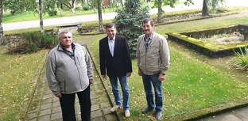
Sausio mėn. meras vyko į susitikimą su Langakių bendruomene. Susitikime aptartos šiai gyvenvietei aktualios problemos, iš kurių aktualiausia – kelio Čekiškė–Langakiai–Pesliškės asfaltavimas. Vienbalsiai kalbėta, kad būtina ieškoti finansinių galimybių šiam kelio ruožui tvarkyti. Vėliau, rudenį, Langakiuose meras dar kartą susitiko su bendruomenės pirmininku A. Čepliausku ir seniūnaičiu G. Domanaičiu.
Nuotr. Susitikimas su Langakių atstovais
Susitikimo metu meras informavo, kad deda visas pastangas, kreipdamasis į Susisiekimo ministeriją, Lietuvos automobilių kelių direkciją dėl kelio rekonstravimo. Su bendruomenės atstovais taip pat aptarta medicinos punkto, bibliotekos patalpų tolimesnė perspektyva, nuotekų surinkimo klausimas, tvenkinio krantų tvarkymas, buvusios darželio katilinės pastato sutvarkymas.
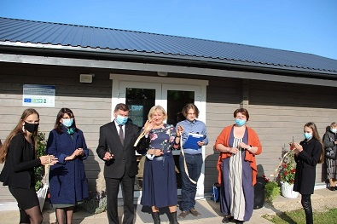
Angirių bendruomenės namų atidarymas
Sausio mėn., susitikimo su Josvainių seniūnijos seniūnu ir Angirių bendruomenės pirmininku metu aptarta Angirių bendruomenės namų statybos situacija (dėl problematiško rangovo), aptartas poreikis dėl lauko treniruoklių įrengimo prie Angirių krepšinio aikštelės. Rugsėjo mėn. Angirių krašto bendruomenė su meru ir savivaldybės administracijos atstovais susitiko jau naujai pastatytuose ir įrengtuose bendruomenės namuose atidarymo metu.

Šie bendruomenės namai pastatyti įgyvendinant vietos plėtros strategiją „Kėdainių rajono vietos veiklos grupės teritorijos vietos plėtros strategija 2015–2023 m.“, o patalpos įrengtos, įgyvendinant Nevyriausybinių organizacijų ir bendruomeninės veiklos stiprinimo 2020 metų veiksmų plano įgyvendinimo 1.1.5 priemonę „Stiprinti bendruomeninę veiklą savivaldybėse“.

Vasario mėn. meras Valentinas Tamulis, sukvietė visus rajono seniūnus į Vilainius aptarti metų veiklos rezultatų, pasidalinti naujienomis, aptarti rūpimus klausimus.
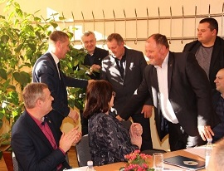
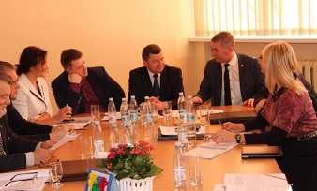

Nuotr. Susitikimas su rajono seniūnais

Susitikimo metu Lietuvos savivaldybių seniūnų asociacijos prezidentas K. Vilkauskas kartu su Lietuvos savivaldybių seniūnų asociacijos valdyba, trims naujai išrinktiems seniūnams – Algirdui Krivičiui, Ričardui Boreišai ir Ernestui Barčui – įteikė asociacijos simbolinius ženkliukus.
Susitikime aptartos bendros seniūnijų problemos, jų galimos sprendimo kryptys, pasidalinta gerąja patirtimi.

2020 m. liepos 25 d. Pernaravoje organizuotas tradicinis Kėdainių krašto bendruomenių sąskrydis, kuriame dalyvavo atstovai iš 31-os rajone registruotos ir veikiančios bendruomeninės organizacijos, rajono vadovai, svečiai, iš viso daugiau nei 200 dalyvių.
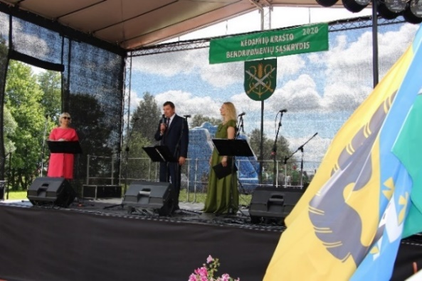
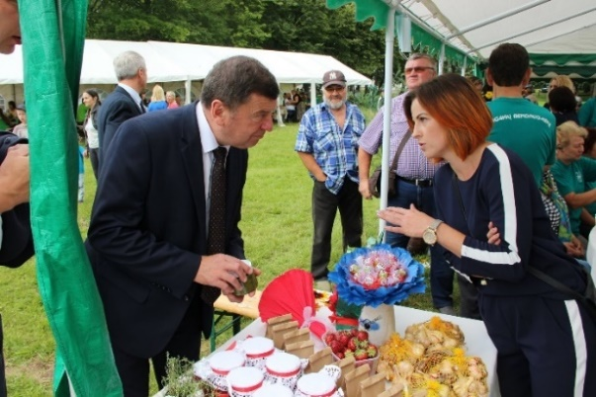

Nuotr. Kėdainių krašto bendruomenių sąskrydis
Sąskrydžio dalyviai dalinosi idėjomis, vietos gamintojai ir amatininkai pristatė savo gaminius: drožinius, kitus tautodailės darbus, sveiko maisto produktus, vyko teminiai pokalbiai-diskusijos, sportinės varžybos. Kėdainių rajono vietos veiklos grupės projektą „Kėdainių rajono kaimo bendruomenių sąskrydis 2020 m.“ finansavo Lietuvos Respublikos žemės ūkio ministerija ir Kėdainių rajono savivaldybė.
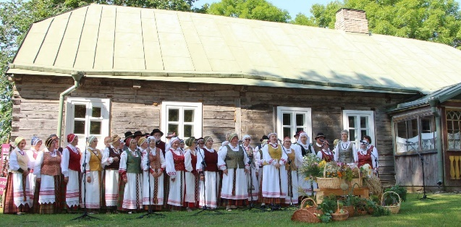
Rugpjūčio mėn. Paberžėje vykusiame folkloro ansamblių šventėje „Žolinės Paberžėje“ meras pasveikino susirinkusius kolektyvus iš Pasvalio, Kelmės, Varėnos, Vilkaviškio, Juodkrantės ir Kėdainių rajono. Renginyje bendruomenės dalinosi 5 etnografinių regionų papročiais, dainomis, tradicijomis.
Nuotr. Renginys Paberžėje
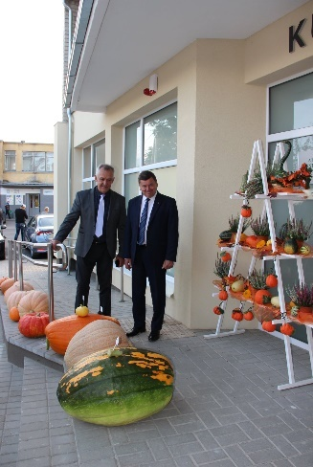
Su Krakių krašto bendruomene meras susitiko keletą kartų šiais metais. Birželio mėn. susitikimo metu meras dalyvavo Krakių vietos gamintojų „Svetainės“ atidaryme, apžiūrėta Krakių kultūros centro remonto eiga, kalbėta apie Krakių aikštės rekonstrukcijos problemas. Rugsėjo mėn., minint Krakių miestelio 599-ąjį gimtadienį, aplankytas jau kapitaliai renovuotas Krakių kultūros centras.
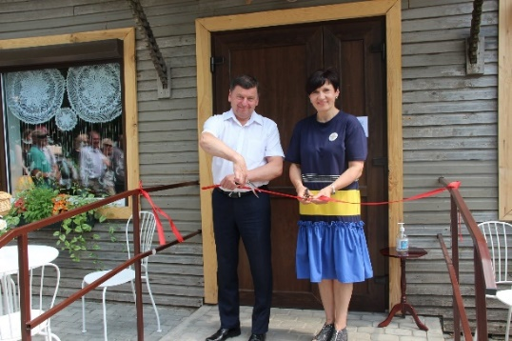
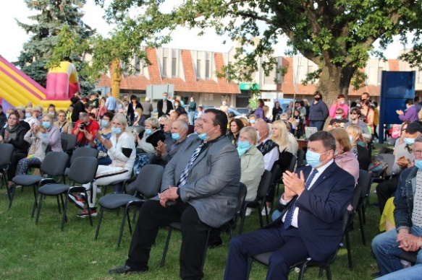

Nuotr. Susitikimas su krakiškiais

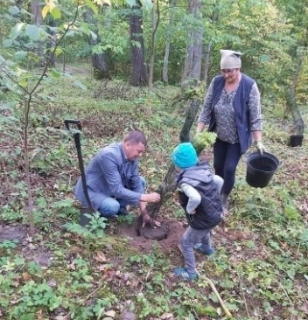
2021 m. Krakės bus Mažoji Lietuvos kultūros sostinė. Numatoma daug veiklų ir renginių, iš kurių dalį teks organizuoti virtualiojoje erdvėje, tačiau dėl to nebus mažiau įdomu.
Rugsėjo mėn., minint Pašušvio parko 130 metų jubiliejų, meras prisijungė prie gražios Plinkaigalio ir Pašušvio bendruomenės organizuotos akcijos – 130 ąžuoliukų sodinimo. Su bendruomene vieningai sutarta dėl Pašušvio parko pagražinimo. Šventėje dalyvavo ir Krakių seniūnijos seniūnas, buvo atvykusių ir iš kitų rajono vietų ir norinčių prisidėti prie šios gražios akcijos.
Nuotr. Pašušvio parke
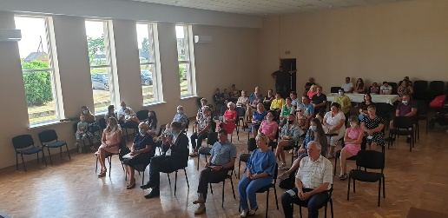
Kunionių bendruomenės centro organizuotame renginyje meras su bendruomenės nariais pasidžiaugė atnaujinta sale, asfaltuota Šermukšnių gatve, baigiamu nuotekų tinklų projektu, taip pat išklausė vietos gyventojų susirūpinimą keliančias vietos aktualijas.

Nuotr. Susitikimas us Kunionių bendruomene

Taip pat 2020-aisiais meras, epidemiologinei situacijai leidus, su rajono gyventojais bendravo Nociūnų, Beržų, Beinaičių, Vainotiškių, Pernaravos, Labūnavos tradicinėse kaimo šventėse, Surviliškio miestelio gimtadienyje, meironiškiečių organizuotoje Mykolinių šventėje, Akademijoje „Šienpjovių – Oninių“ šventėje, Lietuvos pagyvenusių žmonių asociacijos Kėdainių skyriaus organizuotoje Padėkos šventėje bei sporto sueigoje, Kėdainių neįgaliųjų draugijos renginiuose.
Savivaldybės meras, kartu meru pavaduotoju P. Aukštikalniu, savivaldybės administracijos vadovais prie krašto bendruomenės prisijungė Laisvės gynėjų, Lietuvos valstybės atkūrimo dienos, Valstybės dienos, Miesto gimtadienio, Agurkų dienos ir kituose renginiuose.
Lankstumas, atvirumas, aktyvus socialinių ryšių su gyventojais bei bendruomenėmis palaikymas yra vienas iš pagrindinių savivaldos elementų. O ryšys su savivaldybės gyventojais ir yra stiprinamas minint atmintinas dienas ir šventes, dalyvaujant bendruomenių susirinkimuose bei susitikimuose.

MERO TIKSLINIAI SUSITIKIMAI SAVIVALDYBĖJE IR UŽ JOS RIBŲ
Didelę mero darbo laiko dalį užima atstovavimas Kėdainių rajono savivaldybei – tiek susitikimai savivaldybėje, tiek vykimas į Lietuvos Respublikos ministerijas ar Lietuvos Respublikos Seimą, taip pat pas ministrus, Seimo narius dėl aktualių rajonui klausimų iškėlimo, tarimosi, problemų sprendimo būdų ieškojimo, finansavimo šaltinių užtikrinimo. 2020 m. situacija pakoregavo tiesioginę susitikimų galimybę, tačiau sušvelninus karantiną tiksliniai vizitai tiek savivaldybėje, tiek už jos ribų vyko. Oficialūs vizitai, susitikimai yra skelbiami vadovų savaitės darbotvarkėse savivaldybės svetainėje, apie juos rašoma savivaldybės naujienų rubrikoje.
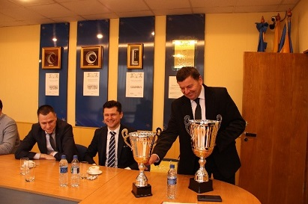
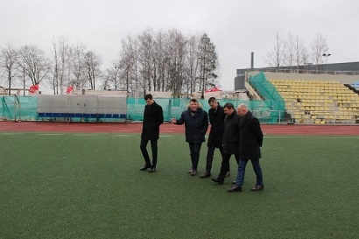
Sausio mėn. savivaldybės meras Valentinas Tamulis ir savivaldybės administracijos direktorius Arūnas Kacevičius bei atsakingi savivaldybės darbuotojai susitiko su Lietuvos futbolo federacijos prezidentu Tomu Danilevičiumi bei generaliniu sekretoriumi Edgaru Stankevičiumi. Pagrindinis susitikimo tikslas – tartis dėl Kėdainių futbolo stadiono dangos atnaujinimo bei aptarti Kėdainių futbolo situaciją ir pasiekimus, stadiono užbaigimo galimybes. Susitikimas ir gauta informacija vadovus nuteikė viltingai. Nuo 2019 m. pavasario savivaldybės vadovai dėjo pastangas ir jau pavyko vėl atnaujinti įstrigusius stadiono administracinio pastato statybos darbus.
Nuotr. Susitikimas su futbolo Lietuvos futbolo federacijos atstovais
Susitikimas davė rezultatų. Lietuvos futbolo federacija padovanojo naują stadiono dangą, o rajono tarybai pritarus, svarstant biudžeto pakeitimus, iš savivaldybės biudžeto bus finansuojami senos dangos nuėmimo ir naujos paklojimo darbai.
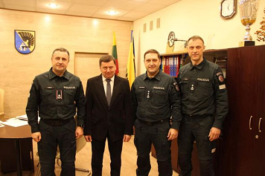
Sausio mėn. rajono savivaldybės meras Valentinas Tamulis susitiko su naujuoju Policijos generaliniu komisaru R. Požėla, l. e. p. Kauno apskrities komisariato viršininku E. Jablonsku bei Kėdainių komisariato viršininku A. Vaina. Pareigūnai pristatė numatomus pokyčius ir naujoves policijos sistemoje, aptarė esamą savivaldybės bendradarbiavimą su Policija, prevencinių programų įgyvendinimą, nuolatinį keitimąsi informacija ir abipusį sutarimą bei bendravimą bendruomenės saugumo klausimais. Birželio mėn., šįkart Kauno policijos iniciatyva, organizuotas susitikimas su Kėdainių savivaldybės vadovybe bei regiono ūkininkais. Diskutuota, kokios aktyvios ir pasyvios saugos priemonės gali padėti ūkininkams išvengti nuostolių nuo nusikaltimus darančių asmenų. Policija ir toliau turi skirti papildomą dėmesį regionui, o patys ūkininkai ir savivaldybė taip pat turi imtis aktyvesnių savarankiškų priemonių bei bendrai kurti saugią ir tvarią aplinką.
Nuotr. Susitikimas su policijos atstovais
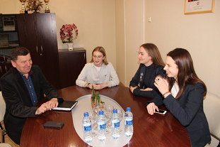
Apie jaunimo reikalus meras savivaldybėje diskutavo kartu su mokinių savivaldos atstovėmis M. Pikelyte, M. Stanionyte ir T. Savelyte. Aktualiausiomis įvardintos šios problemos – mokinių savivaldos kuratorių mokymai, rūšiavimui skirtos šiukščių dėžės senamiesčio gatvėse, autobusų tvarkaraščiams skirtos programėlės įdiegimas, jaunimo atvykimo galimybės į vėlesnius renginius mieste ir jaunimui skirtų atvirų erdvių darbo laiko koregavimas. Dėl autobusų tvarkaraščiams skirtos programėlės įdiegimo tartasi su UAB „Kėdbusas“, rajono tarybai pritarus skirta 4 tūkst. Eur Mokinių savivaldos programos įgyvendinimui, kitų keltų klausimų sprendimui įtakos turėjo susiklosčiusi epidemiologinės situacija.
Nuotr. Susitikimas su jaunimo savivaldos atstovėmis
2020 m. merui ne kartą teko inicijuoti susitikimus aplinkosaugos klausimais dėl nemaloniai nustebinusių ir susirūpinimą visai bendruomenei sukėlusių aplinkosauginių įvykių. Sausio mėn. meras susitiko su UAB „Kėdainių vandenys“ direktoriumi. Diskutuota apie ribotas UAB „Kėdainių vandenys“ atstovų galimybės patekti į įmonių teritorijas, kai imami nuotekų mėginiai tyrimams kartu su įmonių atstovais nustatytose vietose atlikti. Taip pat buvo prašoma informuoti, kokios pagalbos tikimais iš savivaldybės, ir paprašyta pateikti informaciją apie darbą su įmonėmis bei prevencines priemones, kurios padėtų išvengti taršos aplinkoje.
Sausio pabaigoje atsakingoms institucijoms išsiaiškinus, kad nevalytos nuotekos iš Kėdainių cukraus fabriko per atidarytą sklendę išleistos į šalia esantį nedidelį upelį, kuris įteka į Šerkšnį, o šis – į Nevėžį, meras reaguodamas į šią situaciją buvo nuvykęs į įmonę, kalbėjo su vadovais dėl priemonių, kurios turėtų būti taikomos norint minimizuoti gamtai padarytą žalą. Vėliau metu eigoje, atlikus atsakingų institucijų tyrimus, Aplinkos apsaugos departamentas įmonei skyrė didelę piniginę baudą už gamtai padarytą žalą, kurią įmonė atlygino.
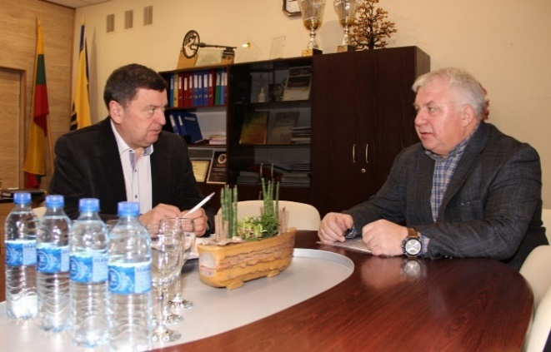
2020 m. balandžio mėn. Kėdainių vandenvietėje užfiksavus didesnį nei leidžiama gyvsidabrio kiekį, reaguojant į susiklosčiusią situaciją, meras kreipėsi į Lietuvos Respublikos aplinkos ministeriją ir Lietuvos Respublikos sveikatos apsaugos ministeriją dėl UAB „Kėdainių vandenys“ gautų vandens tyrimų rezultatų ir prašė ministerijų spręsti šias problemas. Balandžio 22 d. meras sušaukė nuotolinį jungtinį komitetų posėdį, siekiant aiškintis su UAB „Kėdainių vandenys“ vadovu dėl gyvsidabrio normos padidėjimo geriamajame vandenyje. Taip pat meras kreipėsi į teisėsaugą, teigdamas kad „Kėdainių vandenys“ delsė pranešti savivaldybei apie nustatytą taršą, o bendrovės vadovas buvo pateikęs klaidingą informaciją apie taršos rezultatus.
Susitikimas su UAB „Kėdainių vandenys“ vadovu
2020 m. liepos mėn. meras organizavo tikslinį pasitarimą dėl kietųjų dalelių koncentracijos mažinimo Kėdainių mieste. Į pasitarimą buvo sukviesti tuo metu Kėdainių miesto daugiabučių namų teritorijose rekonstrukcijos darbus vykdantys rangovai, Aplinkos apsaugos departamento prie Aplinkos ministerijos atstovai, miesto seniūnijos, savivaldybės administracijos atstovai. Susirinkimo metu aptarti privalomi veiksmai, kurių reikia imtis, kad būtų sumažinti kietųjų dalelių (KD10) koncentracijų viršijimai ir užtikrintas švarus oras Kėdainių mieste. Tuo tikslu pradėtos laistyti ne tik didžiosios, bet ir mažesnės miesto gatvės, rangovai įpareigoti imtis visų įmanomų aplinkosauginių prevencinių priemonių vykdant rangos darbus.
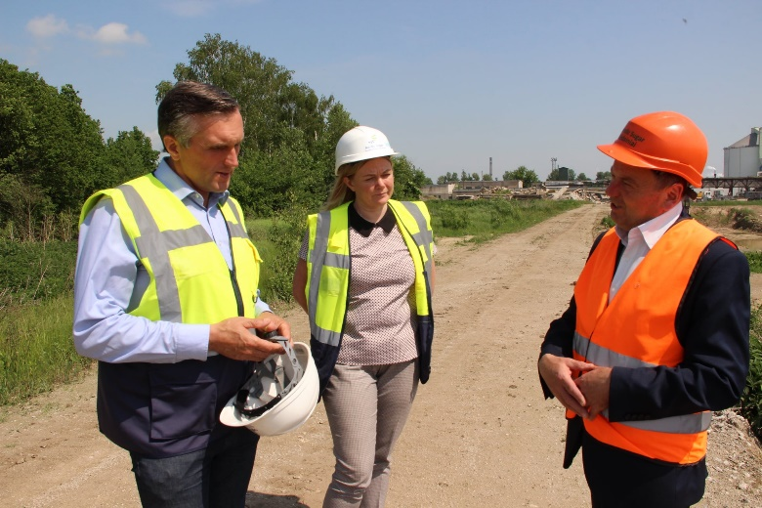
Taip pat liepos mėn. organizuotas susitikimas dėl ūkinėje veikloje skleidžiamų kvapų koncentracijos mažinimo Kėdainių mieste ir rajone. Susitikime dalyvavo A. Meškausko skerdyklos, UAB „Kėdainių vandenys“, UAB „Bekonas LT“, UAB Krekenavos agrofirmos, „Nordic Sugar Kėdainiai“ atstovai, taip pat Aplinkos apsaugos departamento, Valstybinės maisto ir veterinarijos tarnybos, Nacionalinio visuomenės sveikatos centro atstovai. Susitikimo metu dar kartą akcentuotos kvapų problemos, įmonės įpareigotos tinkamai pagal aplinkosauginius reikalavimus vykdyti savo įmonių veiklą.
Nuotr. Mero vizitas UAB „Nordic Sugar“
2020 m. spalio mėn. buvo organizuojamas susitikimas dėl stumbrų daromos žalos ūkininkų pasėliams. Susitikime dalyvavo Valstybinės saugomų teritorijų tarnybos, Aplinkos apsaugos departamento, Kėdainių krašto ūkininkų sąjungos, Kėdainių rajono medžiotojų ir žvejų draugijos, savivaldybės administracijos specialistai. Diskutuota, jog didelę naudą, kovojant su žala ūkininkų pasėliams, davė stumbrų šėrimas miškuose, nes tada gyvūnai rečiau eidavo maitintis į pasėlių laukus. Tačiau stumbrai miškuose nebešeriami, nes finansavimas projektui „Stumbrų apsaugos priemonių įgyvendinimas“ yra sustabdytas. Po susitikimo meras raštu kreipėsi į Aplinkos ministeriją dėl projekto finansavimo tęsimo.
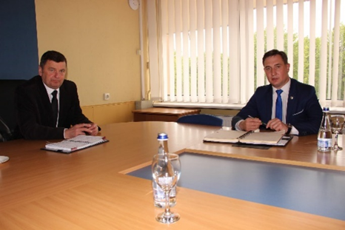
Gegužės mėn. meras savivaldybėje priėmė kolegą Raseinių rajono merą Andrių Bautronį. Abu merai susitarė, kad vasaros pradžioje būtų organizuojamos pažintinės ekskursijos tarp kaimyninių rajonų. Tokia pramoga padės labiau pažinti vieniems kitus ir paįvairins žmonių laisvalaikį. Ekskursijoms taikytos lengvatos: nemokamos gido paslaugos ir muziejų lankymas. Abu kaimyniniai rajonai pirmiausia priėmė pramogų pasiilgusius senjorus. Pastariesiems vis didesnis karantino švelninimas buvo puiki proga kokybiškai pailsėti ir sužinoti naujų dalykų. 2020 m. 4 ekskursantų grupės iš Raseinių lankėsi Kėdainiuose, o 4 grupės kėdainiečių vyko pažinti Raseinius. Ir Kėdainiuose, ir Raseiniuose pastatyta po interaktyvų informacinį terminalą su lankytinomis šių rajono vietomis.
Nuotr. Susitikimas su Raseinių rajono meru
Rugsėjo mėn. meras su savivaldybės administracijos Žemės ūkio ir aplinkosaugos skyriaus vedėja I. Matyžiūte lankėsi Lietuvos Respublikos žemės ūkio ministerijoje. Vizito metu susitikta su viceministru P. Narkevičiumi ir Žemės tvarkymo ir melioracijos skyriaus patarėja V. Važnevičiene. Susitikimo metu aptartos finansavimo galimybės melioracijos įrenginių ir statinių eksploatacijai ir remontui, tvenkinių hidrotechnikos statinių rekonstrukcijai, valstybės investicijų programos lėšų panaudojimas ir kiti aktualūs Kėdainių rajonui klausimai.
Rugsėjo mėn. meras vyko į Švietimo, mokslo ir sporto ministeriją. Bendraudamas su viceministre Kornelija Tiesnesyte, domėjosi Sporto rėmimo fondo galimybėmis finansuoti Kėdainių rajono kai kurių švietimo įstaigų sporto aikštynų atnaujinimą.
2021 m. pradžioje savivaldybės administracija ir švietimo įstaigos turės galimybę teikti projektų paraiškas.
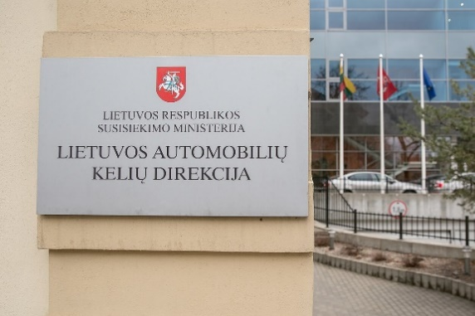
Kėdainių rajono savivaldybės meras Valentinas Tamulis birželio bei rugpjūčio mėn., siekdamas aukščiausiu lygmeniu spręsti krašto kelių būklės problemas, vyko į Lietuvos Respublikos susisiekimo ministeriją ir Lietuvos automobilių kelių direkciją. Susisiekimo ministerijoje meras susitiko su viceministru V. Puodžiuku, o Kelių direkcijoje problemos aptartos su laikinai direktoriaus pareigas einančiu R. Lipkevičiumi. Svarstytos perspektyvos dėl valstybinių kelių Čekiškė−Langakiai−Pėsliškės ir Šėta−Beinaičiai−Nociūnai asfaltavimo, derinti klausimai dėl J. Basanavičius bei Gedimino gatvių perėmimo Kėdainių rajono savivaldybė žinion, pėsčiųjų bei dviračių tako tarp Dotnuvos ir Akademijos remonto, Krakių miestelio aikštės rekonstrukcijos, tiltų remonto, kai kurių sankryžų rekonstravimo, iškiliųjų perėjų, kelio Akademija–Šlapaberžė–Berželė ruože tinkamos nuovažos įrengimo, Pelėdnagių įkalnės asfalto dangos tinkamo sutvarkymo galimybių.
Pirmieji dideli žingsniai jau žengti. 2020 m. lapkričio mėn. rajono tarybai apsvarsčius, priimtas sprendimas dėl Kėdainių rajono savivaldybės administracijos ir valstybės įmonės Lietuvos automobilių kelių direkcijos bendradarbiavimo. Pagal bendradarbiavimo sutarties nuostatas būtų suremontuotas tiltas per Nevėžį link Vilainių k. ir takas prie degalinės, atnaujintos Kėdainių miesto J. Basanavičiaus, Gedimino, Tilto ir Kauno gatvės, t. y. jų ruožai per miestą iki žiedinių sankryžų išvažiavimuose iš miesto bei minėtose gatvėse esantys tiltai per Smilgos, Dotnuvėlės ir Nevėžio upes.
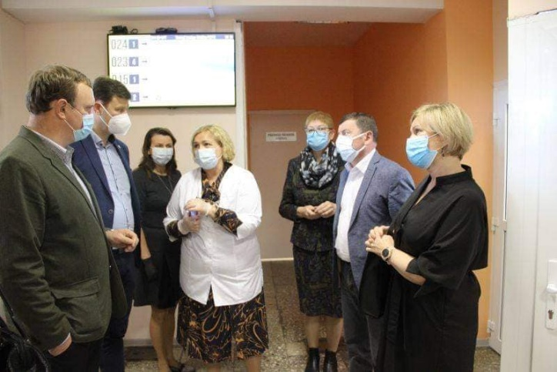
Pirminės sveikatos priežiūros centrui ir ligoninei diegiant įvairias eilių pas gydytojus mažinimo priemones, tampa akivaizdu, kad jų nebepakanka. Siekiant pagerinti pacientų aptarnavimą, būtina įdiegti modernų eilių mažinimo instrumentą Kėdainių PSPC ir ligoninėje. Tad spalio mėn. savivaldybės meras kartu su Sveikatos ir socialinės apsaugos komiteto pirmininku A. Hofmanu, mero pavaduotoju P. Aukštikalniu, Kėdainių sveikatos įstaigų atstovais, savivaldybės gydytoja tiksliniu vizitu lankėsi Molėtų PSPC pažiūrėti ir pasitarti, kaip veikia registracijos sistema, kuri palaiko tvarką priimant pacientus, tokiu būdu sumažinant eiles medicinos įstaigose. 2020 m. gruodžio mėn., rajono tarybai tvirtinant savivaldybės strateginį veiklos planą numatyta priemonė dėl pacientų eilių valdymo sistemos diegimo.

MERO POTVARKIAI
Pagal Lietuvos Respublikos vietos savivaldos įstatymą savivaldybės Mero sprendimai įforminami potvarkiais. Meras, vykdydamas visas Savivaldybės merui priskirtas funkcijas, 2020 m. išleido 448 potvarkius.
192
personalo klausimais
183
atostogų ir komandiruočių klausimais

73
veiklos organizavimo klausimais

6 pav. 2020 m. mero potvarkiai
2020 m. rajono mero V. Tamulio potvarkiais buvo sudarytos 9 komisijos ir 5 darbo grupės. Į komisijų, darbo grupių veiklą buvo įtraukti Kėdainių rajono savivaldybės tarybos nariai, valstybės tarnautojai ir darbuotojai bei kiti asmenys ir visuomenės atstovai.
- 2020 m. kovo mėn. sudaryta darbo grupė Kėdainių rajono savivaldybės tarybos veiklos reglamento pakeitimo projektui parengti.
- 2020 m. birželio mėn. sudaryta darbo grupė Korupcijos prevencijos 2020-2023 metų programos projektui parengti.
- 2020 m. liepos mėn. sudaryta Kėdainių miesto šventės organizavimo darbo grupė.
- 2020 m. rugsėjo mėn. sudaryta darbo grupė Kėdainių rajono savivaldybės Etikos komisijos nuostatų projektui parengti.
- 2020 m. lapkričio mėn. sudaryta darbo grupė Bendruomenės iniciatyvų, skirtų gyvenamajai aplinkai gerinti, projektų idėjų atrankos ir finansavimo tvarkos aprašui parengti.
- 2020 m. mero potvarkiais sudarytos komisijos pretendentų, biudžetinių įstaigų direktorių pareigoms užimti atrankai vykdyti.


2020 m. merui adresuoti 508 juridinių asmenų raštai bei 67 gyventojų prašymai. Dauguma gautų raštų ir prašymų perduoti savivaldybės administracijos skyriams nagrinėti bei pateikti atsakymus. Gyventojai dažniausiai kreipėsi su prašymais, pasiūlymais bei skundais gatvių ir kelių sutvarkymo, gatvių apšvietimo, atliekų tvarkymo, komunalinio ūkio klausimais. Mero vardu juridiniams ir fiziniams asmenims buvo išsiųsti 236 siunčiami dokumentai.

MERO DARBAS KOMISIJOSE, ATSTOVAVIMAS

Nuo 2019 m. Kėdainių rajono savivaldybės tarybos sprendimais rajono meras Valentinas Tamulis:
- paskirtas pirmininkauti Kėdainių rajono savivaldybės strateginio planavimo komisijai;
- deleguotas į Kauno regiono plėtros tarybą;
- deleguotas į Lietuvos savivaldybių asociaciją;
- deleguotas į UAB „Kėdainių laisvoji ekonominė zona“ valdybą;
- 2020 m. lapkričio 6 d. Kėdainių rajono savivaldybės tarybai įgaliojus merą pasirašyti Kauno regiono plėtros tarybos steigimo sutartį ir ją 2020 m. lapkričio 30 d. pasirašius kartu su Kauno regiono merais, Meras tapo Regiono plėtros tarybos kolegijos nariu.

Kėdainių rajono savivaldybės strateginio planavimo komisija
Kėdainių rajono savivaldybės strateginio planavimo komisija sudaryta 2019 m. gegužės 31 d. tarybos sprendimu Nr. TS-104. Komisijai vadovauja Kėdainių rajono savivaldybės meras, komisijos pirmininkas Valentinas Tamulis. Ją taip pat sudaro ir kiti 7 komisijos nariai: Kėdainių rajono savivaldybės administracijos direktorius Arūnas Kacevičius; Ekonomikos ir biudžeto komiteto pirmininkas Romualdas Gailiūnas; Verslo ir ūkio komiteto pirmininkas Alvydas Ardavičius; Švietimo ir kultūros komiteto pirmininkė Nijolė Naujokienė; Kaimo reikalų ir aplinkosaugos komiteto pirmininkas Algimantas Kižauskas; Sveikatos ir socialinės apsaugos komiteto pirmininkas Alfredas Hofmanas ir Kėdainių rajono savivaldybės tarybos narys Saulius Grinkevičius.
Strateginio planavimo komisija, vykdydama savo veiklą, vadovaujasi Lietuvos Respublikos Konstitucija, Lietuvos Respublikos įstatymais, Lietuvos Respublikos Vyriausybės nutarimais, kitais teisės aktais, tarybos sprendimais ir Kėdainių rajono savivaldybės Strateginio planavimo komisijos nuostatais.
Rajono vadovas, komisijos pirmininkas kartu su komitetų pirmininkais, administracijos vadovais, Strateginio planavimo ir investicijų skyriaus ir savivaldybės specialistais nuolat analizuoja situaciją, ieško galimybių ir siūlo teikti Europos Sąjungos lėšomis finansuojamus projektus. Komisija koordinuoja savivaldybės strateginį planavimą, svarsto strateginio planavimo dokumentų projektus ir teikia pasiūlymus.

2020 m. Strateginio planavimo komisijos pirmininkas Valentinas Tamulis sušaukė 5 komisijos posėdžius:
- 2020 m. vasario mėn. organizuotas elektroninis komisijos posėdis, kurio metu svarstytas klausimas dėl investicijų projektų, kuriuos siūloma įtraukti į 2021–2023 metų Valstybės investicijų programą.
- 2020 m. balandžio mėn. vyko elektroninis komisijos posėdis. Pristatytas klausimas dėl Kėdainių rajono savivaldybės 2019–2021 m. strateginio veiklos plano 2019 m. įgyvendinimo ataskaitos. Veiklos planas 2019 m. pagal įgyvendintų ir įgyvendinamų priemonių skaičių įvykdytas 99,6 proc., numatytoms įgyvendinti priemonėms panaudota 90,9 proc. planuotų lėšų. Komisija ataskaitai pritarė ir ji buvo pateikta svarstymui Kėdainių rajono savivaldybės tarybai
- 2020 m. rugsėjo mėn. organizuotas elektroninis komisijos posėdis, kurio metu svarstytas Kėdainių rajono savivaldybės 2020–2022 metų strateginio veiklos plano programų tikslinimas. Po pateiktų klausimų, siūlymų, pastebėjimų, komisija patikslintam veiklos planui pritarė ir projektas buvo pateiktas svarstymui Kėdainių rajono savivaldybės tarybai.
- 2020 m. lapkričio mėn. organizuotas nuotolinis Strateginio planavimo komisijos posėdis, kurio metu pristatytas ir svarstytas Kėdainių rajono savivaldybės 2021-2023 metų strateginio veiklos plano projektas. Parengtam veiklos plano projektui su komisijoje pateiktas ir priimtais pasiūlymais pritarta. Veiklos plano projektas teiktas susipažinti rajono gyventojams, paskelbiant jį Savivaldybės interneto svetainėje. Gyventojai savo pastabas, siūlymus, komentarus raštu ar el. paštu (10 k. d.) galėjo teikti Administracijos direktoriui.
- 2020 m. gruodžio mėn. organizuotas antrasis nuotolinis komisijos posėdis dėl Kėdainių rajono savivaldybės 2021–2023 metų strateginio veiklos plano projekto, svarstant gyventojų pateiktus siūlymus. 2020 m. gyventojai buvo itin aktyvūs – pateikti 37 pasiūlymai ir 78 paklausimai / pastebėjimai. Komisijai susipažinus ir apsvarsčius gautus pasiūlymus, pritarė 62 proc. pasiūlymų. Palyginus ankstesnių (trejų metų) gautų ir patenkintų pasiūlymų santykis buvo apie 42 proc. Komisija pritarė Kėdainių rajono savivaldybės 2021–2023 m. strateginio veiklos plano projektui, atsižvelgiant į priimtus Komisijos narių sprendimus dėl pateiktų fizinių bei juridinių asmenų siūlymų / prašymų ir teikė svarstymui Kėdainių rajono savivaldybės tarybai.
- 2020 m. tame pačiame organizuotame gruodžio mėn. komisijos nuotoliniame posėdyje pristatyta ir svarstyta Kėdainių rajono strateginio plėtros plano iki 2020 m. įgyvendinimo stebėsenos 2018–2019 m. ataskaita. Komisija ataskaitai pritarė ir jos projektas teiktas svarstymui Kėdainių rajono savivaldybės tarybai.

Kauno regiono plėtros taryba
Kauno regiono plėtros taryba – iš regione esančių valstybės valdymo ir vietos savivaldos institucijų atstovų sudaryta kolegiali institucija, kuri priima sprendimus ir atlieka įstatymų jai nustatytas funkcijas. Kauno regiono plėtros tarybos tikslas – mažinti socialinius ir ekonominius skirtumus Kauno regiono viduje, skatinti teritorijos tolygią plėtrą.
Kauno regiono plėtros tarybos nariai savo darbe vadovaujasi Kauno regiono plėtros planu iki 2020 metų. Pagal šį planą dirba Kauno miesto bei rajono, Kėdainių, Kaišiadorių, Prienų, Raseinių, Jonavos rajonų ir Birštono savivaldybių merai, dalyvaudami regiono plėtros tarybos veikloje.
Kauno regiono plėtros taryboje atstovauti Kėdainių rajoną deleguotas meras kartu su mero pavaduotoju P. Aukštikalniu ir rajono savivaldybės tarybos nariu S. Grinkevičiumi.
Kauno regiono plėtros taryba
Sudaro ir tvirtina iš ES fondų lėšų finansuotinų Kauno regiono projektų sąrašus
Svarsto, tvirtina, keičia Kauno regiono plėtros planą iki 2020 m.

Priima kitus sprendimus, susijusius su tolygios ir tvarios regiono plėtros skatinimu

7 pav. Pagrindinės Kauno regiono plėtros tarybos funkcijos 2020 m.
2020 m. įvyko 19 Kauno regiono plėtros tarybos posėdžių. Atsižvelgiant į šalies situaciją dėl pandemijos, tik 1 posėdis vyko žodinės procedūros tvarka, 18 – rašytinės procedūros tvarka. Kauno regiono plėtros taryba iš viso svarstė ir priėmė 96 regionui aktualius sprendimus.
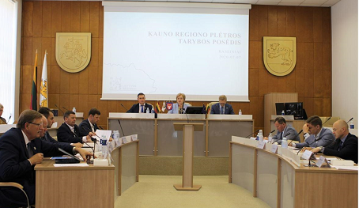

Nuotr. 2020 m. liepos 7 d. Kauno regiono plėtros tarybos posėdis žodinės procedūros tvarka

Posėdžiuose svarstyti klausimai dėl regiono projektų planavimo, keisti projektų sąrašai, siekiant panaudoti sutaupytas lėšas baigus įgyvendinti projektus, ministerijoms keičiant Europos Sąjungos lėšų limitus regionui, perskirstant Europos Sąjungos lėšų likučius tarp savivaldybių, projektų, įtraukiant naujus projektus. Taip pat svarstyti ir priimti spendimai dėl Kauno regiono plėtros iki 2020 m. plano įgyvendinimo, derinti teisės aktų projektai, susiję su 2014–2020 metų Europos Sąjungos fondų investicijų veiksmų programa, deleguoti atstovai į darbo grupę Teisingos pertvarkos fondo planui parengti, sudaryta darbo grupė Kauno regiono plėtros 2021–2027 m. planui rengti, dalyvauta svarstant klausimus dėl regioninės politikos pokyčių po 2021 m., regioninės plėtros įstatymo pakeitimų, Regiono plėtros tarybos kūrimo.
Nuo 2020 m. rugsėjo 1 d. įsigaliojo nauja Lietuvos Respublikos regioninės plėtros įstatymo redakcija. Įstatymu įtvirtintas principas – įgyvendinti regioninę politiką decentralizuotai, kuris daugiau galių suteikia regionų plėtros taryboms. Nuo šiol nacionalinės regioninės politikos įgyvendinimą konkrečiame regione planuos ir koordinuos to regiono plėtros taryba – savarankiškas juridinis asmuo, turintis įstatymu nustatytą kompetenciją.
Lietuvos Respublikos regioninės plėtros įstatymu nustatyta, kad Regiono plėtros tarybos kolegiją turi sudaryti visi regiono plėtros tarybą steigiančių savivaldybių merai ir visų regiono plėtros tarybą steigiančių savivaldybių tarybų deleguoti šių savivaldybių tarybų nariai.
2020 m. lapkričio 6 d. ir lapkričio 26 d. rajono tarybos posėdžiuose pristatyti klausimai dėl Kauno regiono tarybos steigimo bei nario delegavimo į Kauno regiono tarybos kolegiją. Po įvairių diskusijų rajono tarybos dauguma pritarė Kauno regiono tarybos steigimui, steigimo sutarties projektui, įgaliojimas pasirašyti steigimo sutartį suteiktas Merui, o kartu su Meru į tarybos kolegiją deleguota tarybos narė Indrė Fiodorova.
2020 m. lapkričio 30 d. aštuonių savivaldybių – Birštono, Kauno miesto, Kėdainių, Kaišiadorių, Jonavos, Raseinių, Prienų ir Kauno rajonų – merai pasirašė Kauno regiono plėtros tarybos steigimo sutartį.

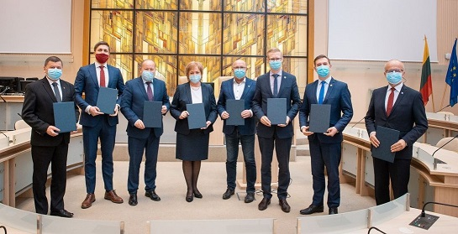

Nuotr. Kauno regiono plėtros tarybos steigimo sutarties pasirašymas
Naujai įsteigtos tarybos kolegiją sudarys 24 nariai iš Birštono, Kauno miesto, Kaišiadorių, Kauno, Jonavos, Raseinių, Kėdainių ir Prienų rajonų savivaldybių. Tarybos įsteigimas – labai reikšmingas žingsnis siekiant dar glaudesnio bendradarbiavimo tarp savivaldybių, regionų skirtumų mažinimo socialinės bei ekonominės plėtros srityse, tai ir didesnės galimybės įgyvendinti svarbius projektus, kurie pastebimai gerins savivaldybių gyvenimo kokybę.
Kartu, bendradarbiaujant su rajono tarybos nariais, bus siekiama tinkamai atstovauti Kėdainių rajonui, spręsti, kur investuoti rajonui numatytas lėšas, kokius projektus įgyvendinti, kaip geriau atspindėti krašto bendruomenės poreikius, kaip sukurti patrauklią infrastruktūrą ir palankią socialinę-ekonominę tiek rajono, tiek regiono aplinką.
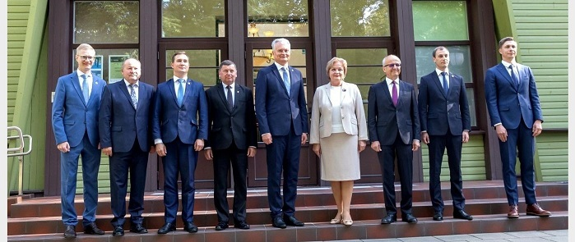
2020 m. rugpjūčio 3 d. Birštone vyko Kauno regionų merų susitikimas su Lietuvos Respublikos prezidentu Gitanu Nausėda bei jo komanda.

Nuotr. Kauno regiono merų darbinis susitikimas su Lietuvos Respublikos prezidentu Birštone
Susitikimo metu buvo aptarti savivaldybių savarankiškumo bei finansinės atsakomybės didinimo, kultūros paveldo objektų išsaugojimo, statybos, aplinkosaugos, kelių infrastruktūros gerinimo bei vandentvarkos projektų, turizmo politikos formavimo ir kiti klausimai. Kiekvienos Savivaldybės merai turėjo laiko pristatyti aktualius savų rajonų klausimus, kylančias problemas.
Susitikimo su prezidentu metu buvo pateikti konkretūs klausimai, susiję su Kėdainiais:
- kultūros paveldo objektų priežiūra;
- rajone esančių 16 užtvankų prasta būklė;
- nuotekų tinklų kaimuose bei miesteliuose įvedimas;
- žvyrkelių asfaltavimas;
- J. Basanavičiaus gatvės, tapusios tranzitine, klausimas;
- socialinių būstų pirkimas bei remontas;
- Viešųjų pirkimų įstatymo spragos, dėl kurių neįmanoma laiku įvykdyti darbus ir investuoti lėšas.
Prezidentas ir jo komanda išklausė visų regiono savivaldybių merų pristatymus ir pažadėjo padėti spręsti aptartas problemas.
Kėdainių rajono probleminius klausimus, kuriems reikalingas didesnis nacionalinis dėmesys, Savivaldybės meras išsakė ir 2020 m. lapkričio mėn. Seime įkurtai Kauno regiono bičiulių grupei. Šiai grupei priklauso 19 Seimo narių, tarp kurių ir Švietimo, mokslo ir sporto ministrė, Finansų ministrė, Ekonomikos, Kaimo reikalų bei Kultūros komitetų pirmininkai. Ypač akcentuota:
- dėl Zabieliškio sąvartyno plėtros nepritarimo;
- dėl Apytalaukio dvaro likimo, prašant Vyriausybės nutarimu išbraukti jį iš neprivatizuojamų objektų sąrašų, siekiant sudaryti sąlygas privačioms iniciatyvoms įveiklinti dvarą;
- dėl nuotekų ir vandentiekio tinklų kaimiškųjų vietovių.

Tikimasi tolesnio produktyvaus bendravimo ir bendradarbiavimo, išsprendžiant aktualias Kėdainių rajonui problemas.

Lietuvos savivaldybių asociacija

Lietuvos savivaldybių asociacijos (toliau – LSA) misija – realizuoti esmines vietos savivaldos savarankiškumo ir plėtros nuostatas darant įtaką valstybinės valdžios institucijų veiklai ir priimamiems sprendimams. LSA taryba nagrinėja ir sprendžia su savivalda susijusias problemas, esant būtinumui, teikia savo pasiūlymus ministerijoms, Vyriausybei ir Seimui. LSA koordinuoja ir skatina bendradarbiavimą tarp Lietuvos savivaldybių, teikia joms metodinę medžiagą ir konsultacijas aktualiais klausimais. 2020 m. Kėdainių rajono savivaldybė iš Lietuvos savivaldybių asociacijos gavo 734 raštus.
Meras pagal pareigas yra LSA tarybos narys. Kartu su meru LSA atstovauja rajono savivaldybės tarybos nariai Nijolė Naujokienė, Steponas Navajauskas (2019 m. gegužės 3 d. tarybos sprendimas Nr. TS-73) bei Indrė Fiodorova (vietoje tarybos nario Rimanto Diliūno pagal 2020 m. liepos 3 d. tarybos sprendimą Nr. TS-186).
2020 m birželio 30 d. dalyvauta visuotiniame LSA suvažiavime, kuriame pristatyti svarbiausi asociacijos darbai skatinant savivaldybių savarankiškumą ir aktyvesnį dialogą su centrine valdžia.
Suvažiavime diskutuoti ir pristatyti pagrindiniai klausimai:
- dėl savivaldybių skolinimosi suvaržymo;
- dėl palankesnės savivaldybėms gyventojų pajamų mokesčio netekčių pasidalinimo proporcijos – kai valstybės biudžetui teks 70 proc., o savivaldybių biudžetams 30 proc. GPM netekčių (buvo po 50 proc.);
- dėl COVID-19 patirtų išlaidų bei išlaidų dėl ekstremalios situacijos nesurinkus biudžetų, kompensavimo;
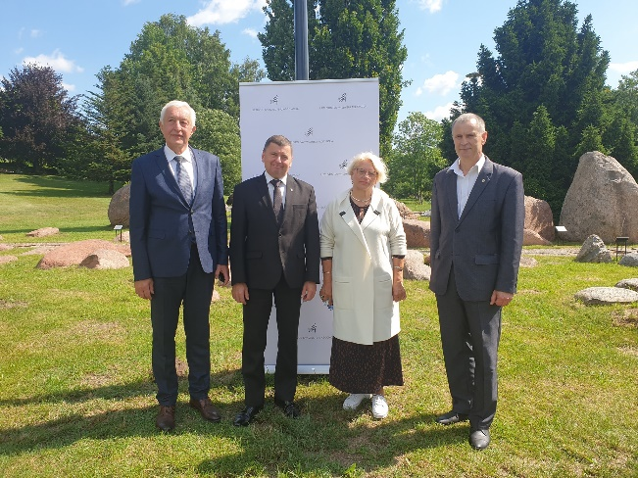
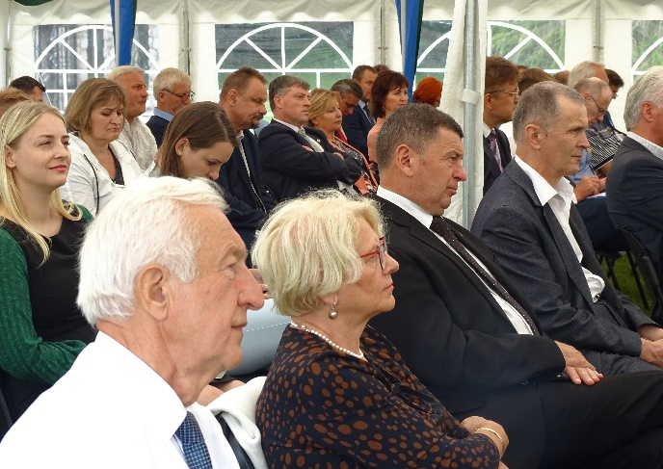
- dėl Vietos plėtros paskolų ir garantijų fondą įsteigimo.
Nuotr. Kėdainių rajono savivaldybės delegatai LSA visuotiniame suvažiavime Mosėdyje

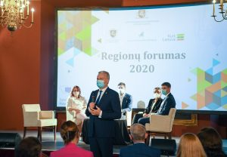
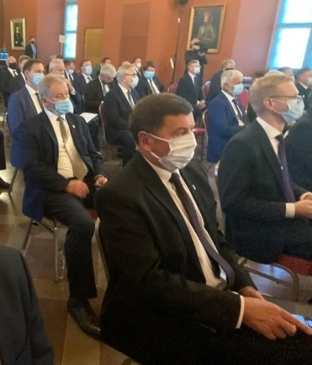
2020 m. rugsėjo 3 d. dalyvauta Lietuvos Respublikos Prezidento Gitano Nausėdos inicijuotame Regionų forume 2020, kurį organizavo Lietuvos savivaldybių asociacija kartu su Vidaus reikalų ministerija. Regionų forumas buvo skirtas savivaldos savarankiškumo stiprinimui bei regionų plėtros politikai aptarti.
Nuotr. Renginys „Regionų forumas 2020“

Forumo pranešėjai akcentavo, kad darnios regionų plėtros pamatas ir viena svarbiausių gerovės valstybės sąlygų yra atsakomybę prisiimti galinčios stiprios ir savarankiškos savivaldybės. Pagrindiniai dokumentai, pagal kuriuos nuo 2021 m. gyvens Lietuva – tai Regioninės plėtros įstatymas, Strateginio valdymo įstatymas ir Nacionalinis pažangos planas.
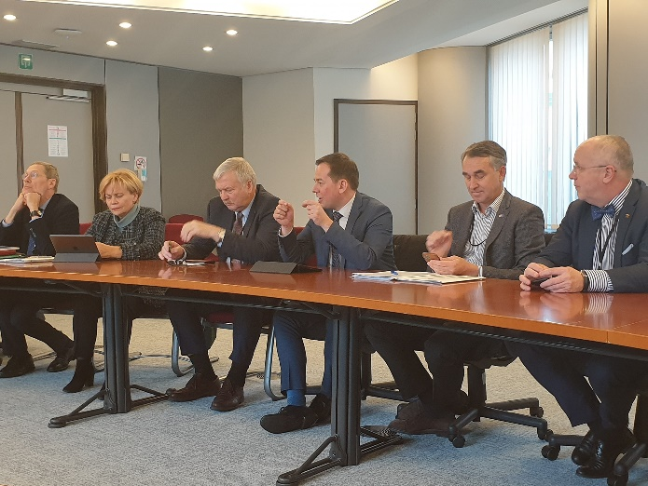
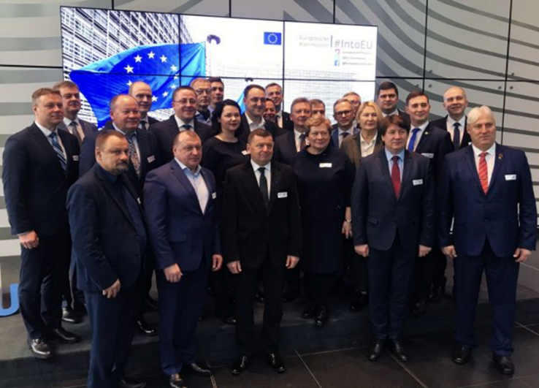
2020 m. vasario mėn. Europos Komisijos atstovybė Lietuvoje bendradarbiaudama su LSA suorganizavo Lietuvos savivaldybių vadovų pažintinį vizitą į ES institucijas Briuselyje.
Nuotr. LSA organizuotas vizitas Briuselyje
Vizito metu su už aplinką, vandenynus ir žuvininkystę atsakingu Europos Komisijos nariu Virginijumi Sinkevičiumi ir su Europos Komisijos Aplinkos generalinio direktorato direktoriumi Kęstučiu Sadausku aptarta Europos žaliojo kurso iniciatyva ir galimybės regionams, Europai pereinant prie neutralaus poveikio klimatui ekonomikos. Taip pat su Europos Komisijos Regioninės ir miestų plėtros generalinio direktoriaus pavaduotoju Normunds Popens aptarta Europos Sąjungos regioninė politika 2021–2027 m. daugiametės finansinės perspektyvos atžvilgiu.

Kėdainių laisvoji ekonominė zona
2012 m. Kėdainiuose pradėjo veikti laisvoji ekonominė zona (toliau – LEZ). LEZ įkurta siekiant vystyti bei plėtoti ekonominę-komercinę ir finansinę veiklą. Ji garantuoja išskirtines ekonomines ir teisines sąlygas investuotojams. 2013 m. atrinktas Kėdainių LEZ operatorius – įsteigta UAB „Kėdainių laisvoji ekonominė zona“. Šios bendrovės tikslas – sukurti palankią verslo aplinką, kuri pritrauktų investuotojus į Kėdainių LEZ.
2019 m. gegužės 17 d. Kėdainių rajono savivaldybės tarybos sprendimu Nr. TS-84 Kėdainių rajono savivaldybės meras Valentinas Tamulis buvo paskirtas UAB „Kėdainių laisvoji ekonominė zona“ valdybos nariu.
2020 m. oficialių Kėdainių LEZ valdybos posėdžių nebuvo organizuota, tačiau LEZ operatorius lankėsi Kėdainių rajono savivaldybėje, kur susitikimo metu buvo aptarta LEZ esama ir planuojama investicinė situacija.
2020-ieji Kėdainių LEZ veikiančioms įmonėms buvo kupini įdomių iššūkių. 2020 m. veiklą pradėjo net dvi užsienio kapitalo kompanijos – „Kormotech“ ir „Linde Gas“. „Kormotech“ gamina šlapią kačių ir šunų maistą ir kelia sau tikslą tapti viena iš 50 geriausių šios pramonės įmonių. „Linde Gas“ oficialiai veiklą pradėjo pačioje 2020-ųjų pabaigoje ir tieks rinkai pramoninius ir skystus deguonies bei azoto produktus. „Ikar“ kompanijai (įsikūrusi 2019 m.), gaminančiai skystąsias trąšas, atsivėrė naujos rinkos, o UAB „Natūralus pluoštas“ (įsikūrė 2019 m.) tikisi savo produkciją – tekstilinį kanapių pluoštą populiarinti 2021-aisiais, kai tik stabilizuosis situacija pasaulyje. Džiaugiamasi kiekvienu investuotoju, investuojančiu į mūsų rajoną, kuriančiu naujas darbo vietas.
2020 m. Savivaldybės meras Valentinas Tamulis tęsė bendravimą su Kazachstano verslo plėtros asociacijos nariais. 2019 m., kada Kėdainiuose lankėsi Baltijos šalių ir Kazachstano verslo plėtros versmė
asociacijos nariai, Meras su Savivaldybės administracijos direktoriumi pristatė verslo plėtros ir bendradarbiavimo galimybes Kėdainiuose. Organizacija vienija daugiau nei Kazachstano verslininkų, investuojančių lėšas į gamybos, logistikos, žemės ūkio bei turizmo projektus Lietuvoje, Latvijoje ir Estijoje. Svečiai tuomet lankėsi Kėdainių laisvojoje ekonominėje zonoje, kur ateityje galėtų įsikurti ir Kazachstano įmonės.
2020 m. kovo 4 ‒7 d. Kėdainių rajono meras Valentinas Tamulis Kazachstano ambasados Lietuvoje ir Baltijos šalių bei Kazachstano ekonominio bendradarbiavimo plėtros asociacijos kvietimu, kartu su Kėdainių turizmo ir verslo direktore Daina Balasevičiene bei mero patarėja ryšiams su visuomene Jorūne Liutkiene viešėjo Almatoje, kur vyko pirmasis Lietuvos regionų ir Kazachstano ekonomikos forumas.
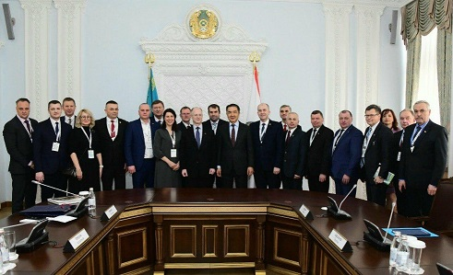
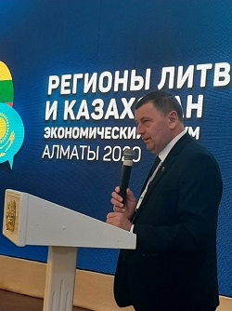
Lietuvos regionų delegaciją sudarė 30 savivaldybių vadovų ir verslininkų. Lietuva Kazachstane patenka į šalių, kurios daro didžiausią prekių apyvartą dešimtuką (1,4 mln. Eur). Forume dalyvavo keli šimtai verslininkų, industrinės zonos, investicinių fondų ir asociacijų vadovų.
Nuotr. Lietuvos regionų ir Kazachstano ekonomikos forumas

Meras Lietuvos regionų ir Kazachstano ekonomikos forume pristatė Kėdainių rajoną, jo investicinę aplinką, dirbančias įmones, sėkmės istorijas, laisvą ekonominę zoną ir investavimo galimybes. Iš karto buvo sulaukta susidomėjimo. Tikimasi ir toliau vystyti užmegztus ryšius, o pasibaigus koronaviruso pandemijai, kada atvykimai nebus ribojami, bus sulaukta žvalgomųjų vizitų, kai investuotojai įsitikina verslo aplinka, atvažiuoja į šalį, ją vertina ir po to audituoja teritorijas.

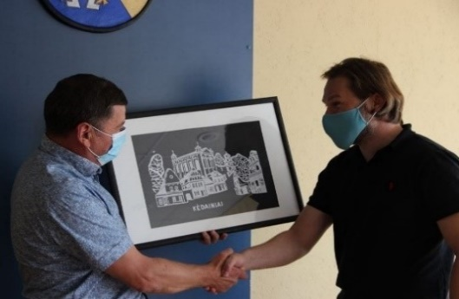
2020 m. rugpjūčio mėn. meras su komanda priėmė Kėdainių LEZ įsikūrusios ir šią vasarą gamybą pradėjusios ukrainiečių gyvūnų ėdalo gamintojos „Kormotech“ savininką ir vadovą Rostyslavą Vovką. Kartu su ukrainiečiu akcininku į susitikimą atvyko ukrainiečių verslo vadovas Nazaras Širba bei finansų vadovė Marija Stefanyšyn bei LEZ vadovai Artūras Klangauskas ir Giedrius Valuckas.
Nuotr. Susitikimas su „Kormotech“ vadovu

Mero teigimu, gerai išvystyta Kėdainių miesto infrastruktūra ir Laisvosios ekonominės zonos galimybės suteikia palankias sąlygas besikuriančiam verslui ir dar labiau didina mūsų rajono konkurencingumą.
2020 m. lapkričio 13 d. Kėdainių rajono savivaldybės iniciatyva įvyko virtualūs Inovatyviausių Kėdainių krašto verslininkų apdovanojimai. Nominacijoje „Už verslo plėtrą“ laimėtoju paskelbta ukrainiečių įmonė „Kormotech“.
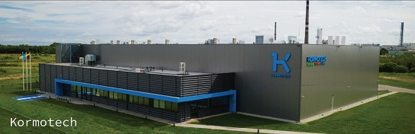

Įmonė, kuri modernios gamyklos statybas ir įrangos įsigijimą investavo per 10 mln. Eur, įdarbino 59 žmones, tuo pačiu prisidėdama prie verslo aplinkos gerinimo Kėdainių regione.

PLANAVIMAS, ATLIKTI DARBAI IR INVESTICIJOS

Strateginis planavimas
2020 m. Kėdainių rajono savivaldybė savo veiklą planavo bei vykdė vadovaujantis rajono tarybos patvirtintais Kėdainių rajono savivaldybės strateginiu plėtros planu iki 2030 m., Kėdainių rajono savivaldybės 2020‒2022 m. strateginiu veiklos planu, Kėdainių rajono savivaldybės 2021 m. savivaldybės biudžetu, Kėdainių miesto bei Kėdainių rajono bendraisiais planais.
Kėdainių rajono strateginis plėtros planas iki 2030 metų įsigaliojo 2020 m. sausio 1 d. (patvirtintas 2019 m. spalio 25 d. tarybos sprendimu Nr. TS-217). Tai pagrindinis ilgalaikis strateginio planavimo dokumentas Kėdainių rajone, kuriuo bus vadovaujamasi ateinantį dešimtmetį. Plane numatyta Kėdainių rajono plėtros vizija, numatyti prioritetai, kuriais bus siekiama pažangios ekonomikos, aukštos gyvenimo kokybės ir socialinės atsakomybės ugdymo, darnios aplinkos bei modernios infrastruktūros plėtros, efektyvesnės ir kiekvienam atviros vietos savivaldos.
Kėdainių rajono savivaldybės 2020‒2022 m. strateginis veiklos planas patvirtintas Savivaldybės tarybos 2019 m. gruodžio 20 d. sprendimu Nr. TS-270. 2020−2022 m. strateginį veiklos planą sudaro 11 programų, kurios apima švietimo, kultūros, sveikatos, socialinio, infrastruktūros, aplinkosaugos, žemės ūkio, verslo ir turizmo bei kt. sektorių veiklas. Kiekvienoje programoje yra iškelti tikslai, uždaviniai ir priemonės, nurodytos planuojamos lėšos joms įgyvendinti, numatyti vertinimo kriterijai programose numatytų priemonių įgyvendinimo stebėsenai vykdyti.
2020−2022 m. strateginiame veiklos plane numatytiems tikslams, uždaviniams ir priemonėms pasiekti 2020 m. buvo planuota 95,6 mln. Eur.
2020 m. rugsėjo mėn. rajono taryboje, atsižvelgiant į biudžeto galimybes, į rajono tarybos priimtus sprendimus dėl lėšų paskirstymo, Lietuvos Respublikos Vyriausybės nutarimus ar ministrų įsakymus dėl lėšų skyrimo, vykdomų projektų įgyvendinimo eigą, pritarta 2020‒2022 m. strateginio veiklos plano patikslinimui.
2020 m. priemonių vykdymui patikslinti asignavimai sudarė 97,7 tūkst. Eur, t. y. apie 2 mln. Eur daugiau nei planuota:
- iš valstybės biudžeto (VB) skirta apie 4 mln. Eur daugiau lėšų, nei planuota, socialinėms išmokoms, kompensacijoms.
- 1,1 mln. Eur daugiau valstybės biudžeto lėšų (SBVB), nei planuota, skirta valstybės investicijų projektų įgyvendinimui;
- 900 tūkst. daugiau SBVB lėšų, nei planuota, skirta ugdymo reikmėms finansuoti;
- 1,437 mln. daugiau SBVB lėšų skirta savivaldybei deleguotoms funkcijoms vykdyti;
- 921 tūkst. Eur daugiau, nei planuota, skirta keliams taisyti ir prižiūrėti (KPPP);
- 4,2 mln. Eur mažiau, nei planuota, patikslinta savivaldybės biudžeto lėšų (SB). Mažinti asignavimai administracijos, seniūnijų, biudžetinių įstaigų išlaikymui, infrastruktūriniams objektams remontuoti/rekonstruoti/įrengti, objektų vykdymas perplanuotas 2021‒2022 m.
Nors 2020 m. buvo visiems nelengvi, kupini neeilinių iššūkių, vis dėl to pradėti projektai ir darbai tęsti, užtikrintas jų vykdymas laiku, numatytos veiklos programos buvo įgyvendintos.

Savivaldybės 2020 m. biudžetas
Patvirtintas 2020 metų Savivaldybės biudžeto pajamų planas sudarė 57 453,6 tūkst. Eur, (asignavimai – 65 457,0 tūkst. Eur (su apyvartos lėšų likučiu 7 223,4 tūkst. Eur)).
Savivaldybės biudžetas, atsižvelgiant į Lietuvos Respublikos Vyriausybės priimtus sprendimus, į realius poreikius ir pokyčius, metų eigoje buvo tikslinamas.
2020 m. gruodžio 18 d. patikslintas Savivaldybės biudžeto pajamų planas 67 805,2 tūkst. Eur (asignavimai – 76 732,1 tūkst. Eur (su apyvartos lėšų likučiu 7 184,9 tūkst. Eur)), įvykdyta 67 792,6 tūkst. Eur.
Mokesčių surinkimas
Gyventojų pajamų, nekilnojamojo turto, žemės ir paveldimo turto mokesčius administruoja centrinis mokesčių administratorius − Valstybinė mokesčių inspekcija prie Lietuvos Respublikos finansų ministerijos (toliau – VMI). VMI Kėdainių poskyrio duomenimis, 2020 m. visų mokesčių rūšių surinkimo planai buvo įvykdyti, išskyrus gyventojų pajamų mokestį. Dėl koronaviruso (COVID-19) prevencijos ir grėsmių savivaldybė 2020 m. nesurinko iš viso 499,4 tūkst. Eur visų planuotų mokesčių. Daugiausia iš jų − gyventojų pajamų mokesčio ‒ net 1 446,0 tūkst. Eur planuoto mokesčio:
Gyventojų pajamų mokestis (GPM)
Surinkta
25 381 tūkst. Eur
(2019 m. 25 259,9 tūkst. Eur
2020 m. GPM planas neįvykdytas 5,4 proc., arba 1 446,0 tūkst. Eur
GPM sudaro didžiąją dalį (93,8 proc.) visų surenkamų mokesčių

Nekilnojamojo turto mokestis (NTM)
Surinkta
1 567,4 tūkst., Eur
(2019 m. 1 534,6 tūkst. Eur)
2020 m. NTM planas įvykdytas ir viršytas 58,8 proc., arba 580,4 tūkst. Eur
LRS tvirtina kiekvienų metų Valstybės biudžeto ir savivaldybių biudžetų finansinių rodiklių patvirtinimo įstatymą, kuriame patvirtinama GPM dalis (procentais), tenkanti visų savivaldybių biudžetams. Ši dalis 2020 m. buvo sumažinta iki 46,21 proc., kai 2019 m. buvo 46,88 proc.
Į savivaldybės biudžetą gauta NTM pajamų suma daugiausiai priklauso nuo visų šalies mokesčių mokėtojų deklaruoto Kėdainių r. sav. teritorijoje turimo nekilnojamojo turto vertės, nuo savivaldybės tarybos sprendimais patvirtintų NTM tarifų bei suteiktų mokesčio lengvatų. 2020 m. NTM tarifai, palyginti su 2019 m. NTM tarifais, nesikeitė.
Valstybinės žemės nuomos mokestis
(VŽNM)
Surinkta
485,5 tūkst., Eur
(2019 m. 396 tūkst. Eur)
2020 m. VŽNM planas įvykdytas ir viršytas 61,8 proc., arba 185,5 tūkst. Eur.
Valstybinės žemės nuomos mokesčio surinkta daugiau dėl padidėjusios žemės ūkio paskirties sklypų vertės, gyvenamųjų teritorijų (namų valdų) žemei padidinto tarifo nuo 0,3 mieste ir 0,35 kaime iki 0,7 ir dėl skolininkų sumokėtų skolų
Žemės mokestis
Surinkta
955,3 tūkst., Eur
(2019 m. 1 042,6 tūkst. Eur)
2020 m. Žemės mokesčio planas įvykdytas ir viršytas 59,2 proc., arba 355,3 tūkst. Eur
Paveldimo turto mokestis
Surinkta
14 tūkst., Eur
(2019 m. 22,8 tūkst. Eur)
2020 m. Paveldimo turto mokesčio planas įvykdytas ir viršytas 39,7 proc. arba 4 tūkst. Eur
Paveldimo turto mokesčio Savivaldybėje surenkama mažiausiai

Savivaldybės taryba kasmet nustato žemės mokesčio lengvatas. Savivaldybėms suteikta teisė pačioms nustatyti konkrečius mokesčio tarifus bei lengvatas. Žemės mokesčio surinkimas keičiasi dėl nuosavybę turinčių asmenų skaičiaus, dėl mokestinės žemės sklypų vertės, kuri perskaičiuojama kas 5 metai.

2020 m. biudžete patvirtintos 11 savivaldybės veiklos sritis apimančios programos, kurias administruoja Savivaldybės biudžeto asignavimų valdytojai. Programos buvo finansuotos iš Savivaldybės biudžeto, dotacijų iš kitų valdžios sektoriaus subjektų, Europos Sąjungos lėšų.

2020 m. panaudotos lėšos biudžeto programoms vykdyti sudarė:
- 33,7 mln. Eur savivaldybės biudžeto (savarankiškos) lėšos;
- 1,4 mln. Eur įstaigų pajamos už prekes, paslaugas, nuomą, atsitiktines paslaugas;
- 10,5 mln. Eur Europos Sąjungos lėšos (6,9 mln. Eur savivaldybės vykdomų projektų ir 3,6 mln. Eur projektų, kuriuose savivaldybė yra partneris);
- 4,5 mln. Eur Valstybės biudžeto specialioji tikslinė dotacija valstybinėms (valstybės perduotoms savivaldybei) funkcijoms vykdyti;
- 13,1 mln. Eur Valstybės biudžeto specialioji tikslinė dotacija ugdymo reikmėms finansuoti;
- 9,8 mln. Eur kita Valstybės biudžeto tikslinė dotacija;
- 1,3 mln. Eur valstybės biudžeto dotacija projektams finansuoti;
- 1,64 mln. Eur paskolų lėšos investicijų objektams finansuoti.

Paskolos
2020 m. Savivaldybės taryba priėmė sprendimą imti ilgalaikę paskolą ankstesnėms paimtoms paskoloms grąžinti ir investiciniams projektams finansuoti.
Vertindama nepalankią epideminę koronaviruso (COVID-19) grėsmę ir sudėtingą ekonominę situaciją, verslo subjektų veiklos sustabdymą, siekdama užtikrinti savivaldybės biudžetinių įstaigų darbuotojų darbo užmokesčio išmokėjimą ir atsiskaitymą su Valstybinio socialinio draudimo fondo valdyba prie Socialinės apsaugos ir darbo ministerijos, atsižvelgdama į savivaldybės administracijos siūlymą, rajono taryba priėmė sprendimą dėl trumpalaikės paskolos iš valstybės biudžeto ėmimo.
Savivaldybės skola bankams 2020 m. gruodžio 31 d. sudarė 5 mln. 822,9 tūkst. Eur. Per metus paskolų padidėjo 1 mln. 864,1 tūkst. Eur.
3 958,8 tūkst. Eur
(ilgalaikių paskolų likutis 2019-12-31)
5 822,9 tūkst. Eur
(ilgalaikių paskolų likutis 2020-12-31)
Grąžinta
1 136,5 tūkst. Eur
Paimta
3 000,6 tūkst. Eur
+ 1 864,1 tūkst. Eur

8 pav. Paskolų pokytis 2020 m.

2020 m. infrastruktūros objektams statyti, rekonstruoti ir remontuoti Savivaldybė investavo Europos Sąjungos struktūrinių fondų, valstybės bei savivaldybės biudžeto, Kelių priežiūros ir plėtros programos lėšas.

2020 m. projektinės investicinės veiklos faktai:
Įgyvendinami 37 ES projektai, kuriuos administruoja savivaldybės administracija

Įgyvendinama dar 10 ES projektų, kuriuose savivaldybė – partneris ir skiriamas kofinansavimas

Įgyvendinami 5 valstybės investicijų programos lėšomis finansuojami projektai

Pateiktos 9 naujos ES projektų paraiškos

Pasirašytos 6 naujų
ES projektų finansavimo sutartys

Baigta įgyvendinti 10 ES projektų

3,8 mln. Eur KPPP lėšų (valstybės tikslinės dotacijos) skirta vietinės reikšmės keliams ir gatvėms remontuoti, rekonstruoti

1,3 mln. Eur SB (savivaldybės biudžeto lėšų) investuota investicinių objektų remonto darbams

Įgyvendinant ES projektus investuota:
- 11 mln. Eur Europos Sąjungos lėšų
- 1,3 mln. valstybės biudžeto lėšų
- 4,7 mln. skirta šių projektų kofinansavimui

Patrauklios viešosios erdvės – kėdainiečiams ir svečiams
Kėdainių miesto ir rajono viešųjų erdvių atgaivinimas daug prisideda prie gyvenimo kokybės ir vietovės patrauklumo gerinimo.

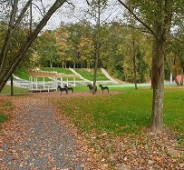
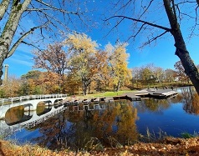
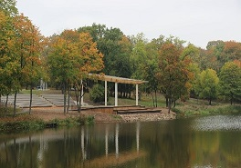
- Atnaujintas Kėdainių miesto parkas: iškilo kultūrinis amfiteatras, pastatyta scena, įrengta pergolė, prieš kurią suformuotas puikus rožynas, atstatytos dekoratyvinės dvaro vazos, įrengtos aktyvaus poilsio zonos, sutvarkytas tiltas per užtvanką bei parko salų tilteliai, suformuota prieplauka, atnaujinti želdiniai, pakloti nauji takai, įrengtas apšvietimas, prie minareto įrengta nauja automobilių stovėjimo aikštelė. 2020 m. investuota 1,1 mln. Eur.
Nuotr. Miesto parkas

- Įrengta nauja viešoji erdvė Radvilų g. 8 D, kuri tapo populiaria jaunųjų kėdainiečių laisvalaikio leidimo vieta. Čia įrengtos sūpynės, tentai, pavėsinės, stalo teniso, stalo futbolo bei šachmatų stalai, atnaujinta veja, suformuoti želdynai. 2020 m. investuota 108,3 tūkst. Eur.

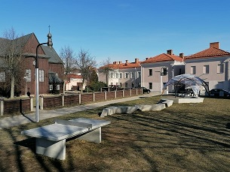
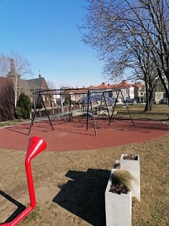

Nuotr. Viešoji laisvalaikio erdvė Radvilų g. 8D
- Dar viena pasikeitusi viešoji erdvė – prie Lietuvos sporto universiteto Kėdainių „Aušros“ progimnazijos. 2020 m. baigtas įrengti universalus daugiafunkcis aikštynas su aikštelės danga šiltojo sezono veiklai (krepšiniui, tenisui, mažajam futbolui) bei žiemos sezono veiklai (stacionari dirbtinio ledo pramogų aikštelė su ledo arena). Greta daugiafunkcės aikštės įrengtos vaikų žaidimų ir treniruoklių aikštelės. 2020 m. investuota per 1,3 mln. Eur.
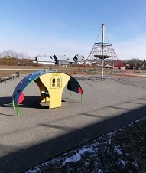
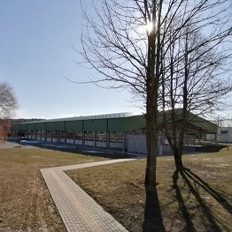
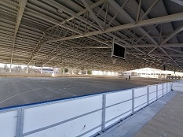

Nuotr. Universalus daugiafunkcinis aikštynas ir jo prieigos
- Kėdainiuose, miesto traukos ir turistų pamėgtose vietose, įrengtos 9 nemokamo bevielio interneto ryšio tinklo „Wi-Fi“ zonos. Gyventojai ir miesto svečiai gali patogiai naudotis sparčiu ir kokybišku, saugiu interneto ryšiu. Jis prieinamas visą parą: Didžiosios Rinkos aikštėje, Senosios Rinkos aikštėje, Knypavos Rinkos aikštėje, Ramybės skvere, Vytauto parke, Miesto parke, Kėdainių prieplaukoje, Didžiojoje gatvėje, centre, netoli prekybos centrų – „Maxima“ ir „Norfa“. 2020 m. investuota 15 tūkst. Eur.
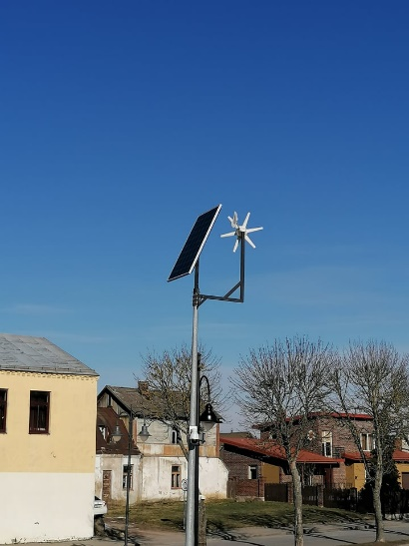
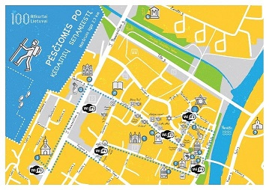
Nuotr. WIFI zonos mieste

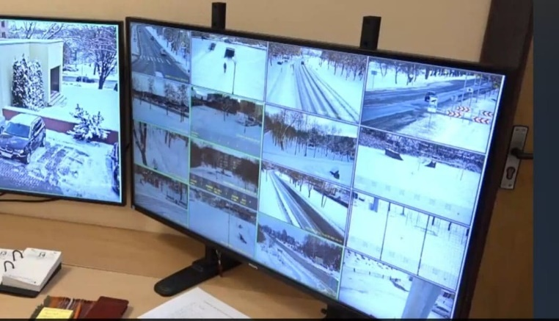
- 2020 m. Kėdainių miestą stebėjo 29 vaizdo kameros. Taip pat yra naudojamos 6 kilnojamosios kameros. 2021 m. pradžioje bus įjungtos dar 8 vaizdo kameros. Į stebėjimo vietoje įrengtus monitorius realiuoju laiku atkeliauja vaizdas iš mieste veikiančių vaizdo stebėjimo kamerų. Jų vietos nuolat keičiamos pagal prašymus ar poreikį. Mieste esančiomis vaizdo stebėjimo kameromis 2020 m. buvo fiksuoti 993 įvairūs atvejai apie galimus teisės pažeidimus, pagal kuriuos buvo atlikti aplinkybių tikslinimai. Išaiškinti 102 asmenys, surašyti administracinių nusižengimų protokolai, paskirtos administracinės nuobaudos.

- 2020 m. už įgyvendintą infrastruktūros projektą „Kompleksiškas Kėdainių miesto upių prieigų sutvarkymas, sukuriant patrauklias viešąsias erdves bendruomenei ir verslui“ Kėdainių rajono savivaldybei skirtas „Regionų magnetai“ ekspertų įvertinimas. „Regionų magnetai“ – tai Vidaus reikalų ministerijos finansuojamų regioninės plėtros projektų 2014–2020 apdovanojimai. iniciatyva, kurios metu įvertinti Europos Sąjungos investicijų dėka įgyvendinti projektai, kurie atgaivina viešąsias erdves ir infrastruktūrą ir jie tampa to regiono magnetais – traukos centrais.

Įgyvendinus kompleksinį Kėdainių miesto upių prieigų sutvarkymą:
- sutvarkytas pėsčiųjų tiltas per Smilgos upę ir teritorijoje esantys pėsčiųjų-dviračių takai;
- pastatytas pėsčiųjų tiltas per Nevėžį bei upės krantinė su prieplauka;
- sutvarkyti apleisti sklypai Radvilų gatvėje;
- atnaujinta viešoji erdvė su stovėjimo vietomis Josvainių gatvėje;
- įrengta automobilių stovėjimo aikštelė Didžiosios Rinkos aikštėje.
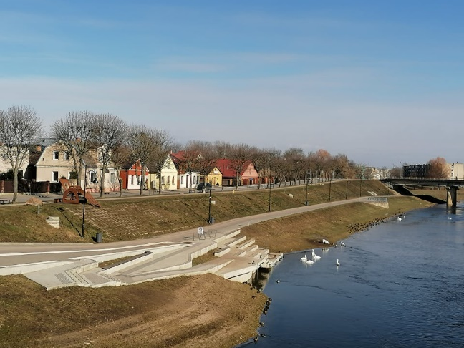
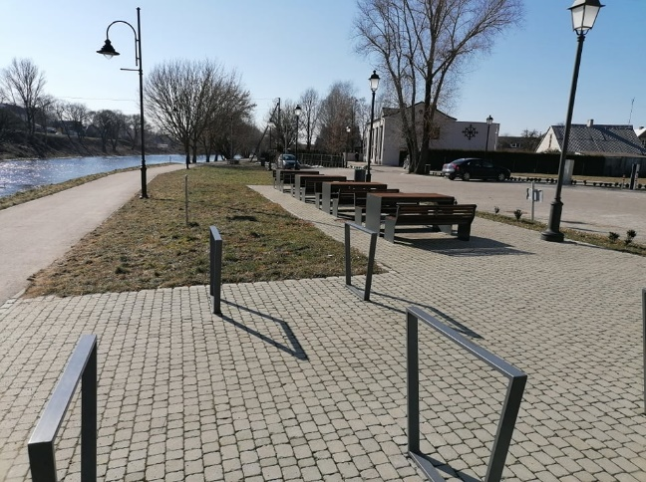
Nuotr. Kėdainių miesto upių prieigų sutvarkymas

Įgyvendinant viešųjų erdvių atnaujinimo projektus, pagerinamas miesto įvaizdžio patrauklumas, padidinamas naudojamų viešųjų erdvių plotas ir jų prieinamumas gyventojams ir miesto svečiams, skatinama turizmo plėtra, prisidedama prie gyvenimo kokybės ir aplinkos gerinimo.

Patogi bei tvarkinga gyvenamoji aplinka
2020 m. intensyviai vykdyti daugiabučių namų kvartalų kompleksinio atnaujinimo darbai mieste (I ir II etapai). Bendra šių projektų, finansuojamų Europos Sąjungos, valstybės bei savivaldybės biudžeto lėšomis vertė siekia 7,4 mln. Eur, 2020 m. investuota 5,5 mln. Eur. Iš viso atnaujinami 8 daugiabučių namų kvartalai − įrengiamos daugiabučių namų kiemų automobilių stovėjimo aikštelės ir privažiavimai, atnaujinami želdynai, pėsčiųjų takai, šaligatviai, įrengta ir atnaujinta mažos apimties bendruomeninė infrastruktūra (sūpuoklės, žaidimo nameliai, suoliukai, šiukšliadėžės, apšvietimas ir kt., lauko sporto aikštelė), padidintas naudojamų viešųjų erdvių plotas ir jų prieinamumas gyventojams Kėdainių mieste.
Kvartalas | Automobilių stovėjimo vietos | Vaikų žaidimo aikštelės | Sporto  aikštelės | Įvažiavimo keliai, šaligatviai m | Pėsčiųjų takai, m | Kiti
Ramybės skvero kvartalas  (atnaujintas  12,2 tūkst. m² plotas) | 30  (buvo ~30) | 1  (buvo 0) | - | 433 m  (buvo ~ 300 m) | 1 700 m  (buvo 660 m) | Atnaujinta ir naujai apželdintas 3,8 tūkst. m² plotas, įrengti 5 dviračių stovai po5, įrengta 12 šviestuvų
Basanavičiaus g. (apribota Parakinės, Algirdo ir Kęstučio g.) kvartalas  (atnaujintas  38,8 tūkst. m² plotas) | 214  (buvo ~150) | 4  (buvo 4) | 2  (buvo 1) | 1 530 m  (buvo 1 200 m) | 2 100 m  (buvo 66 m) | Atnaujintas apželdintas 21,3 tūkst. m² plotas, pašalinta 13, pasodinti 6 medžiai, įrengti 4 dviračių stovai po 4
Josvainių g. kvartalas (I dalis) g. kvartalas  (atnaujintas  7,9 tūkst. m² plotas) | 37  (buvo ~23) | 1  (buvo 0) | - | 192 m  (buvo 171 m) | 800 m  (buvo 250 m) | Atnaujintas apželdintas 3,2 tūkst. m² plotas, pašalinti 2, medžiai, įrengti 5 dviračių stovai po 5
Josvainių g. kvartalas (II dalis) g. kvartalas  (atnaujintas  8,5 tūkst. m² plotas) | 64  (buvo ~36) | 1  (buvo 0) | 1  (buvo 0) | 940 m  (buvo 540 m) | 517 m  (buvo 166 m) | Atnaujintas apželdintas 3,6 tūkst. m² plotas, pašalinti 5, pasodinta 18 medžių
Liaudies g. kvartalas  (atnaujintas  43,1 tūkst. m² plotas) | 163  (buvo ~100) | 2  (buvo 2) | 1  (buvo 0) | 1 020 m  (buvo ~ 860 m) | 2 635 m  (buvo ~1870 m) | Atnaujinta ir naujai apželdintas 33,7 tūkst. m² plotas, pašalinta 15, pasodinti 25 medžiai įrengta 10 šviestuvų
Respublikos g. kvartalas  (atnaujintas  70,9 tūkst. m² plotas) | 483  (buvo ~500) | 5  (buvo 4) | 1  (buvo 1) | 2 180 m  (buvo ~ 2 100 m) | 6 540 m  (buvo ~ 3 300 m) | Atnaujinta ir naujai apželdintas 46,5 tūkst. m² plotas, pašalinta 16, pasodinta 22 medžiai įrengti 6 šviestuvai
Žemaitės g. kvartalas  (atnaujintas  45,6 tūkst. m² plotas) | 147  (buvo ~93) | 4  (buvo 4) | 1  (buvo 1) | 3 020 m  (buvo ~ 1 050 m) | 2 140 m  (buvo ~ 500 m) | Atnaujinta ir naujai apželdintas 38,7 tūkst. m² plotas, pašalinti 22, pasodinta 53 medžiai įrengta 12 šviestuvų
Rasos g. kvartalas  (atnaujintas  81,9 tūkst. m² plotas) | bus 449  (buvo ~235) | bus 4  (buvo 6) | bus 2  (buvo 2) | bus 7 320 m  (buvo ~ 1 570 m) | bus 3 500 m  (buvo ~ 1 600 m) | Bus atnaujinta ir naujai apželdintas 59,1 tūkst. m² plotas, pašalinti 85, pasodinti 44 medžiai, įrengta 19šviestuvų

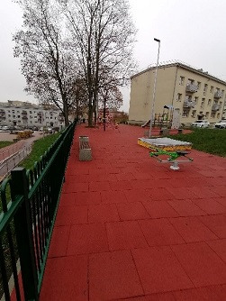
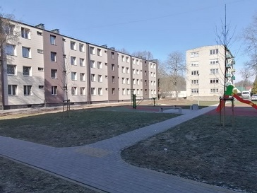
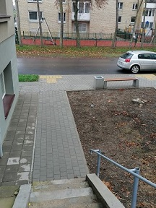
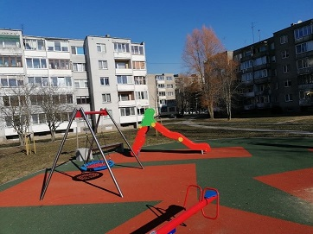
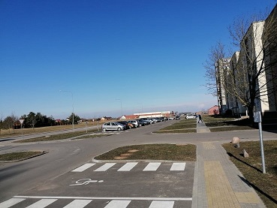

Nuotr. Daugiabučių namų kiemų kompleksiškai sutvarkytos erdvės

Vandentiekio ir buitinių nuotekų tinklų plėtra
- 2020 m. pradėti plėsti buitinių nuotekų tinklai Pavermenio kaime. 2021 m. darbus ketinamas pabaigti. Iš viso buitinių nuotekų tinklų investicijos sudarys 222 tūkst. Eur.
- 60 tūkst. Eur iš savivaldybės biudžeto 2020 m. investuota į Kėdainių Algirdo, Parakinės ir Rūtų gatvių vandentiekio ir buitinių nuotekų tinklų įrengimą, rekonstravimą ir išplėtimą. Darbai pradėti, o juos planuojama baigti kitais metais, skiriant dar 115 tūkst. Eur.
- Tęsti „UAB Kėdainių vandenys“ projekto „Vandentiekio ir buitinių nuotekų infrastruktūros rekonstrukcija ir plėtra Šėtos miestelyje, Kunionių kaime bei Kėdainių mieste“ darbai Šėtos mstl. ir Kunionių k. 2020 m. investuota 1,4 mln. Eur, savivaldybės biudžeto indėlis – 308 tūkst. Eur
- UAB „Kėdainių vandenys“ tęsė Kėdainių miesto paviršinių nuotekų tinklų rekonstrukcijos ir plėtros darbus. 2020 m. investuota apie 1,2 mln. Eur, savivaldybės biudžeto indėlis – 95 tūkst. Eur
- Pradėta Kėdainių miesto nuotekų valyklos rekonstrukcija. 2020 m. investuota apie 1 mln. Eur, savivaldybės biudžeto indėlis – 99 tūkst. Eur
- 2020 m. pabaigoje UAB „Kėdainių vandenys“ pasirašė rangos sutartį dėl nuotekų valyklos rekonstrukcijos Akademijos mst.
- Įrengti vandentiekio ir nuotekų tinklai miesto Biliūno g. 2020 m. investuota 140 tūkst. Eur (iš jų 51 tūks.t Eur iš savivaldybės biudžeto).

Pokyčiai rajono keliuose ir gatvėse
- 2020 m. rekordinės lėšos iš valstybės biudžeto buvo skirtos miesto ir rajono gatvių bei vietinės reikšmės kelių remontui, rekonstrukcijai, žvyravimui, išdaužų užtaisymui, eismo saugumo gerinimui – apie 3,8 mln. Eur.
- Įgyvendinant ES projektus, gatvių rekonstrukcijai skirta per 621 tūkst. Eur.
- 130 tūkst. Eur iš savivaldybės biudžeto finansuotas žvyro įsigijimas seniūnijų keliams prižiūrėti
- Iš viso 2020 m. į rajono gatves ir kelius investuota apie 4,5 mln. Eur.
Visose seniūnijose 2020 m. vykdyti kelių, gatvių įrengimo, atnaujinimo, rekonstrukcijos darbai:
- Dotnuvos seniūnija. Remontuotos Vainotiškių k. Vainotiškių g., Akademijos mstl. Kaštonų g., Beržų k. Bokštų g. ir Dirbtuvių g., rekonstruota Vainotiškių k. Jaunimo g.
- Gudžiūnų seniūnija. Asfaltbetonio danga paklota Devynduonių k. Naujoji g., Gudžiūnų mstl. Naujoji g., remontuotos Gudžiūnų mstl. Tiesioji g., kelias Miegėnai–Paberžė, Miegėnų k. Kruosto g.
- Josvainių seniūnija. Asfaltbetonio danga paklota Josvainių mstl. Alyvų g. ir Vienybės g., rekonstruota Šingailių k. Lauko g., remonto darbai atlikti Graužių k. Šermukšnių g., Josvainių k. Liepų g., Kunionių k. Šermukšnių g.
- Krakių seniūnija. Remontuotos Meironiškių k. Žalioji g., Plinkaigalio k. Alyvų g., Krakių mstl. Dariaus ir Girėno g., Ažytėnų k. Miško g., kelias Krakės-Morkūnai-Peštiniukai.
- Pelėdnagių seniūnija. Asfaltbetonio danga paklota Paobelio k. Obelies g., rekonstruota Pelėdnagių k. Ateities, Saviečių k. Mėklos g., remontuota Labūnavos k. Serbinų skg.
- Pernaravos seniūnija. Atnaujinta kelio Pernarava–Pelutava, Aukštadvario k. Liepų g., Pelutavos k. Gėlių g., kelio Pernarava–Blandžiai asfaltbetonio danga.
- Surviliškio seniūnija. Remontuota Sirutiškio mstl. Naujoji g. ir privažiuojamasis kelias Surviliškio mstl. iš Liepupio g.
- Šėtos seniūnija. Asfaltbetonio danga paklota Šėtos mstl. Čeponiškių g., remontuota Šėtos mstl. Turgaus g., Dariaus ir Girėno g. ruožas, Pagirių mstl. Ramioji g., Sangailų k. Sangailų g.
- Truskavos seniūnija. Asfaltbetonio danga atnaujinta Pavermenio k. Pašilėlės g., remontuota Likėnų g.
- Vilainių seniūnija. Asfaltbetonio danga paklota Vilainių k. Rožių g., Ledų g., Beržų g. (pradėta), Daukainių k. Daukainių g., asfaltbetonio danga atnaujinta Stasinės k. Stasinės g., Šventybrasčio k. Bažnyčios g., Vilainių k. Sodų g., Aristavos k. Liepų al.
- Kėdainių miesto seniūnija
- Kaimiškojoje miesto seniūnijos dalyje asfaltbetonio danga paklota Lipliūnų k. Dobilų g., Daumantų k. Daukšių g. (ruožas), remontuotos Keleriškių k. Jaunimo g.
- Mieste asfaltbetonio danga atnaujinta Palangos, Šilelio, Liepų al., Statybininkų, Birutės, Pirmūnų, Šermukšnių, Akacijų, Mickevičiaus gatvėse, baigta rekonstruoti Pramonės g. (įskaitant sankryžą (nuo Kauno g. iki Vakarų – Cukraus g.)), Pergalės g. bei Vasaros sk., pradėti Rasos, Draugystės ir Žilvičių gatvių rekonstrukcijos darbai.
- Mieste, įgyvendinant ES projektus atnaujinti Pavasario g. šaligatviai, metų pabaigoje pasirašyta Mindaugo g. šaligatvių rekonstravimo sutartis, įrengta Bružaitės g. dalis, Pramonės g. šaligatviai.

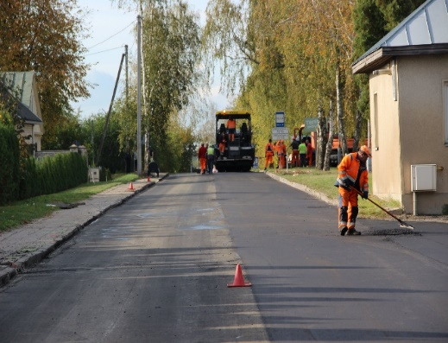
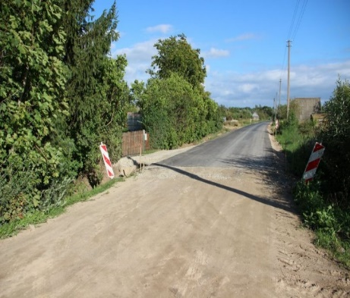
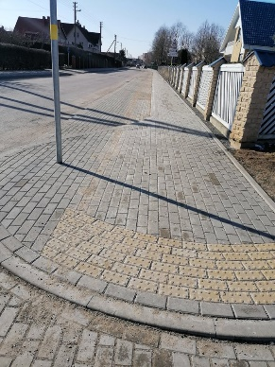
Nuotr. Birutės g. rekonstrukcija
Nuotr. Tvarkoma Daumantų k. Daukšių g. ntas
Nuotr. Pavasario g. šaligatviai

Dėmesys sporto ir kultūros sektoriui
- 2020 m. didelį pagreitį įgavo Kėdainių miesto stadiono rekonstrukcijos projektas, iš valstybės biudžeto skyrus net 934 tūkst. Eur. Tęsti stadiono aptarnavimo ir buities pastato su dengtomis tribūnomis statybos bei įrengimo darbai.
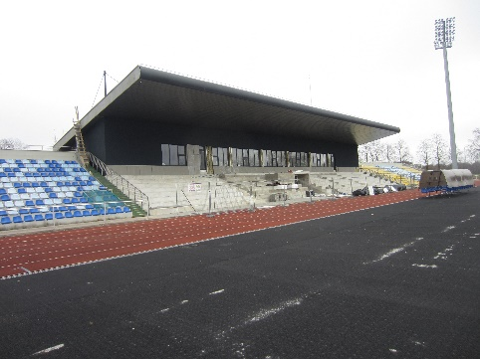
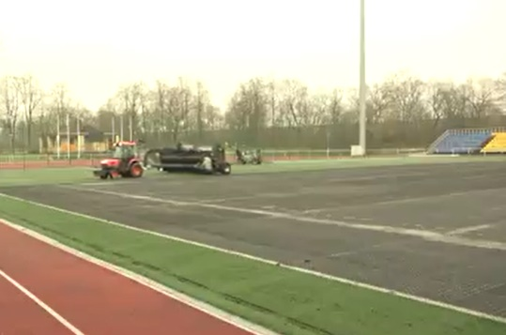
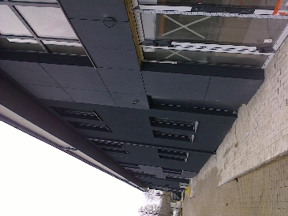
- 2020 m. pabaigoje pradėta atnaujinti prieš dešimtmetį paklota ir jau seniai atnaujinimo reikalavusi stadiono futbolo aikštės danga. Lietuvos futbolo federacija Kėdainių rajono savivaldybei naują dangą dovanojo, o savivaldybės biudžeto lėšomis (130 tūkst. Eur) finansuojami senos dangos nuėmimo ir naujos paklojimo darbai.
Nuotr. Stadiono atnaujinimo darbai

- Įgyvendinant Europos Sąjungos finansuojamą projektą, investuota į Kėdainių sporto centro infrastruktūros tobulinimą – sutvarkytas vidaus futbolo maniežas, įsigytas sporto centrui reikalingas inventorius (atnaujinta futbolo maniežo erdvė, įrengtos naujos tribūnos, nupirkta nauja danga, įsigyti futbolo vartai, dalis persirengimo kambariui reikalinga įranga, garso įranga, švieslentė). 2020 m. šiems darbams atlikti skirta per 250 tūkst. Eur. 2021 m. bus pristatyta likusi nedidelė dalis baldų ir įrangos.
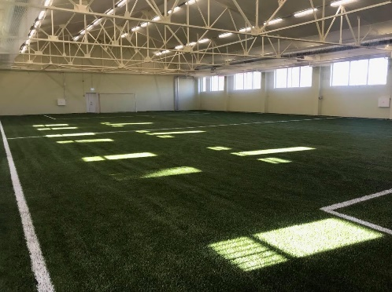
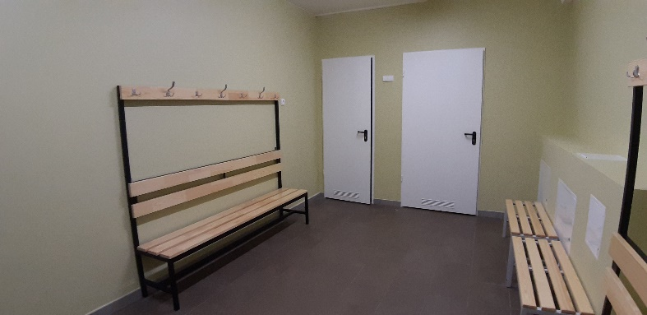
Nuotr. Futbolo maniežas ir jo prieigos

- Pradėtas rengti Kėdainių „Ryto“ progimnazijos stadiono ir sporto aikštyno atnaujinimo techninis projektas.

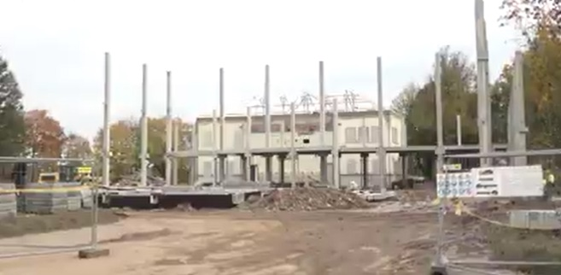
- Pradėta ilgai laukta Kėdainių kultūros centro rekonstrukcija. Vykdyti dalies senojo pastato griovimo ir naujojo pastato statybos darbai, atlikti archeologiniai tyrinėjimai, įrengtos lauko inžinerinės sistemos. Iš valstybės biudžeto 2020 m. skirta per 1,8 mln. Eur. Kultūros centras šiuo metu savo veiklą vykdo buvusiame kolegijos Jonušo Radvilos studijų centre.
Nuotr. Kėdainių kultūros centro rekonstrukcija

- Atnaujintas Krakių kultūros centras – atlikti pastato fasado šiltinimo ir remonto darbai, suremontuotos vidaus patalpos, šiuolaikiškai atnaujinta didžioji salė, įrengta moderni apšvietimo ir įgarsinimo įranga, įrengta efektyvi pastato šildymo sistema oras–oras, nupirktos žiūrovų salės kėdės, scenos įranga, ant pastato stogo pastatyta elektros energijos saulės baterijų jėgainė. Taip pat sutvarkytos kultūros centro prieigos (atnaujinti takai, įrengtos automobilių stovėjimo vietos, pastatyti suoliukai). 2020 m. investuota per 440 tūkst. Eur.
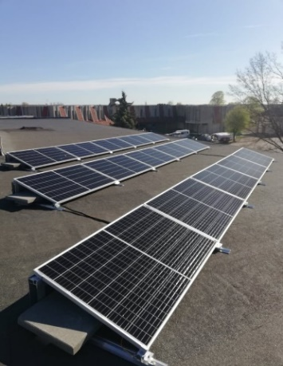
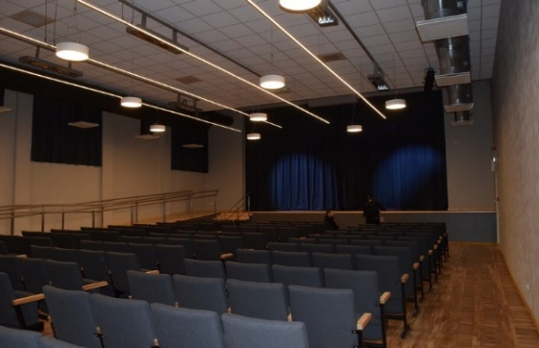
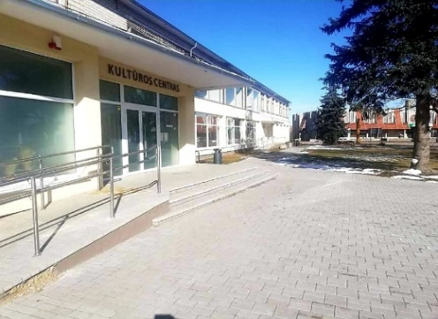
Nuotr. Atnaujintas Krakių kultūros centras

- Atnaujinta ir bendruomenės poreikiams pritaikyta Ažytėnų biblioteka. Suremontuotos vidaus patalpos, nupirkti baldai, garso ir apšvietimo įranga, kompiuteriai. 2020 m. investuota apie 56 tūkst. Eur.
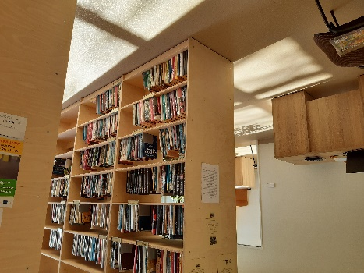
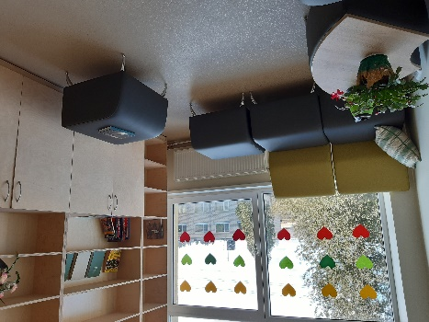
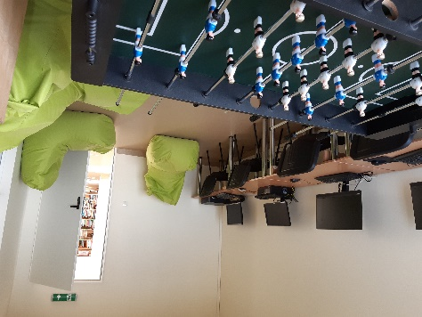
Nuotr. Atnaujinta Ažytėnų biblioteka

Ugdymo įstaigų infrastruktūros gerinimas

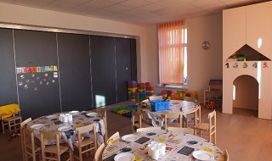
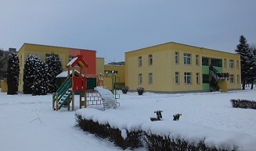
- Atlikti lopšelio-darželio „Žilvitis“ pastato išorinių atitvarų modernizavimo darbai: apšiltintas pastatas, atnaujinta šildymo sistema, modernizuoti vandentiekio ir nuotekų tinklai. Atlikus šiuos darbus bus užtikrintas žymus energijos sutaupymas bei didesnis patalpų vidaus klimato komfortas. Taip pat ES projekto lėšomis šiuolaikiškai ir moderniai įrengtos 2 grupių edukacinės erdvės, nupirkti baldai, įranga, sukurta saugi ir funkcionali aplinka, kuri skatintų vaiko saviraišką ir pažinimą, norą veikti, tyrinėti, bendrauti. 2020 m. investuota apie 830 tūkst. Eur.
Nuotr. Lopšelio-darželio „Žilvitis“ modernizavimas

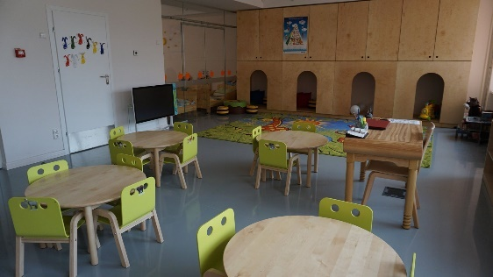
- Pradėti lopšelio-darželio „Vaikystė“ pastato energetinio efektyvumo didinimo darbai. 2020 m. atlikti pastato stogo šiltinimo darbai. 2021 m. pastato modernizavimo darbai bus baigti. Taip pat ES projekto lėšomis moderniai įrengtos 2 grupių edukacinės erdvės, nupirkti baldai, įranga, sukurta šiuolaikiška, vaikų poreikius atitinkanti aplinka. 2020 m. investuota apie 252 tūkst. Eur.
Nuotr. lopšelio-darželio „Vaikystė“ erdvė

- Tęsti modernių ir saugių erdvių kūrimo dabai Lietuvos sporto universiteto Kėdainių „Aušros“ progimnazijoje. Atnaujinta valgyklos salė, maisto gamybos zona, taip pat pagrindinė didžioji laiptinė, I ir II aukšto koridorių erdvės.
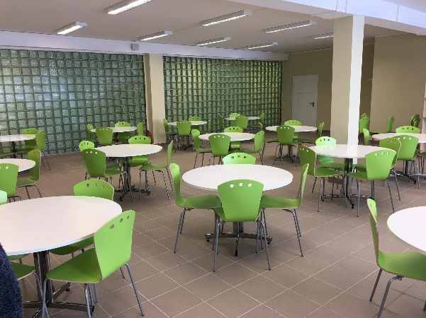
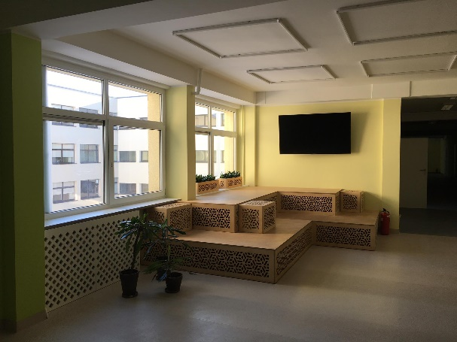
Nuotr. LSU Kėdainių „Aušros“ progimnazijos erdvės

- 2020 m. rajono taryba apsisprendė dėl atsinaujinančių energijos išteklių diegimo (saulės fotovoltinės elektrinės) dviejose ugdymo įstaigose – Kėdainių r. Šėtos gimnazijoje ir Lietuvos sporto universiteto Kėdainių „Aušros“ progimnazijoje. 2021 m. darbai turi būti atlikti.
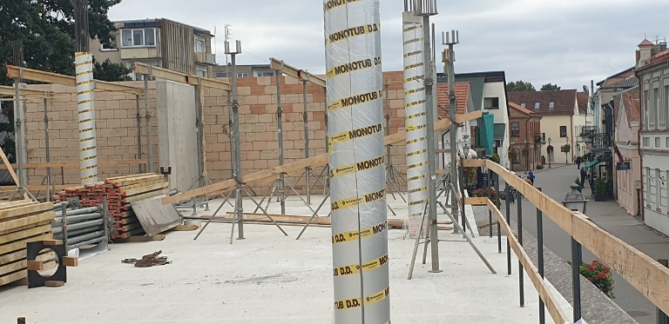
- 2020 m. išjudintos Šviesiosios gimnazijos priestato statybos. Iš valstybės biudžeto skyrus 480 tūkst. Eur, pastatytas pastatas, stogas, ruošiami armatūriniai karkasai pirmo aukšto kolonų ir monolitinių sienų kėlimui, atlikti lauko sienų mūro darbai.
Nuotr. Šviesiosios gimnazijos priestato statyba

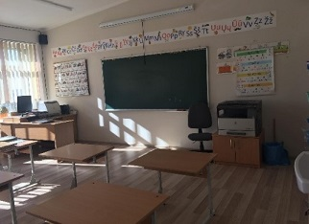
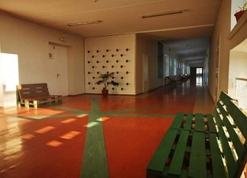
- Vidaus erdvių atnaujinimo darbai vykdyti ir Kėdainių Juozo Paukštelio progimnazijoje. 2020 m. investuota 20 tūkst. Eur
Nuotr. Kėdainių Juozo Paukštelio progimnazijos erdvės

- 2020 m. savivaldybės biudžeto (45 tūkst. Eur) bei valstybės biudžeto (60 tūkst. Eur) lėšomis darželių grupėse bei egzaminų centruose (iš viso 49 ) įrengta vėdinimo (kondicionavimo) sistema.

- Skirta apie 56 tūkst. Eur penkių ugdymo įstaigų kiemų atnaujinimui.

Sveikatos įstaigų infrastruktūros atnaujinimas
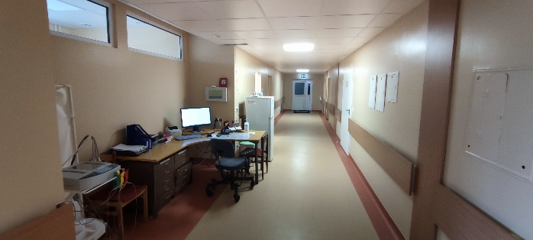
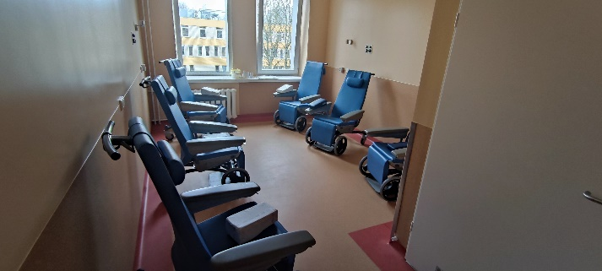
- Skyrus lėšas iš Valstybės investicijų programos suremontuotas Kėdainių ligoninės Neurologijos skyrius. Atlikus patalpų remonto darbus, kiekviena palata turi atskirą tualetą, sanitarinį mazgą, atnaujintas vandentiekis, šildymas, elektra, įvestas belaidis internetas, sumontuota moderni personalo iškvietimo sistema. 2020 m. investuota 300 tūkst. Eur
Nuotr. Suremontuotas Neurologijos skyrius

- Europos Sąjungos investicijomis atnaujintos Akademijos ambulatorijos patalpos, įrengtas liftas, įsigyti baldai bei kompiuteriai. 2020 m. investuota apie 168 tūkst. Eur.
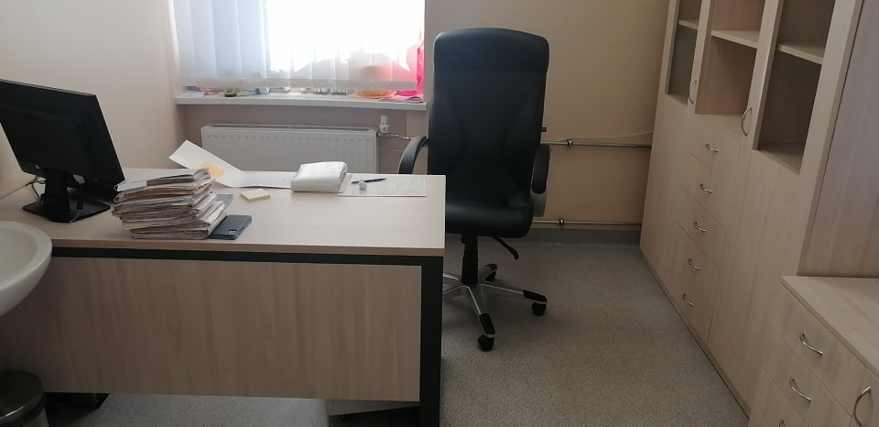
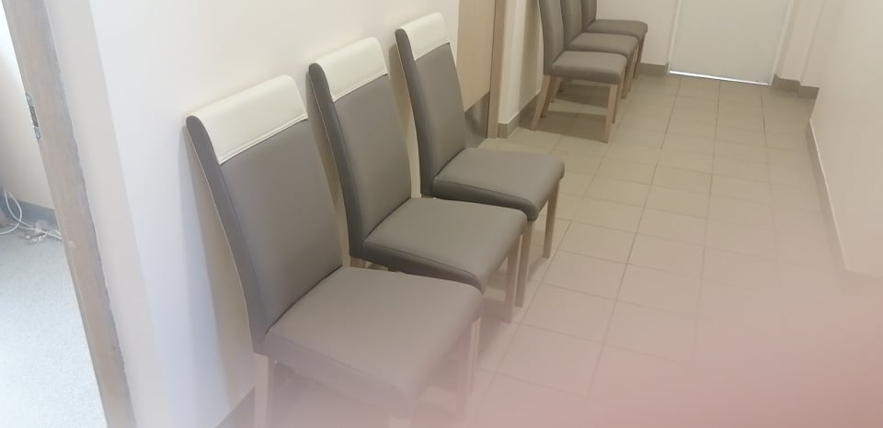

Nuotr. Akademijos ambulatorijos atnaujintos erdvės
- gyvendinant „Pirminės asmens sveikatos priežiūros veiklos efektyvumo didinimas VšĮ Kėdainių pirminės sveikatos priežiūros centre“ projektą, atnaujinta 30 šeimos gydytojų, procedūrų, laboratorijos kabinetų, įsigyti nauji baldai, atliktas remontas PSPC koridoriuose, laiptinėse, atnaujintas vaikų poliklinikos fasadas, atnaujinti įėjimai į suaugusiųjų ir vaikų polikliniką, įrengtos slankiojančios durys, įsigyta dalis kompiuterinės ir medicininės įrangos. Metų pradžioje nupirkti septyni lengvieji automobiliai, skirti paslaugų teikimui pacientų namuose. 2020 m. investuota apie 330 tūkst. Eur.
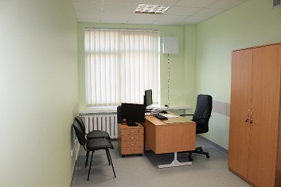
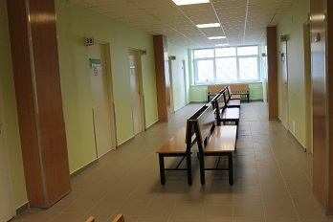

Nuotr. Kėdainių PSPC atnaujintos erdvės

Dėmesys socialiai pažeidžiamiems kėdainiečiams
- Valstybės investicijų programos lėšomis rekonstruotas Šėtos socialinio ir ugdymo centro pastatas – apšiltintos sienos, stogas, cokolis. 2020 m. investuota 210 tūkst. Eur.
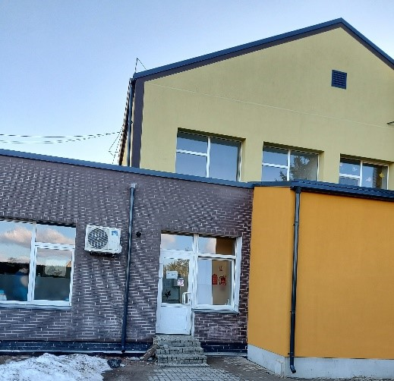
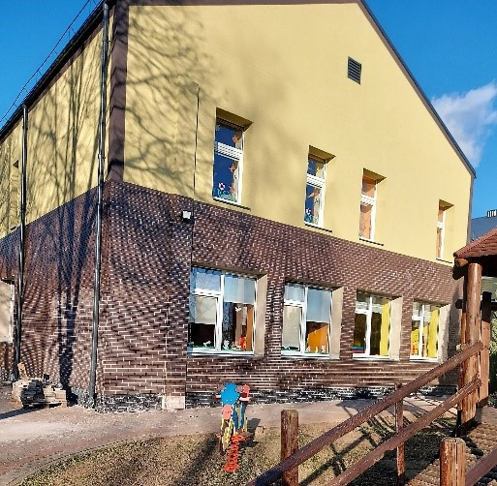
Nuotr. Šėtos socialinio ir ugdymo centro pastato rekonstrukcija

- Baigtas įrengti prie Josvainių socialinio ir ugdymo centro pastatytas naujas priestatas, kuriame įkurti savarankiško gyvenimo namai. Čia įrengta 10 kambarių su baldais ir atskirais vonios kambariais, virtuve bei laisvalaikio erdvėmis, nupirkta reikalinga įranga. 2020 m. investuota 210 tūkst. Eur.
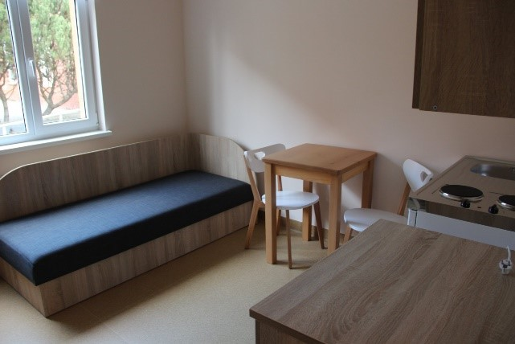
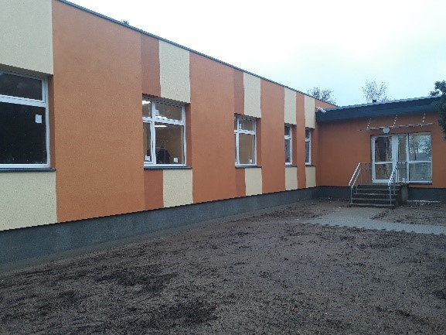
Nuotr. Savarankiški gyvenimo namai Josvainiuose

- Remontuotas savivaldybės ir socialinis būstas – keisti langai, atlikti smulkūs remonto darbai, Šėtos g. 91 name remontuotos III, IV, V aukšto dušo patalpos ir WC, Melioratorių g. 2 atlikti elektros instaliacijos, elektros galios didinimo darbai. 2020 m. skirta beveik 150 tūks.t Eur.
- Aplinka ir būstas pritaikytas 2 neįgaliesiems, trijų rajono įstaigų viešosios prieigos pritaikytos žmonėms su judėjimo negalia, įgyvendinti 6 Kėdainių rajono neįgaliuosius atstovaujančių organizacijų pateikti socialinės reabilitacijos paslaugų neįgaliems asmenims projektai.

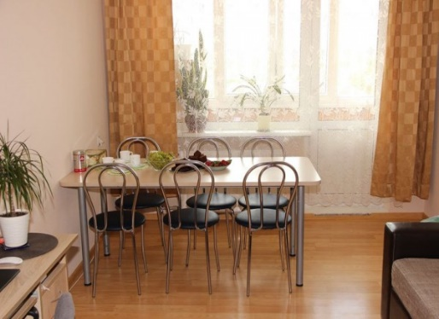
- Siekiant gerinti šeimoje ir bendruomenėje teikiamų paslaugų prieinamumą, nupirkti 3 bendruomeniniai vaikų globos namų butai. Suremontuoti ir jaukiai įrengti 2 butai, nupirkti baldai, buitinė technika, kompiuteriai ir kt. įranga, reikalinga BVGN veiklai. Šiuose bendruomeniniuose vaikų globos namų butuose jau įsikūrė 10 vaikų (kiekviename po 5). Taip pat atnaujintos trijų vaikų dienos centrų (Tiskūnų ir Ažytėnų bei VšĮ „Laiptai į viltį“) patalpos, nupirkti baldai, buitinė technika, kompiuterinė įranga, reikalinga įgyvendinamai veiklai organizuoti. 2020 m. investuota 241 tūkst. Eur.
Nuotr. BVGN butas
- Nuo 2020 m. liepos 1 d. įsigaliojus Lietuvos Respublikos socialinių paslaugų įstatymo pakeitimams, įteisintas socialinės priežiūros akreditavimas. Nuo 2021 m. sausio 1 d. bus teikiama tik akredituota vaikų dienos socialinė priežiūra, kurią rajone teiks 8 įstaigos (145 vaikams).

Investicijos aplinkosaugos sričiai
- Įgyvendintos potvynių rizikos mažinimo priemonės Kėdainiuose: paaukštintas pylimas, esantis sodininkų bendrijoje „Užuovėja“; įrengtas naujas pylimas ir sutvarkytas polderio pralaidos reguliatorius (atbulinį vožtuvą) sodininkų bendrijoje „Justinava“. 2020 m. investuota 74 tūkst. Eur Es lėšų.
- Siekiant užtikrinti atliekų rūšiavimo prieinamumą, 2020 m tiek mieste, tiek rajone įrengta dar 12 pusiau požeminių ir 2 visiškai požeminės konteinerių aikštelės, pastatyti 47 rūšiavimo ir 14 mišrių komunalinių atliekų konteineriai. 2020 m. investuota apie 326 tūkst. Eur ES ir savivaldybės biudžeto lėšų.
- Parengtas Sosnovskio barščio inventorizavimo ir gausos reguliavimo veiksmų planas Kėdainių rajone.
- Atlikti Dotnuvos dvaro tvenkinio išvalymo darbai, pašalinta apie 4 000 kub. metrų dumblo. 2020 m. skirta beveik 56 tūkst. Eur
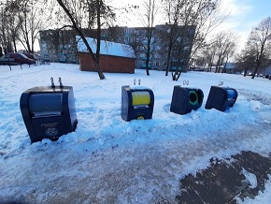
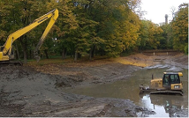
- Atlikta Akademijos parko želdynų inventorizacija ir apskaita, rengiamas Akademijos parko tvarkybos projektas.
Nuotr. Dotnuvos dvaro tvenkinio valymo darbai
Nuotr. Požeminiai konteineriai

Finansinė parama smulkiesiems verslininkams
- 2020 m. pradžioje Kėdainių rajono savivaldybės smulkiojo verslo rėmimo fonde buvo daugiau kaip 162 tūkst. Eur.
- Per 2020 m. gauta 51 paraiška finansinei paramai gauti iš šio fondo .
- Kėdainių rajono savivaldybės tarybai pritarus, savivaldybės smulkiojo verslo rėmimo fondo teikiama finansine parama pasinaudojo 38 smulkieji Kėdainių rajono verslininkai.
- Per 2020 m. Kėdainių rajono savivaldybė tarybos sprendimu buvo skirta parama verslui už 74,6 tūkst. Eur.
- 12 smulkiojo verslo įmonių prašė ir finansinė parama buvo skirta pagal keletą finansinės paramos priemonių, o kelios įmonės į šį fondą kreipėsi net du kartus.
- Suteiktos finansinės paramos dydis nuo keletą šimtų eurų iki 4 tūkst. Eur. Vidutiniškai vienam paramos gavėjui skirta finansinė parama už 1 913 Eur.
- Populiariausios finansinės paramos priemonės buvo dvi: dalinė kompensacija įrangos/technikos įsigijimui, pradedant verslą (20 įmonių – 39 tūkst. Eur.); įrangos ir darbo priemonių įsigijimas, kai įmonė kuria naujas darbo vietas. Šia priemone pasinaudojo 16 įmonių ir sukūrė 18 naujų darbo vietų.
- Iki 2020 m. rugsėjo 1 d. rajono verslininkams, kurių veikla karantino metu buvo apribota, sudaryta galimybė Kėdainių rajono tarybos Mokesčių lengvatų svarstymo komisijai teikti prašymus dėl nekilnojamojo turto, žemės ir žemės nuomos mokesčio sumažinimo.

MERO SVEIKINIMAI IR APDOVANOJIMAI


Kasmet, pasitinkant kultūros dieną ir siekdama atkreipti visos rajono bendruomenės dėmesį į Kultūrą, kaip visų mūsų bendro gyvenimo sritį, į kultūros srities darbuotojus ir visuomenininkus, Kėdainių rajono savivaldybė skelbia konkursą „Kultūros versmė“.
2020 m. birželio 30 d. Daugiakultūriame centre organizuojamo Česlovo Milošo (Czesław Miłosz) festivalio atidarymo metu paskelbti ir apdovanoti konkurso „Kultūros versmė“ laureatai. Kėdainių rajono savivaldybės mero vardu apdovanojimai įteikti:
- Nominacija „Metų pasiekimas“. Knyga „Atrandu ir spalvinu Kėdainius“ (bendraautorė – Kėdainių Daugiakultūrio centro vadovė Audronė Pečiulytė).
- Nominacija „Metų įvykis“. Renginių ciklas „(At)rask meną“. Organizatorius Kėdainių kultūros centras.
- Nominacija „Metų kultūros darbuotojas“. Loreta Andrulienė, Tautinio atgimimo veikėjos Jadvygos Juškytės paramos fondo direktorė.
- Nominacija „Metų tradicijų puoselėtojas“. Loreta Steponavičienė, Tradicinių amatų centro Arnetų name amatininkė.
- Nominacija „Už viso gyvenimo nuopelnus kultūrai“. Regina Galvanauskienė, 1863 m. sukilimo muziejaus Paberžėje įkūrėja, knygos „Sielų gydytojas. Prisimenant Paberžės kūrėją Tėvą Stanislovą“ autorė.

Rugsėjo 27-ąją, minint Lietuvos socialinių darbuotojų dieną, Kėdainių kultūros centre pagerbti šios profesijos atstovai. Geriausiu socialiniu darbuotoju nominuotas Kėdainių socialinis darbuotojas Andrej Berseniov. Laureatas yra padėjęs daugeliui žmonių atsisakyti priklausomybių, kurios griovė asmeninį gyvenimą bei santykius su šeimomis
Spalio 5 d. Mokytojų dienos renginyje meras Valentinas Tamulis pasveikino visus krašto mokytojus ir įteikė apdovanojimą Metų mokytojai bei dovanas pretendentėms. Vienas iš svarbiausių Kėdainių rajono savivaldybės apdovanojimų – Metų mokytojo vardas šiais metais suteiktas Kėdainių lopšelio-darželio „Žilvitis“ ikimokyklinio ugdymo mokytojai metodininkei Inai Gustienei. 24 metus atidavusi savo veiklai, mokytoja Ina Gustienė labai tiksliai ir kryptingai ugdo mūsų mažuosius piliečius pasirinkusi tam sunkesnį kelią – kurdama naujas asmenines jų patirtis ir eksperimentus
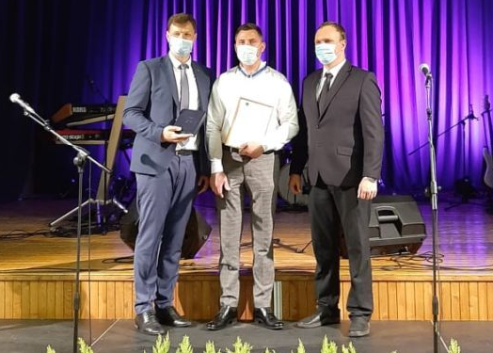
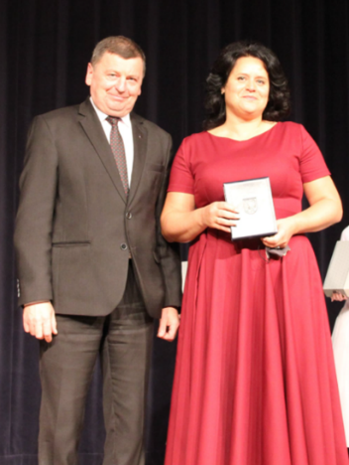
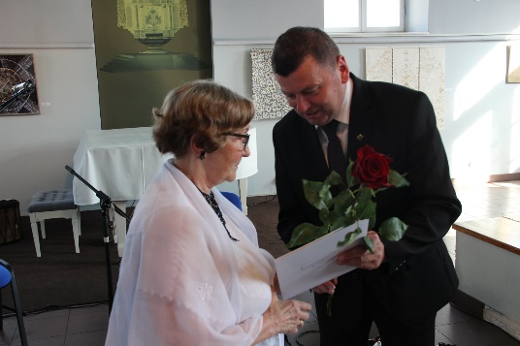
Nuotr. „Už viso gyvenimo nuopelnus kultūrai“. R. Galvanausienė
Nuotr. Metų mokytoja I. Gustienė
Nuotr. Metų socialinis darbuotojas
A. Beresniovas

2020 m. rugsėjo mėn. Kėdainių rajono savivaldybės meras pasveikino ir diplomus bei dovanas įteikė Kėdainių įmonių ir įstaigų gražiausių lietuviškų pavadinimų konkurso nugalėtojams. Šis konkurso renginys, skirtas Tarptautinei raštingumo dienai. Gražiausias komisijos išrinktas kėdainiečių įmonių ir įstaigų vardų trejetas:
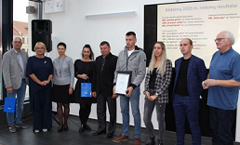
- MB „Vienišas grizlis“ (direktorius Valdas Ignatavičius);
- UAB „Sumanus vedlys“ (direktorius Arvydas Augustaitis)‘
- MB „Virtuali laisvė“ (direktorius Linas Aleksandravičius).
2020 m. nugalėtoju tapo kėdainiečių išrinktas gražiausias įmonės pavadinimas – MB „Žalia sėja“ (direktorius Matas Dargis).
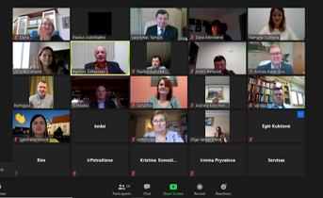

Lapkričio 13 d. Verslo dienos proga, saugant ilgametę verslo bendruomenės tradiciją, tik šiais metais kitaip ‒ nuotoliniu būdu ZOOM platformoje buvo pasveikinti rajono verslininkai ir apdovanoti Kėdainių krašto verslai bei paskelbtas išrinktas Kauno prekybos, pramonės ir amatų rūmų Kėdainių filialo konkurso ,,Sukurta Kėdainių rajone“ laureatas.

Nominacijos:
- „Už drąsias investicijas COVID-19 laikotarpiu“ įvertinta Artūro Belousovo įmonė (restoranas „Beneto karčiama“) už drąsą karantino metu investuoti į senamiestyje esančio restorano fasado tvarkybą.
- „Už drąsias investicijas ir verslo kūrimą kaime“ įvertinta UAB ,,Maisto arsenalas“ direktorė Sandra Kaupienė už aukštos kokybės mėsos konservų tik iš lietuviškos mėsos gamybą Pavermenio kaime.
- „Už verslo plėtrą Kėdainių rajone“ įvertinta Ukrainos bendrovė „Kormotech“, kurios direktorius Andrii Bereziuk. Kėdainių LEZ įsikūrusi įmonė į modernios gamyklos statybas Kėdainių LEZ ir įrangos įsigijimą investavo per 10 mln. Eur, įdarbino 59 žmones.
- Kauno prekybos, pramonės ir amatų rūmų Kėdainių filialo konkurso ,,Sukurta Kėdainių rajone“ laureatu tapo UAB „Ikarai“ už Kėdainių LEZ gaminamą produktą – skystąsias boro trąšas.

2020 m. tradicinė Metų mediko rinkimų šventė dėl karantino apribojimų neįvyko, tačiau rajono mero Valentino Tamulio teigimu, šiais metais visi rajono medikai yra verti Metų mediko vardo. Profesinės šventės proga Kėdainių rajono savivaldybė drauge su visa Kėdainių krašto bendruomene, palaikydami medikus, padrąsindami ir tardami kaip niekada nuoširdų ir tvirtą AČIŪ, dovanojo muzikinį sveikinimą-koncertą.
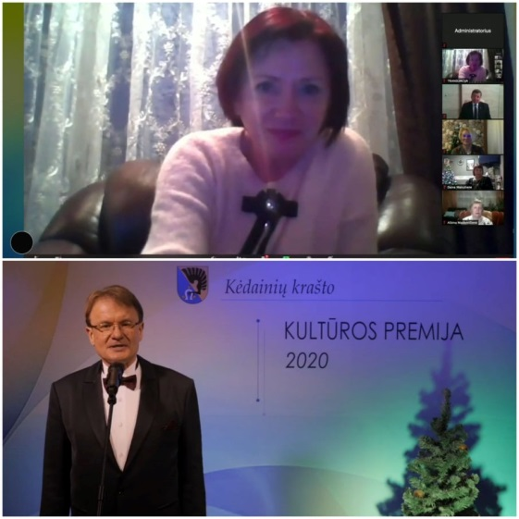
Gruodžio 22 d. Kėdainių rajono meras Valentinas Tamulis paskelbė 33-ąjį krašto kultūros premijos laureatą. Šiemet ši nominacija skirta Virginijai Čereškienei-Beviršei. Choreografė, Kėdainių kultūros centro pagyvenusiųjų liaudiškų šokių grupės „Lankesa“ ir vyresniųjų liaudiškų šokių grupės „Volungė“ vadovė premijos įteikimo komisijai buvo pasiūlyta už kultūrinį švietėjišką darbą su rajono gyventojais, aktyvią kultūrinę meninę veiklą, Kėdainių vardo garsinimą Lietuvoje ir užsienyje.

2020 m. Kėdainių rajono savivaldybės meras įteikė 4 sidabru dengtus Kėdainių rajono savivaldybės ženklus „Už nuopelnus“ ir pažymėjimus. Kėdainių rajono savivaldybės ženklu „Už nuopelnus“, kurio tvarkos aprašas yra patvirtintas mero potvarkiu, apdovanojami Lietuvos Respublikos ir užsienio valstybių asmenys už nuopelnus Kėdainių kraštui.
2020 m. Garbės ženklai „Už nuopelnus“ įteikti:
- 2020 metų Kėdainių socialiniam darbuotojui Andrejui Beresniovui.
- 2020 metų mokytojai, Kėdainių lopšelio-darželio „Žilvitis“ ikimokyklinio ugdymo mokytojai metodininkei Inai Gustienei.
- 2020 metų Kėdainių krašto kultūros premijos laureatei, Kėdainių kultūros centro mėgėjų meno kolektyvų vadovei, choreografei Virginijai Čereškienei-Beviršei.
- Sporto veteranui, įvairių sporto, kultūros iniciatyvų puoselėtojui Vygandui Valiukevičiui už nuopelnus Kėdainių krašto ir visos Lietuvos sportui.
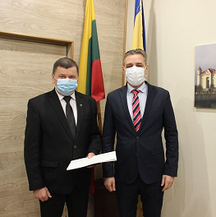
Nuotr. Vyriausybės atstovo vizitas
2020 m. besibaigiant, garbingu apdovanojimu buvo pagerbtas pats rajono meras. Vyriausybės atstovas Andrius Cechanavičius Kėdainių rajono savivaldybės merui įteikė tuometinio Lietuvos Respublikos Ministro Pirmininko Sauliaus Skvernelio padėką už konstruktyvų bendradarbiavimą ir indėlį puoselėjant savo krašto bendruomenę bei stiprinant savivaldą ir medalį „Už bendrą darbą Lietuvai“. Vyriausybės atstovas sveikindamas merą padėkojo už jo, kaip savivaldybės vadovo, indėlį kuriant visos Lietuvos ateitį.

BAIGIAMASIS ŽODIS

Apžvelgdamas 2020 metus, noriu padėkoti kiekvienam iš jūsų: savivaldybės tarybos nariams, Administracijos direktoriui Arūnui Kacevičiui ir jo komandai, skyrių vedėjams bei specialistams, seniūnams ir seniūnijų darbuotojams, seniūnaičiams, bendruomeninių pirmininkams, švietimo įstaigų vadovams, mokytojams, darželių auklėtojoms, kultūros ir sporto puoselėtojams, paslaugų teikėjams, verslininkams, įmonių vadovams, policininkams, ugniagesiams, teisėsaugos darbuotojams, visai krašto bendruomenei.

Išskirtinio žodžio verti mūsų medikai ir socialiniai darbuotojai, kuriems teko didžiausias krūvis ir rizika.

Taip pat dėkoju 2020 m. dirbusiai mano komandai – vicemerui Pauliui Aukštikalniui, mero patarėjai ryšiams su visuomene Jorūnei Liutkienei, mero padėjėjoms, tarybos sekretorei.

Dėkoju visiems už bendrą darbą, už gebėjimą susitelkti priimant būtinus Kėdainių rajonui sprendimus, už savo krašto puoselėjimą.

Tikiu, kad susitelkę, dirbdami išvien pasieksime geriausių rezultatų ir 2021 m.

Kėdainių rajono savivaldybės meras Valentinas Tamulis

Ataskaitoje naudotos Kėdainių rajono savivaldybės, Kėdainių turizmo ir verslo informacijos centro, rajono įstaigų pateiktos bei asmeninės Kėdainių rajono savivaldybės mero nuotraukos.

